Univerzita Palackého v Olomouci

Právnická fakulta

**Marie Válková**

**Realizace ústavních dekretů prezidenta republiky číslo 12 a 28/1945 Sb. na příkladu obce Brumovice**

Diplomová práce

Olomouc 2015

Prohlašuji, že jsem svou diplomovou práci na téma ,,Realizace dekretů prezidenta republiky číslo 12 a 28/1945 Sb. na příkladu obce Brumoviceˮ vypracovala samostatně a citovala jsem všechny použité zdroje.

V Brumovicích dne 27.3.2015 .......................................

Marie Válková

Ráda bych poděkovala Mgr. Janě Janišové, Ph.D. za trpělivost, rady a vstřícný přístup při vedení diplomové práce a svým rodičům za podporu nejen při psaní diplomové práce.

Motto: *,,Ten, kdo nezná svou minulost, si ji musí prožít znovu.ˮ*

George Santayana

# Seznam zkratek

**Sb.** Sbírka zákonů a nařízení

**Úř. věst.** Úřední věstník

**ZAO**  Zemský archiv v Opavě

**SOkrAO** Státní okresní archiv Opava

**DARV** domácí archiv rodiny Válkových

**s.**  strana

**č.** číslo

**i. č.**  inventární číslo

**obr.** obrázek

**pozn. č.** poznámka číslo

**apod.** a podobně

Obsah

Seznam zkratek 5

1 Úvod 10

2 Vymezení pojmu ,,české pohraničíˮ 13

2.1 Cíl kapitoly 13

2.2 Pojem pohraničí 13

3 Situace v Československu těsně před druhou světovou válkou 15

3.1 Mnichovská dohoda 15

3.2 Vznik Protektorátu Čechy a Morava 15

4 Situace v Brumovicích před druhou světovou válkou 17

4.1 Historický vývoj obce Brumovice 17

4.1.1 Základní údaje o obci 17

4.1.2 Počátky osídlení, osidlování německy mluvícím obyvatelstvem 17

4.1.3 Důsledky vzniku Československé republiky v obci 17

4.2 Politická situace v obci 18

4.2.1 Volby roku 1935 18

4.2.2 Rok 1938 v obci 18

4.2.3 Obsazení obce říšskoněmeckým vojskem 19

5 Situace v Sudetech po 30. září 1938 20

5.1 Postavení Čechů v Sudetské župě 20

5.1.1 Odchod českého obyvatelstva z území Sudetské župy 20

5.1.2 Postavení zbylého českého obyvatelstva na území Sudetské župy 20

6 Dekretální normotvorba 22

6.1 Londýnský exil 22

6.1.1 Protest vůči vytvoření Protektorátu Čechy a Morava 22

6.1.2 Prezident exilové vlády v Londýně 22

6.1.3 Československý národní výbor 23

6.1.4 Uznání československé exilové vlády 24

6.1.5 Dekretální normotvorba 24

6.1.6 Státní rada 25

6.1.7 Právní rada 26

6.1.8 První exilová vláda 26

6.2 Dekrety vydané v období trvání londýnského exilu 26

6.2.1 Dekrety prezidenta republiky v období let 1940-1943 27

6.2.2 Dekrety sloužící přípravě obnovy Československé republiky v londýnském exilu v letech 1944-1945 27

6.3 Dekrety prezidenta republiky vydané na osvobozeném území v bezprostředně poválečném období 29

6.3.1 Dekrety týkající se postavení německé a maďarské menšiny v Československé republice a tzv. státně nespolehlivých osob 29

7 Některé dekrety prezidenta republiky týkající se zásahů do majetkových poměrů osob německé nebo maďarské národnosti, resp. osob státně nespolehlivých 32

7.1 Charakteristika dekretu presidenta republiky ze dne 19. května 1945 o neplatnosti některých majetkoprávních jednání z doby nesvobody a o národní správě majetkových hodnot Němců, Maďarů, zrádců a kolaborantů a některých organisací a ústavů, číslo 5/1945 Sbírky zákonů a nařízení 32

7.2 Charakteristika dekretu presidenta republiky  ze dne 25. října 1945 o konfiskaci nepřátelského majetku a Fondech národní obnovy, číslo 108/1945 Sbírky zákonů a nařízení 33

7.2.1 Definice pojmu konfiskace a řízení o konfiskaci 33

7.2.2 Dekret presidenta republiky o konfiskaci nepřátelského majetku a Fondech národní obnovy 33

7.2.3 Poměr dekretu číslo 108/1945 Sb. k dekretu číslo 12/1945 Sb. 36

7.3 Charakteristika dekretu presidenta republiky ze dne  21. června 1945 o konfiskaci a urychleném rozdělení zemědělského majetku Němců, Maďarů, jakož i zrádců a nepřátel českého a slovenského národa, číslo 12/1945 Sbírky zákonů a nařízení 37

7.4 Charakteristika dekretu presidenta republiky ze dne  20. července 1945 o osídlení zemědělské půdy Němců, Maďarů a jiných nepřátel státu českými, slovenskými a jinými slovanskými zemědělci, číslo 28/1945 Sbírky zákonů a nařízení 41

8 Osvobození Opavska a obce Brumovice od nacistické okupace 43

8.1 Osvobození Opavska 43

8.2 Osvobození obce Brumovice 43

9 Zemědělské osidlování 45

9.1 Zemědělské osidlování v českých zemích 45

9.1.1 Obecný úvod 45

9.1.2 Osidlovaná území 45

9.1.3 Etapy osidlování 45

9.1.4 Charakteristika osídlenců 46

9.1.5 Předmět přídělu 46

9.1.6 Cenové zhodnocení zemědělského majetku 46

9.1.7 Právní normy upravující osidlování 47

9.1.8 Průtahy při vyhlášení konfiskace 47

9.1.9 Postavení rakouských občanů a antifašistů při konfiskaci 47

9.1.10 Konfiskace spoluvlastnických podílů 48

9.1.11 Odvolací řízení 49

9.2 Zemědělské osidlování v obci Brumovice 49

9.3 Příděl a pokračování v osidlování obce Brumovice 50

9.3.1 Slavnostní předání dekretů 50

9.3.2 Vymezení přídělu 50

9.3.3 Přechod vlastnického práva k zemědělskému majetku 51

9.3.4 Knihovní žádost 51

9.3.5 Zbylí němečtí občané v obci 51

9.4 Případová studie - Antonín Jaša 52

9.4.1 Seznámení se s osobou Antonína Jaši 52

9.4.2 Přihláška o příděl půdy v osídlení 52

9.4.3 Souhlas přídělců s navrženým přídělem 54

9.4.4 Přídělová listina ze dne 10. října 1959 54

9.4.5 Předání zemědělského majetku do vlastnictví 55

9.4.6 Předání domu do vlastnictví 55

9.4.7 Příslušenství domu při přídělu 56

9.4.8 Další osud rolníků a Antonína Jaši 57

10 Závěr 58

11 Prameny 59

11.1 Monografie 59

11.2 Právní předpisy 61

11.2.1 Dekrety prezidenta republiky 61

11.2.2 Vládní nařízení 62

11.2.3 Zákony 62

11.3 Archivní prameny 62

11.3.1 Okresní archiv Opava 62

11.3.2 Zemský archiv v Opavě 63

11.3.3 Domácí archiv rodiny Válkových 64

12 Shrnutí 65

12.1 Klíčová slova 66

13 Abstract 67

13.1 Key words 68

14 Obrazové přílohy 69

# Úvod

Cílem diplomové práce a výzkumu s ní spojeným je přispění k objasnění a přiblížení problematiky realizace ústavních dekretů prezidenta republiky číslo 12 a 28/1945 Sbírky zákonů a nařízení. Tyto dekrety prezidenta republiky se konkrétně týkají zkonfiskování a následného přídělu majetku Němců a dalších osob po druhé světové válce. Jelikož je téma velmi rozsáhlé a pojetí výzkumu celorepublikově by bylo obtížné, bude daná práce věnována obci Brumovice a rovněž i konkrétnímu případu osídlence – autorčina dědečka Antonína Jaši.

Obec Brumovice se nachází v Moravskoslezském kraji, v bývalém okrese Opava, tedy v bývalém československém pohraničí, které bylo rovněž součástí území Sudetské župy. Obec byla před druhou světovou válkou téměř celoněmecká. Po odsunu původního německého obyvatelstva z obce se vyskytl problém, co se zemědělským majetkem - poli a statky, které byly z tohoto důvodu opuštěny. Tento problém se snažil vyřešit mj. dekret prezidenta republiky o osídlení zemědělské půdy Němců, Maďarů a jiných nepřátel státu českými, slovenskými a jinými slovanskými zemědělci.

Výběr tématu byl odůvodněn osobním vztahem autorky k obci Brumovice, jelikož předmět výzkumu se netýká jen historie obce, ve které žije, ale rovněž i historie její rodiny. Její dědeček se řadil mezi osídlence, kteří přišli do českého pohraničí.

Základem diplomové práce byl výzkum aplikace daných právních předpisů v praxi, a to pomocí výzkumu nejen v literatuře, ale i v archivech, konkrétně v Okresním archivu v Opavě, v Zemském archivu v Opavě a v domácím archivu autorky.

Použitá literatura pochází ze zdrojů Vědecké knihovny v Olomouci, Knihovně Univerzity Palackého v Olomouci, v Knihovně Právnické fakulty v Olomouci, v Městské knihovně v Krnově a v Obecní knihovně obce Brumovice.

Při hledání literatury pro zpracovanou diplomovou práci bylo zjištěno, že nejvíce je takové, jenž se týká problematiky sudetských Němců – jejich života, osudů, odsunu – jak toho „divokého“, tak i pozdějšího, již zákonem upraveného. Méně informací bylo o dekretech prezidenta republiky, konkrétně komentovaného zpracování právní stránky těchto norem. Literatura, která se týkala samotné konfiskace a osidlování, byla v porovnání s literaturou o německém obyvatelstvu ve značném nepoměru. Autorka při zpracování stěžejního části diplomové práce vycházela především ze dvou současných monografií, dobových komentářů, z nichž u některých byl dosti patrný vliv měnícího se politického prostředí. Z archivních pramenů bylo čerpáno pro obecnou část zkoumání z dokumentů, které jsou uloženy v Zemském archivu v Opavě a pro zkoumání konfiskace, osidlování a přídělu v obci Brumovice - z dokumentů, uschovaných v Okresním archivu v Opavě, z Kroniky obce Brumovice a domácím archivu autorky.

Práce je rozdělena do osmi na sebe úzce a časově navazujících kapitol. První kapitola definuje pojem českého pohraničí. Ujasnění pojmu je nutné, poněvadž práce se týká výzkumu situace na tomto území.

Ve druhé kapitole je popsána situace v Československu před druhou světovou válkou, jmenovitě uzavření Mnichovské dohody ze dne 29. září 1938 a vznik Protektorátu Čechy a Morava ze dne 15. března 1939.

Třetí kapitola je věnována samotné obci Brumovice, jejímu základnímu popisu, počátkům historického osidlování, důsledkům vzniku Československé republiky v obci, dále je věnována pozornost politické situaci v obci v předvečer druhé světové války.

Čtvrtá kapitola má za cíl přiblížit situaci v Sudetech po 30. září roku 1938, zejména postavení Čechů v Sudetské župě. Tento popis slouží k dokreslení konfliktního soužití mezi zbylými Čechy a Němci a k objasnění postoje většiny Čechů k dále nemožné koexistenci.

První část páté kapitoly přibližuje politiku londýnském exilu. Druhá část páté kapitoly je věnována popisu dekretů vydaných v období trvání londýnského exilu, tedy období let 1940-1943, které se týkaly především vybudování jednotlivých součástí prozatimního státního zřízení, a let 1944-1945, jež zajišťovaly obnovu Československa v předmnichovských hranicích. Třetí část páté kapitoly obsahuje specifikaci dekretů týkající se postavení osob německé a maďarské národnosti.

Šestá kapitola je první ze stěžejních částí práce, jelikož je věnována dekretům prezidenta republiky, které se týkají zásahů do majetkových poměrů osob německé a maďarské národnosti, resp. osob státně nespolehlivých, konkrétně dekretů číslo 5, 108, 12 a 28/1945 Sb.

Sedmá kapitola objasňuje osvobození Opavska a obce Brumovice od nacistické okupace.

Osmá kapitola je druhou stěžejní částí práce, vzhledem k výzkumnému charakteru se řadí v rámci důležitosti kapitol této práce na přední příčky. Úkolem této kapitoly je podat ucelený obraz nejen o přídělu zemědělskému majetku a osidlování českého pohraničí, ale i o osidlování obce Brumovice. Tedy popis realizace ústavních dekretů prezidenta republiky číslo 12 a 28/1945 Sb. Závěrečná část této kapitoly je věnována případové studii osídlence a přídělce, autorčina dědečka Antonína Jaši a jednotlivým dokumentům, které potřeboval k úspěšnému splnění podmínek účasti na osidlování českého pohraničí.

Závěr diplomové práce je věnován zhodnocení archivního výzkumu realizace dekretů prezidenta republiky číslo 12 a 28/1945 Sb.

# Vymezení pojmu ,,české pohraničíˮ

## Cíl kapitoly

Cílem první kapitoly diplomové práce je vymezení pojmu českého pohraničí, resp. Sudet. Vymezení tohoto pojmu je důležité, neboť práce se zabývá realizací ústavních dekretů prezidenta republiky, které se týkaly konfiskace a přídělu majetku v obci Brumovice na Opavsku, v současném Moravskoslezském kraji, která se nachází na tomto historicky vymezeném území.

## Pojem pohraničí

Pohraničí je chápáno jako území hraničících okresů, přimykající se k dnešní státní hranici česko-německé, česko-polské a česko-rakouské, kde až do let 1945-1947 žilo německé obyvatelstvo, a to většinou jako majoritní populace (s výjimkou Mostecka, Opavska, Domažlicka a některých dalších menších regionů). Toto území se víceméně překrývalo s pojetím tzv. Sudet, jak je dnes chápeme. Pohraničí nikdy netvořilo samostatný a kompaktní celek ani po stránce národnostní, hospodářské či geografické a je tedy více pojmem historickým než geografickým.[1] Přesné geografické určení tohoto území je tedy obtížné. Ve 30. a 40. letech 20. století však byly prostřednictvím různých správních aktů státní moci podél hranic českých zemí vymezeny oblasti, které do značné míry odpovídaly tzv. sídelnímu území - tedy území, které bylo většinově obýváno Němci a po skončení druhé světové války bylo ve zvýšené míře zasaženo hromadnými sídelními přesuny.[2]

Na základě vládního nařízení číslo 155/1936 Sbírky zákonů a nařízení, o pohraničním pásmu a obvodu opevněných a jiných pro obranu státu důležitých míst z roku 1936 toto území bylo nutno definovat, a to na základě vlivu vzrůstajícího ohrožení ze strany hitlerovského Německa. V tomto roce bylo ustanoveno tzv. pohraniční pásmo, k němuž příslušelo 55 okresů z České země a 22 okresů z Moravskoslezské země (celkem 77 politických okresů).[3] V této zóně bylo v Čechách 91,7% a na Moravě a ve Slezsku 70,2% obyvatel německé národnosti, což představovalo v celkovém čísle 2,644.922 osob.

Nelze však souhlasit s obvyklou představou, že hranice a pohraničí českých zemí byly zcela totožné s územím osídleným německým obyvatelstvem, i když to ve značné míře platilo. Nebylo tomu tak například na Těšínsku, Novojičínsku a Hlučínsku, v některých částech na Opavsku, Králicku, Náchodsku, Domažlicku, Novohradsku, Břeclavsku a na Jablonecku, v Krkonoších a na Znojemsku, kde české osídlení na některých místech sahalo až ke hranicím státu. Naproti tomu uprostřed českých vnitrozemských oblastí se nacházelo několik německých ,,ostrůvků", bylo tomu tak na Jihlavsku, Vyškovsku, Olomoucku, Konicku a Modřicku. K tomu všemu je třeba přidat i poměrně velké německé komunity v mnohých městech na Moravě a ve Slezsku (Brno, Olomouc, Jihlava a Opava).[4]

# Situace v Československu těsně před druhou světovou válkou

Úkolem této kapitoly je seznámení s politickou situací v Československé republice v předvečer druhé světové války.

## Mnichovská dohoda

Dne 29. září 1938 byl v Mnichově podepsán text tzv. Mnichovské dohody, konkrétně francouzským předsedou vlády Édouardem Daladierem, britským premiérem Nevillem Chamberlainem, německým kancléřem Adolfem Hitlerem a italským vůdcem Benitem Mussolinim.[5] Tato dohoda fakticky nadiktovala československé vládě odstoupení pohraničních oblastí.[6] Realizace Mnichovské dohody připravila do prosince 1938 Československo o rozsáhlá pohraniční území, která připadla Německu, Polsku a Maďarsku. Byly v nich okamžitě uplatňovány zásady režimů anektujících států.[7] Dohoda určovala základní rysy tohoto procesu, upravovala právo opce pro obyvatele odstoupených území a v neposlední řadě v dodatku zakotvovala princip mezinárodních záruk nových československých hranic proti nevyprovokovanému útoku. Československá reprezentace v čele s prezidentem Edvardem Benešem, jejíž zástupci se vlastního jednání konference nesměli zúčastnit, 30. září 1938 dohodu přijala.[8]

## Vznik Protektorátu Čechy a Morava

Dne 15. března 1939 nacistická vojska dokončila obsazením českých zemí rozbití Československa[9]. Prezident druhé Československé republiky Dr. Emil Hácha byl v noci na 15. března 1939 pod nátlakem přinucen "vložit osud českého národa do rukou Vůdce německé říše".[10] České země se staly podle výnosu součástí území Velkoněmecké říše a "vstoupily pod její ochranu".[11] Vznikl Protektorát Čechy a Morava.[12] Cílem agresivní okupace, po niž nelze na české straně najít jakoukoli záminku, bylo zabrání česko-moravského teritoria a tím územní rozšíření tzv. třetí říše. Získáním kontroly nad strategicky důležitým středoevropským prostorem si německá strana vytvořila významné hospodářské, politické a vojenské předpoklady pro zahájení připravované války a pro její pozdější vedení směrem na východ.[13] V Praze Hitler 16. března 1939 řekl: ,,Neuzavřeme s Čechami ani Moravou žádnou právní dohodu, nýbrž zřídíme Protektorát, který vznikne z vůle Velkoněmecké říšeˮ.[14]

Dne 1. září 1939 byla rozpoutána druhá světová válka, kdy Německo přepadlo Polsko.[15]

# Situace v Brumovicích před druhou světovou válkou

## Historický vývoj obce Brumovice

### Základní údaje o obci

Brumovice byly před druhou světovou válkou téměř celoněmeckou vesnicí.[16] Jejich německý název byl Braunsdorf. Při úředním sčítání lidu v roce 1921 se z 1.375 pouze 9 obyvatel přihlásilo k české národnosti.[17] Při sčítání lidu v roce 1939 byl počet obyvatel německé národnosti 1.522, české 95 a jiné národnosti 34.[18] V obci žilo více lidí českého původu, doma například mluvili "moravsky", ale v dlouhodobém soužití s německými obyvateli zcela ztratili pojem o své národní příslušnosti.[19]

### Počátky osídlení, osidlování německy mluvícím obyvatelstvem

Obec Brumovice však nebyla německou odjakživa. Na území Slezska se nacházely slovanské kmeny již v 9. století. To dokazuje i to, že blízko katastru obce se nacházel slovanský kmen Holasiců, po kterém je pojmenována sousední vesnice Holasovice (tato obce byla již převážně česká).[20] Do třicetileté války byly Brumovice vesnicí s česky mluvícím obyvatelstvem, ale po ní následoval úbytek obyvatelstva, které panstvo ze sousedního Krnova, Hohenzolleronové, nahrazovali v 16. a 17. století ze svých panství ve Francích. [21] Do obce byli dosazování němečtí pastoři. Po třicetileté válce byla polovina usedlostí pustá a na nich usazování sedláci z méně postižené části s převážně německým živlem.[22] Tímto došlo k hospodářským i sociálním změnám.[23]

### Důsledky vzniku Československé republiky v obci

Po rozpadnutí Rakouska-Uherska a vzniku Československé republiky 28. října 1918 bylo zdejší německé obyvatelstvo zastáncem provincie Sudetenland, která byla vyhlášena 30. října 1918 v Opavě. Toto území bylo součástí nově vzniklého Německého Rakouska.[24] Oblast byla záhy obsazena československým vojskem. Dne 18. prosince 1918 byla provincie Sudetenland definitivně připojena k Československu. Toho dne přijel do Opavy ministerský rada Šrámek, místopředseda zemského národního výboru slezského Dr. Pelc, tajemník Onderka a Dr. Zenker společně s armádou. Na radnici odevzdal město těmto zástupcům starosta Kudlich a místostarosta Krommer, z úřadu zavlála československá vlajka. Na znamení, že nastává nová doba, byl také odstraněn říšský znak.[25]

## Politická situace v obci

### Volby roku 1935

Roku 1935 proběhly v obci volby, dne 19. května do poslanecké sněmovny a do senátu a dne 26. května do zemského zastupitelstva. Při volbách se projevil velký vzrůst voličů Henleinovy Sudetoneměcké strany na úkor demokratických německých stran. Jako příklad uveďme počet hlasů, které byly odevzdány ve prospěch této strany ve volbách do poslanecké sněmovny - z počtu 973 voličů odevzdalo straně svůj hlas 731 voličů.[26] Po dřívějším rozpuštění Německé nacionálně socialistické stany se všechny nacistické elementy z Československé republiky shromažďovaly v Henleinově straně.[27]

### Rok 1938 v obci

V prvních měsících roku 1938 se politická situace v pohraničí, a tedy i v Brumovicích zhoršila. Německé obyvatelstvo bylo rozhlasovými projevy Adolfa Hitlera a Henleinovou Sudetoněmeckou stranou podněcováno, aby vystupovalo proti republice.[28] Brumovští Němci soustřeďovali své útoky zvláště proti české škole. Sliby i hrozbami se jim podařilo mnoho rodičů přemluvit, aby své děti přihlásili do německé školy. Tím se stalo, že českou školu navštěvovalo počátkem měsíce září 1938 pouze 11 dětí.[29]

### Obsazení obce říšskoněmeckým vojskem

Dne 30. září 1938 bylo po mnichovské dohodě vlád západních mocností, uzavřené předešlé noci, odtrženo československé pohraničí a bylo vydáno Německé Říši.[30] V prvních dnech měsíce října 1938 byly Brumovice obsazeny říšskoněmeckým vojskem.[31] Tato situace se neodehrávala pouze v Brumovicích, ale na celém území Sudet.[32]

# Situace v Sudetech po 30. září 1938

## Postavení Čechů v Sudetské župě

Tato kapitola má za cíl popsat postavení zbývajících Čechů v Sudetské župě. Popis slouží k dokreslení vzniku postoje Čechů o nutnosti odsunu Němců z pohraničí a o osídlení oblasti českými a jinými slovanskými národy.

### Odchod českého obyvatelstva z území Sudetské župy

Z obsazených oblastí byli Češi vyhnáni. Často jen se základními potřebami, ostatní majetek museli zanechat v bývalých domovech. Mezi takto vyhnané obyvatele se řadili převážně příslušníci veřejných institucí, také učitelé a "obslužné" živnostenské profese.[33] Avšak někteří obyvatelé české národnosti zůstali. Jednalo se především o starousedlíky - samostatné rolníky a další lidi pracující v zemědělství.[34] Ti svým počtem vytvářeli místy obce s výhradně českou komunitou,[35] a proto nebyli vystavování tak velkému tlaku ze strany Němců, jako Češi, kteří zůstali v obcích s německou většinou.[36]

### Postavení zbylého českého obyvatelstva na území Sudetské župy

Češi, kteří zůstali (jak v obcích s převahou německé komunity, tak v obcích s převahou české komunity) se dostali do pozice národnostní menšiny, která neměla mít žádná politická ani společenská práva.[37] Nacistický totalitní a později válečný režim, uplatňovaný vůči všemu obyvatelstvu, se zde spojoval s národnostním útlakem, který směřoval až k úplné likvidaci "českého živlu". Rovněž tento režim výhledově počítal s naprostou germanizací Sudet (ba celého prostoru českých zemí), a to přístupem asimilace v co nejkratším časovém horizontu, vypuzením nebo fyzicky zlikvidovat (poslední opatření bylo odsouvána až na dobu po "konečném vítězství" ve válce a to s ohledem na hospodářské zájmy Říše).[38] V úředním jazyku nebyl připuštěn český jazyk.[39] Češi v obsazených oblastí nebyli, na rozdíl od protektorátních poměrů, připuštěni jako zaměstnanci do kterékoliv instituce veřejné správy, do úřadu a soudů. Jen výjimečně byly v některých většinově českých obcích, kde nebydlel žádný Němec, který by pro tento úřad přicházel v úvahu, ponechány osoby české národnosti ve funkcích starostů.[40] Tohoto území se také výrazně dotkla germanizace českého školství. V okupovaném pohraničí byly okamžitě zrušeny všechny české střední školy, postupně byly likvidovány i všechny školy měšťanské.[41] Školy s českým vyučovacím jazykem byly povoleny jen od první do páté třídy. Školní osnovy byly redukovány jen na nejnutnější míru. Počítalo se s tím, že Češi budou vykonávat pouze podřadnější práce, na které stačí jednoduché vzdělání.[42] I existence českých obecných škol byla omezená.[43] Po ukončení docházky do obecních škol byly české děti přidělovány pracovními úřady většinou na místa nekvalifikovaných dělníků v průmyslu či zemědělství. Dokonce i výuka řemesel byla pro české děti omezována a nakonec zcela zakázána.[44] Co se týče českých knihoven v pohraničí, i ty byly zrušeny, knihy zlikvidovány, v několika zbývajících byla provedena důkladná revize a všechny vlastenecky zaměřené knihy z nich byly vyřazeny.[45] Například v opavském vládním obvodu bylo nakonec povoleno otevření zhruba 40 knihoven ve venkovských okresech, ale úřady se domnívaly, že se tak Češi pokoušejí "udržet národní identitu", proto byla zavedena přísná kontrola knihovních fondů, omezovaných jen na romány a cestopisnou literaturu.[46] Omezována a nakonec zakázána byla i veškerá kulturní a sportovní činnost českých obyvatel.[47] Český kulturní život byl záhy zcela ochromen. Byla zlikvidována většina českých spolků, kulturních sdružení, družstev a svazů, nebo došlo k jejich začlenění do spolků německých. V roce 1942 pak byly úředně rozpuštěny všechny zbývající české organizace až na hasičské spolky, ale i v nich se muselo hovořit pouze německy.[48]

# Dekretální normotvorba

## Londýnský exil

### Protest vůči vytvoření Protektorátu Čechy a Morava

Vytvořením Protektorátu Čechy a Morava a vyhlášením samostatného Slovenského státu přestala Československá republika de facto existovat. Podle československých právníků a politiků však Československo de iure existovalo dále. Základem tohoto tvrzení se stal protest, který proti německému postupu v Čechách a na Moravě podaly vlády Velké Británie, Francie, Spojených států amerických a Sovětského svazu.[49]

Československé stanovisko v této věci souhrnně vyjádřil především druhý československý prezident Edvard Beneš, který odešel do emigrace již v listopadu 1938. 16. března 1939 protestoval formou telegramu proti vytvoření Protektorátu u vedoucích představitelů velmocí a u Společnosti národů.[50]

### Prezident exilové vlády v Londýně

Do čela tzv. druhého československého odboje se prosadila vůdčí osobnost, Edvard Beneš.[51] Základem činnosti tohoto odboje se stala teorie právní a politické kontinuity, podle níž Československo nikdy nepřestalo de iure existovat jako subjekt mezinárodního práva, nemělo však žádné vládní orgány, které by jej v mezinárodních vztazích zastupovaly[52] a ač jeho území bylo okupováno nepřátelským státem.[53] Mnichovská dohoda byla podle Beneše od samého počátku neplatnou mezinárodní smlouvou, neboť byla Československu vnucena za hrozby silou ze strany Německa, československé Národní shromáždění ji nikdy ústavním způsobem nepřijalo a samo Německo ji svým postupem v březnu 1939 porušilo.[54]

Taktéž se prosadil názor, že ze stejného důvodu bylo neplatné odstoupení prezidenta Edvarda Beneše, a jelikož mu neskončilo volební období, nadále se považoval za prezidenta de iure existujícího Československa.[55] Daný názor byl vyjádřen v jeho projevu ze dne 8. června 1939 v chicagském Pilsen Parku, kdy E. Beneš prohlásil: ,,Nejsme... mnichovskou dohodou vázáni, jednak proto, že ústavně nikdy přijata nebyla, jednak proto, že byla nacistickým diktátorským Německem násilně a svévolně zrušena provedením tak zvaného protektorátu. Pro nás tudíž dnes vzhledem k Německu neexistuje. Půjdeme do boje za svobodu své staré vlasti a za vydobytí své staré Československé republiky. Neuznáváme a neuznáme ani právně, ani politicky žádného fait accompli. Neuznáme žádného obsazení, a proto náš stát legálně pro nás existuje dál. Nepřijmeme ani vídeňskou arbitrážní dohodu o Slovensku a Podkarpatské Rusi, kterou Maďarsko svévolně a násilně porušilo. Jdeme světem dál hrdě a pevně, jako občané Československé republiky...ˮ.[56]

### Československý národní výbor

Benešovo pojetí obnovy Československa se však neprosadilo automaticky, bylo jej třeba prosadit nejen mezi československou emigrací (zde se proti Benešovi postavili slovenští politici Štefan Osuský a Milan Hodža, představitelé Česko-Slovenské národní rady, komunisté a především též němečtí sociální demokraté Wenzel a Jaksche), v domácím odboji a na Slovensku, ale zejména též na mezinárodně politickém a diplomatickém fóru.[57] Západní velmoci se totiž cítily být vázány mnichovskou dohodou a odmítaly obnovit Československou republiku v předmnichovských hranicích.[58] Situace se tak pro "československou věc" mohla zásadním způsobem změnit teprve vypuknutím druhé světové války, kdy proti sobě stály demokratické mocnosti a Německo.[59]

Přes Benešovy snahy o vytvoření ústředního exilového orgánu (nazývaného též jako Ústředí nebo Politické direktorium) bylo jediným úspěchem počátečního období zahraničního odboje vytvoření Československého národního výboru v Paříži,[60] a to dne 17. října 1939.[61] Jeho úkolem bylo reprezentovat československý národ v zahraničí a řídit vojenské jednotky ve Francii.[62] Beneš se stejně jako celý Československý národní výbor snažil dosáhnout uznání za prozatimní československou vládu, avšak tohoto úspěchu dosáhl teprve po vojenské porážce Francie. Velká Británie uznala Československý národní výbor za prozatimní československou vládu s výhradami, které se týkaly konečné podoby československých poválečných hranic a jurisdikce nad československými státními příslušníky na britském území.[63] K tomuto uznání došlo dne 21. července 1940 dopisem britského ministra zahraničních věcí lorda E. Halifaxe E. Benešovi.[64]

### Uznání československé exilové vlády

Teprve když bylo dosaženo uznání československého odboje ze strany britské vlády a uznání Edvarda Beneše jako hlavy tohoto zahraničního odboje,[65] začaly být vydávány první normy formou dekretů prezidenta republiky.[66]

### Dekretální normotvorba

Právním základem pro jejich vydávání se stal ústavní dekret číslo 2 Úředního věstníku čsl. o prozatimním výkonu moci zákonodárné ze dne 15. října 1940. Tento ústavní dekret řešil mimořádnou ústavní situaci, do které se Československo dostalo ne vlastní vinou, a kterou ústavní listina z roku 1920 nepředpokládala a ani neřešila.[67] Výše uvedený dekret stanovil že dokud nebude možno provádět ustanovení Ústavní listiny z roku 1920 o moci zákonodárné (tj. dokud nebude možno, aby působilo Národní shromáždění), bude moc zákonodárnou vykonávat za souhlasu vlády prezident formou dekretů prezidenta republiky, a to vždy k návrhu vlády.[68] Dekrety musel spolupodepisovat předseda vlády, případně členové vlády pověření výkonem činností, jež dekrety upravovaly.[69] Ústavní dekret prezidenta republiky číslo 2/1940 Úř. věst. se tedy opíral o koncepci kontinuity československého státu. První paragraf tohoto dekretu stanovil, že prezident republiky bude úkony, které mu ukládá § 64 bod 1 a 3 ústavní listiny, pokud je k nim zapotřebí souhlasu Národního shromáždění, vykonávat se souhlasem vlády. Druhý paragraf pak zakotvil, že zákonodárnou činnost bude po dobu platnosti prozatímního státního zřízení vykonávat v nezbytných případech prezident republiky na návrh vlády ve formě dekretů, které spolupodepíše předseda vlády, respektive členové vlády pověření jejich výkonem.[70] Na základě ústavního dekretu č. 2/1940 Úř. věst. se stal prezident republiky nositelem zákonodárné moci a převzal pravomoci Národního shromáždění, které mu svěřila Ústavní listina Československé republiky.[71] Dekretální pravomoc příslušela prezidentovi jen po dobu platnosti prozatímního státního zřízení a vztahovala se jen na nezbytné případy.[72] Zákonodárnou iniciativu měla vláda, přičemž tato iniciativa byla podmínkou vzniku dekretu. Text každého prezidentova dekretu musela nejdříve projednat a schválit vláda (výjimkou byl pouze první dekret 2/1940 Úř. věst.).[73] Prezident Edvard Beneš a členové vlády se tak stali nositeli československé státnosti mimo československou půdu.[74]

Podle ústavního dekretu číslo 11/1944 Úř. věst. všechny prezidentské dekrety podléhaly dodatečnému schválení – ratihabici – příslušnými ústavními činiteli, a to nejpozději do šesti měsíců po dni, kdy se sejde Národní shromáždění. Jinak pozbývaly automaticky platnosti.[75] Tímto jednáním mělo dojít k dodatečnému zhojení demokratického deficitu dekretů prezidenta republiky.[76]

### Státní rada

Vedle prezidenta a vlády republiky se na dekretech podílela Státní rada, která reprezentovala různé politické skupiny zahraničního odboje,[77] a od roku 1942 si prezident nebo vláda museli vyžádat poradní zprávu Státní rady,[78] která byla zřízena dekretem číslo 1 Úředního věstníku čsl. a uznána britským vedením dne 21. července 1940.

Státní rada byla poradním orgánem prezidenta republiky a prozatimního státního zřízení v emigraci.[79] Státní rada měla 40 členů, které jmenoval prezident republiky vždy na dobu jednoho roku.[80] Jejím úkolem bylo podávat prezidentovi a vládě poradní zprávy o otázkách, které jí prezident předal k posouzení. K dalším jejím úkolům patřila omezená kontrola vlády a příprava poválečného zákonodárství.[81]

### Právní rada

Odbornou stránku zabezpečovala Právní rada, v níž významně působili i příslušníci německé menšiny.[82] Jednalo se o poradní a quasisoudní orgán, jehož úkolem bylo podávat právní posudky při přípravě osnov normativních aktů exilového státního zřízení a posuzovat stížnosti československých státních příslušníků proti rozhodnutím orgánů exilového státního zřízení.[83] Z hlediska národnostního se na tvorbě dekretů prezidenta republiky podíleli Češi, Slováci, Němci, Židé i Rusíni.[84]

### První exilová vláda

Dne 22. července 1940 jmenoval E. Beneš první exilovou vládu. V jejím čele stál po celou dobu její činnosti v Londýně předseda československé lidové strany Msgr. Jan Šrámek. Původní složení exilové vlády nebylo konečné, po dobu trvání druhé světové války doznalo celé řady změn.[85]

Definitivního uznání československé exilové vlády se dostalo dne 18. července 1941, kdy byl Edvard Beneš uznán de iure jako hlava československého státu Velkou Británií a Sovětským svazem, rovněž byla těmito státy uznána i exilová vláda.[86] Spojenými státy americkými byla exilová vláda jako prozatimní uznána dne 31. července 1941.[87] Od aktu mezinárodního uznání a utváření vlády představovala celá struktura zahraničního odboje československý stát, jak uvedl Edvard Beneš ve svém projevu na první schůzi Státní rady 11. prosince 1940.[88]

## Dekrety vydané v období trvání londýnského exilu

Proces vzniku a mezinárodního zajištění prozatimního státního zřízení Československé republiky v emigraci, který je uveden v předešlé podkapitole je velmi úzce spojen s problematikou vzniku koncepce vydávání dekretů prezidenta republiky jako základní právní normy ,,londýnského obdobíˮ let 1940-1945.

To, že se československý exil v Londýně rozhodl přijímat prezidentské dekrety, bylo sice ovlivněno konkrétními historickými podmínkami poloviny roku 1940, ve své podstatě však tato koncepce přežila bez zásadních změn celou druhou světovou válku a ovlivnila i bezprostředně poválečné období. Prozatimní státní zřízení totiž muselo v podmínkách války a emigrace na britské půdě najít způsob, jak se vyrovnat s problematikou tvorby právních předpisů.[89] Forma dekretů byla v té době užívána i jinými státy protinacistické koalice, zejména pokud měly jejich vlády sídlo v Londýně.[90]

Dekrety prezidenta republiky byly vydávány za situace, která je nazývána stavem ústavně právní nouze, který Ústava z roku 1920 nepředvídala, a která byla způsobena zásahem zvenčí.[91]

### Dekrety prezidenta republiky v období let 1940-1943

Dekrety prezidenta republiky, které byly vydávány v letech 1940-1943 se především týkaly vybudování jednotlivých součástí prozatimního státního zřízení, jeho státních rozpočtů a československých vojenských jednotek.[92] Převážná většina dekretů a jiných předpisů, které byly vydávány v Londýně, se vztahovaly k aktuální činnosti zahraničního odboje a vedení války s Německem a jeho spojenci. Svou povahou byly dekrety omezeny na dobu druhé světové války, i když důsledky trvaly dále.[93]

### Dekrety sloužící přípravě obnovy Československé republiky v londýnském exilu v letech 1944-1945

Od počátku roku 1944 se změnila původní povaha prezidentských dekretů a s ní i rozsah, v jakém zasahovaly do předmnichovského právního řádu. Dekrety se totiž staly nejdůležitějším nástrojem pro zajištění obnovy Československa v předmnichovských hranicích. Původní představy vycházely v již výše uvedené Benešovy teorie politické a právní kontinuity Československé republiky. Ve vztahu k Ústavě z roku 1920 a právnímu řádu tento politický program znamenal, že vlastní československý právní řád a struktura státních orgánů po osvobození měly navazovat na předmnichovský právní vývoj.[94]

Pro poválečný právní řád byl rozhodující ústavní dekret prezidenta republiky ze dne 3. srpna 1944, číslo 11, o obnovení právního pořádku.V právní formě vyjádřil koncepci kontinuity československého právního řádu.[95] Tento dekret stanovil, že právem je jen to, co pocházelo ze svobodné vůle československého lidu. Právem tedy zůstaly československé právní předpisy vydané do 29. září 1938 a předpisy zahraničního odboje, pokud již nebyly zrušeny nebo nebyly vydány na dobru kratší.[96] Předpisy vydané po výše uvedeném datu až do skončení tzv. doby nesvobody se součástí československého právního státu nestaly. Datum konce doby nesvobody bylo později stanoveno na 4. května 1945.[97]

V politickém, sociálním a hospodářském systému obnoveného státu však měly zároveň nastat podstatné změny. I při nich však chtěl Beneš dodržet předmnichovský právní řád a demokratický politický systém.[98]

Dne 22. února 1945 byl vydán ústavní dekret o výkonu moci zákonodárné v přechodném období (ústavní dekret číslo 2/1940 Úř. věst.).[99] Zmocňoval prezidenta republiky pokračovat po jmenování nové vlády i na osvobozeném území ve vydávání dekretů podle ústavního dekretu o prozatimním výkonu moci zákonodárné ze dne 15. října 1940, a to až do doby, než se ustaví Prozatimní Národní shromáždění. Právě tento předpis se stal základem pro vydávání prezidentských dekretů od dubna do října roku 1945. Rovněž byly vydávány dekrety prezidenta republiky, které měly zajistit obnovu ekonomických a měnových poměrů bezprostředně po válce. [100]

Při faktické obnově Československé republiky však došlo k významných změnám oproti výše uvedené Benešově koncepci kontinuity. Tyto změny vyvolal především vývoj na Slovensku, vzestup vlivu komunistické strany a postup Sovětského svazu na Podkarpatské Rusi.[101] Dané změny v politickém, ekonomickém i sociálním systému rovněž podporovaly všechny hlavní politické směry a jejich vůdčí osobnosti, které se podílely na domácím a zahraničním protinacistickém odboji.[102]

## Dekrety prezidenta republiky vydané na osvobozeném území v bezprostředně poválečném období

Přijetím Košického vládního programu dne 5. dubna 1945,[103] který obsahoval zásady vládní politiky ve vnitropolitické a mezinárodní oblasti nové československé vlády, již prezident Edvard Beneš jmenoval o den dříve,[104] a pokračující normotvornou činností Slovenské národní rady[105] se změnila role dekretů prezidenta republiky. Dekrety vydávané na osvobozeném území a publikované ve Sbírce zákonů a nařízení se od londýnského období kvalitativně odlišovaly. Byly vydávány po relativně krátké období do ustanovení Prozatimního Národního shromáždění (tj. do 28. října 1945), avšak za tuto dobu se významně změnilo jejich obsahové zaměření stejně jako způsob přijímání, konkrétně tím, že narůstal vliv a zároveň politická odpovědnost stran Národní fronty a vlády. Politicky vycházely dekrety z vládního programu.[106]

Dekretům prezidenta republiky týkajících se majetkových poměrů osob německé a maďarské národnosti vydaných na osvobozeném území v bezprostředně poválečném období bude věnována pozornost v kapitole číslo 7.

### Dekrety týkající se postavení německé a maďarské menšiny v Československé republice a tzv. státně nespolehlivých osob

První část této podkapitoly se bude zabývat odsunem (transferem) osob německé národnosti z Československé republiky. Veřejné mínění ve státě podporovalo odsun sudetských Němců. Bez ohledu na politickou příslušnost byli lidé veskrze jednotni ve schvalování tohoto vládního aktu.[107] Dekrety, které se dotýkaly této problematiky se týkaly převážně otázek státního občanství a majetku těchto osob. K vlastnímu provedení transferu byla užita vládní nařízení a předpisy vydané ministerstvem vnitra a ministerstvem národní obrany. Žádný dekret prezidenta republiky, který by striktně odsun upravoval, vydán nebyl.[108]

Původní návrhy Edvarda Beneše na řešení ,,sudetoněmecké otázkyˮ zahrnovaly v podstatě tři základní opatření, případně jejich kombinace a to: 1. odstoupení některých okrajových teritorií státu (hlavně tzv. výběžků), resp. výměnu území s Německem. 2. částečné vysídlení starousedlého německého obyvatelstva. 3. zřízení zvláštních samosprávných celků (kantonů) v pohraničí, jež by byly osídleny Němci a jejichž počet byl posléze konkretizován na tři.[109] Nakonec se prezident Beneš a exilová vláda přiklonili ke koncepci částečného vysídlení části Němců z Československa. Veřejně tuto koncepci představil E. Beneš v březnu 1940. Snížení počtu Němců v zemi tehdy mělo být především nejracionálnějším řešením konfliktu, ne pomstou za zradu vůči republice.[110] S prodlužováním války a s informacemi o teroru, který panoval v protektorátu a dalších zemích podmaněných Třetí Říší,[111] se však názory Beneše a jeho spolupracovníků začaly více radikalizovat, což se projevilo i tím, že cílem nyní bylo, aby území republiky bylo jednotné a národnostně čisté, rovněž však bylo počítáno s různými kompromisními variantami.[112] Benešovi se podařilo získat pro své plány na vysídlení německé menšiny z Československa předběžný souhlas spojeneckých mocností, které věřily, že transfer národnostních menšin zajistí požadovanou politickou stabilizaci ve střední a východní Evropě.[113] Tento souhlas, jak bylo uvedeno výše, byl pouze předběžný, během války se Československu nepodařilo získat od žádné z mocností oficiální souhlas s transferem.[114]

Po rozhodnutí postupinské konference, kde se ve dnech od 17. července do 2. srpna 1945 sešli zástupci tří vítězných mocností – Spojených států amerických, Sovětského svazu a Velké Británie.[115] Dne 2. srpna 1945 vydali prohlášení, ve kterém zveřejnili dohodu o odsunu Němců z Polska, Československa a Maďarska,[116] transfer osob tím získal mezinárodně právní základ, který byl konkretizován rozhodnutími Spojenecké kontrolní rady.[117] Dle daného rozhodnutí měl však být mj. zastaven tzv. divoký odsunu[118] a transfer měl být nadále prováděn spořádaně a lidsky. Spojenecká kontrolní rada na základě oznámení počtu uvažovaných odsouvaných osob měla rozhodnout, do kterých okupačních zón budou zařazeny.[119]

Vlastní organizovaný odsun proběhl pod dozorem Spojenecké kontrolní rady od ledna do října 1946, od května 1945 do ledna 1946 probíhal tzv. divoký odsun (viz výše uvedená poznámka). Celkově bylo do listopadu 1946 odsunuto více než 2,800.000 osob (statistiky z roku 1946 uvádějí počet 2,356.000 odsunutých Němců a 660.000 těch, kteří opustili Československo před rokem 1946).[120]

Pro vymezení osob, kterých se odsun týkal, byl klíčový ústavní dekret z 2. října 1945 č. 33/1945 Sb., o úpravě československého státního občanství osob německé a maďarské národnosti. Vycházel z teorie, že jejich československé státní občanství přetrvalo po celou dobu války a teprve tímto dekretem je Československo propustilo ze státního svazku. Tyto osoby byly zbaveny československého občanství, a proto bylo možno provést jejich transfer do okupačních zón v Německu.[121] Daný dekret vycházel z předpokladu, že státního občanství mají být zbaveny ty osoby, které se po 30. září 1938 či po 15. březnu 1939 staly státními občany Německé říše a Maďarska, tedy států, se kterými bylo Československo od září 1938 ve válečném stavu. Na druhou stranu měla být zdůrazněna nutnost vymezit okruh osob, na které by se ustanovení o ztrátě občanství nevztahovala, zejména pokud šlo o občany, kteří zůstali k československého státu loajální.[122] Výše uvedený dekret postihoval ztrátou občanství Čechy, Slováky a příslušníky jiných slovanských národů, kteří se v době zvýšeného ohrožení republiky ucházeli o udělení německé nebo maďarské státní příslušnosti, aniž k tomu byli nuceni nátlakem nebo zvláštními okolnostmi.[123]

# Některé dekrety prezidenta republiky týkající se zásahů do majetkových poměrů osob německé nebo maďarské národnosti, resp. osob státně nespolehlivých

Následující kapitola diplomové práce bude věnována dekretům prezidenta republiky, které se týkaly zásahů do majetkových poměrů osob německé a maďarské národnosti, ale i osob státně nespolehlivých. Jedná se konkrétně o dekrety číslo 5/1945 Sb., číslo 12/1945 Sb., číslo 28/1945 Sb. a číslo 108/1945 Sb.

## Charakteristika dekretu presidenta republiky ze dne 19. května 1945 o neplatnosti některých majetkoprávních jednání z doby nesvobody a o národní správě majetkových hodnot Němců, Maďarů, zrádců a kolaborantů a některých organisací a ústavů, číslo 5/1945 Sbírky zákonů a nařízení

Tento dekret prezidenta republiky stanovil, že majetkové převody a jednání movitého, nemovitého, veřejného i soukromého majetku jsou neplatné, jestliže byly uzavřeny po 29. září 1938 pod tlakem okupace nebo národní, rasové nebo politické persekuce.[124] Uvedený princip vycházel z deklarace uzavřené mezi spojenci 5. ledna 1943, která se týkala vyvlastňování na územích obsazených nebo kontrolovaných nepřítelem. Spojenci si v ní vyhradili právo rozhodovat o platnosti majetkoprávních převodů a o nakládání s majetkem na okupovaných územích nebo územích kontrolovaných nepřítelem, a to včetně ,,zdánlivě" zákonných forem transakcí.[125] Tímto dekretem byl vrácen veškerý majetek zabavený Němci z důvodů arizace nebo z důvodů konfiskace vůči českým fyzickým a právnickým osobám, včetně majetku těch, kteří byli vystěhování ze svých domů a obcí, z důvodů germanizačních opatření i majetek těch, kteří jej pozbyli v důsledku vynucených smluv.[126]

## Charakteristika dekretu presidenta republiky  ze dne 25. října 1945 o konfiskaci nepřátelského majetku a Fondech národní obnovy, číslo 108/1945 Sbírky zákonů a nařízení

### Definice pojmu konfiskace a řízení o konfiskaci

Dříve, než přejdeme k popisu dekretu číslo 108/1945 Sbírky zákonů a nařízení, vysvětleme pojem konfiskace. Pojem konfiskace znamená nucené odnětí majetku či jmění bez náhrady ve prospěch státu, mluvíme-li o konfiskátu, máme na mysli úředně zabavený, zkonfiskovaný předmět, majetek.[127]

Konfiskace je zpravidla považována za trestněprávní opatření, jímž dochází k vyvlastnění majetku. Předpokládá zjištění viny, v tomto případě byla vina a trest vysloveny obecnou právní normou.[128] Němci, kterým byla půda konfiskována, nesli podle vládního návrhu dekretu kolektivní odpovědnost za všechny zločiny spáchané Němci, na českém národě a republice, a proto jim náhrada nepříslušela.[129] V pochybnostech měly rozhodovat správní orgány, konkrétně na návrh příslušné rolnické komise okresní národní výbor v první instanci, ve druhé instanci zemský národní výbor, ke konečnému rozhodnutí ve věci bylo příslušné ministerstvo zemědělství, které rozhodovalo v dohodě s ministerstvem vnitra.[130] Proti rozhodnutí první i druhé instance bylo možné podat stížnost proti pravomocnému rozhodnutí k Nejvyššímu správnímu soudu.[131] Konfiskace v tomto případě tedy nastávala ex lege, nikoliv individuálním rozhodnutím.[132]

### Dekret presidenta republiky o konfiskaci nepřátelského majetku a Fondech národní obnovy

Dne 25. října 1945 byl přijat[133] a dne 30. října 1945 byl vydán ve Sbírce zákonů republiky Československé dekret presidenta republiky ze dne 25. října 1945 o konfiskaci nepřátelského majetku a Fondech národní obnovy, číslo 108/1945 Sbírky zákonů a nařízení.

Důvodová zpráva k tomuto dekretu se ve svém úvodu vracela ke skutečnostem, které opravňovaly Československo nahradit konfiskacemi majetkovou a nemajetkovou újmu, kterou "způsobily nepřátelské státy a jejich příslušníci, nacistický a fašistický režim, národ německý a maďarský" na republice a českém a slovenském národu. Konfiskace, resp. její výtěžek, měl tedy povahu náhrady škody a morální satisfakce za příkoří, která postihla životy a zdraví osob, svrchovanosti státu, jako i národní hospodářství.[134]

V první části daného dekretu byla řešena konfiskace nepřátelského majetku z perspektivy hmotného práva.[135] V § 1 tohoto dekretu bylo vymezen konfiskovaný majetek, konkrétně majetek, který byl konfiskován bez náhrady pro Československou republiky (pokud se již tak nestalo), jednalo se například o movitý i nemovitý majetek, zejména majetková práva (jako pohledávky, cenné papíry, vklady, práva nehmotná), který ke dni faktického skončení německé a maďarské okupace byl ve vlastnictví například - Německé Říše, Království maďarského, osob veřejného práva podle německého nebo maďarského práva, politických stran maďarských, německé nacistické strany a podobně, nebo osob fyzických národnosti německé nebo maďarské, s výjimkou osob, které se prokáží, že zůstaly věrny Československé republice nebo osob fyzických, které vyvíjely činnost směřující proti státní svrchovanosti, samostatnosti, celistvosti, demokraticko-republikánské státní formě, bezpečnosti a obraně Československé republiky a podobně. O tom, zda byly splněny podmínky pro konfiskaci podle tohoto dekretu, rozhodoval příslušný okresní národní výbor. Proti jeho rozhodnutí bylo možno se odvolat k zemskému národnímu výboru, tento výbor mohl převzít pravomoc k rozhodnutí ve věci již během řízení v první instanci. Proti rozhodnutí zemského národního výboru bylo možné odvolání k ministerstvu vnitra.[136] V § 2 dekretu číslo 108/1945 Sb. byly uvedeny výjimky z konfiskace, jednalo se o tu část movitého majetku, která byla nevyhnutelně třeba k ukojení životních potřeb nebo k osobnímu vykonávání zaměstnání daných osob a jejich členů rodiny (jako oděv, peřiny, prádlo, domácí nářadí, potraviny a nástroje), podrobnosti o rozsahu tohoto movitého majetku byly stanoveny vládním nařízením. Vláda mohla svým nařízením tento majetek určitého okruhu osob vyjmout částečně nebo zcela z konfiskace.[137]

Druhá část dekretu presidenta republiky číslo 108/1945 Sbírky zákonů a nařízení se zabývala zřízením a organizací Fondů národní obnovy. Dle § 3 tohoto dekretu byl zřízen k obstarávání úkolů souvisejících se zatimní správnou konfiskovaného majetku a jeho rozdělením při každém osidlovacím úřadě také Fond národní obnovy (dále pouze Fond), jednalo se o právnickou osobu, kterou zastupovala finanční prokuratura. V čele každého Fondu stál předseda, kterého jmenovala vláda na návrh ministra vnitra. Zástupcem předsedy Fondu byl místopředseda, jenž byl jmenován na návrh a po slyšení předsedou Fondu. Tento Fond podléhal osidlovacímu úřadu, při kterém byl zřízen.[138] V ustanovení § 5 byla stanovena působnost Fondů, a to konkrétně zjistit veškerý majetek konfiskovaný dle tohoto dekretu. Okresní národní výbory byly povinny provést soupis veškerého konfiskovaného majetku, který se nacházel v jeho obvodu a předložit tento soupis příslušné oblastní úřadovně osidlovacího úřadu a příslušnému Fondu. Každý, kdo měl zkonfiskovaný majetek v držbě, ve správě nebo úschově byl povinen přihlásit jej na vyzvání okresního národního výboru k soupisu. Fond měl dle tohoto dekretu dozírat na hospodaření národních správců.[139]

Třetí část dekretu presidenta republiky číslo 108/1945 Sbírky zákonů a nařízení se zabývala rozdělením zkonfiskovaného majetku, a to pomocí přídělového řízení, které bylo rovněž upraveno v této části dekretu. Z majetku zkonfiskovaného dle tohoto dekretu se přidělovaly jednotlivé skutkové podstaty do vlastnictví oprávněným uchazečům za úhradu. Oprávněnými uchazeči byly jak země, okresy, obce a jiné veřejnoprávní korporace, tak i osoby fyzické - účastníci národního odboje a jejich pozůstalí rodinní příslušníci, osoby poškozené válkou, národní, rasovou nebo politickou persekucí, osoby, které se vracely do pohraničí, které byly nuceny jej dříve opustit. Tyto fyzické osoby požívaly přednostního práva při přidělování zkonfiskovaného majetku.[140] V rozhodnutí o přídělu dle § 8 bylo uvedeno z čeho se skládá přídělová majetková podstata, jaká jiná práva a oprávnění jsou spojena s přídělem, jaké závazky přídělce přejímá, den, kdy bude odevzdán přidělený majetek, výše úhrady (přejímací ceny) a způsob jejího zaplacení a v neposlední řadě případná omezení přídělce nebo jiné podmínky mu uložené.[141] V ustanovení §§ 10 až 12 byly uvedeny přídělové plány pro malé majetkové podstaty, střední majetkové podstaty a pro průmyslový majetek a velké majetkové podstaty. V § 13 bylo upraveno nakládání s přiděleným majetkem, kdy zcizení, pronajmutí, propachtování nebo zatížení majetku mohlo být provedeno jen po lhůtě stanovené jednotlivými přídělovými nařízeními, v dané lhůtě daná právní jednání mohla být učiněna jen se svolením Fondů. Podle ustanovení § 14 daného dekretu přídělci spláceli úhradu (přejímací cenu) příslušnému Fondu podle rozhodnutí o přídělu, daná úhrada měla být použita k zaplacení závazků, náležejících ke zkonfiskovanému majetku.[142]

### Poměr dekretu číslo 108/1945 Sb. k dekretu číslo 12/1945 Sb.

Dekret číslo 108/1945 Sb. a dekret číslo 12/1945 Sb. jsou samostatné právní normy, které o podmínkách konfiskace mají své vlastní speciální předpisy. Poměr dekretu číslo 108/1945 Sbírky zákonů a nařízení k dekretu číslo 12/1945 Sb., o konfiskaci zemědělského majetku je takový, že dle dekretu číslo 108/1945 Sb. se konfiskuje majetek nemovitý i movitý, pokud se již tak nestalo. Dle ustanovení § 17 tohoto dekretu se dekret nevztahuje na zemědělský majetek, pokud je konfiskován dle dekretu číslo 12/1945 Sb., který platí v zemích České a Moravskoslezské, a podle obdobných předpisů platných na Slovensku.[143] Ustanovení § 17 znamenalo, že i určitá část zemědělského majetku byla konfiskována podle obecného konfiskačního dekretu, jelikož konfiskaci zemědělského majetku vůči některým subjektům zemědělský dekret vůbec neumožňoval - těmito subjekty byly například Německá říše, Království maďarské či jiné osoby veřejného práva založené dle německého nebo maďarského práva,[144] německá strana nacistická a politické strany maďarské, jiné útvary, organizace, podniky zařízení osobní sdružení fondy a účelové jmění těchto režimů nebo s nimi souvisejících či jiné německé nebo maďarské právnické osoby, s výjimkou právnických osob, jejichž správa záměrně a aktivně sloužila německému nebo maďarskému vedení války, nebo fašistickým a nacistickým účelům - zemědělský majetek těchto osob by byl zkonfiskován dle dekretu číslo 12/1945 Sb.[145]

## Charakteristika dekretu presidenta republiky ze dne  21. června 1945 o konfiskaci a urychleném rozdělení zemědělského majetku Němců, Maďarů, jakož i zrádců a nepřátel českého a slovenského národa, číslo 12/1945 Sbírky zákonů a nařízení

Další část bude věnována otázce dekretu prezidenta republiky, který se týká konfiskace a rozdělení zemědělského majetku Němců, Maďarů a kolaborantů. Tento dekret nese název: Dekret prezidenta republiky o konfiskaci a urychleném rozdělení zemědělského majetku Němců, Maďarů, jakož i zrádců a nepřátel českého a slovenského národa. Jeho pořadové číslo je 12. Byl přijat dne 21. června 1945[146] a vydán dne 23. června 1945 ve Sbírce zákonů republiky Československé.

Zásahy do majetkových práv k zemědělské půdě na základě tohoto dekretu byly v souladu s ustanovením § 109 Ústavní listiny z roku 1920, které vyvlastnění bez náhrady na základě pouhého zákona (nikoli například zákona ústavního) umožňovalo.[147]

Podle § 1 tohoto dekretu se s okamžitou platností a bez náhrady konfiskoval majetek, který byl ve vlastnictví všech osob německé a maďarské národnosti, bez ohledu na státní příslušnost, dále zrádcům a nepřátelům republiky, kteří projevili své nepřátelství v období let 1938 až 1945 a také akciovým a jiným společnostem a korporacím, jejichž správa úmyslně a záměrně sloužila německému vedení války nebo fašistickým a nacistickým účelům. Existovala zde výjimka, kdy ke konfiskaci zemědělského majetku nedošlo, a to, když osoba německé či maďarské národnosti se aktivně zúčastnila boje za zachování, celistvost a osvobození Československé republiky. O tom, lze-li připustit výjimku, rozhodoval na návrh příslušné rolnické komise příslušný okresní národní výbor, pochybné případy řešil zemský národní výbor, který poté podal dobrozdání ke konečnému rozhodnutí ministerstvu zemědělství, které rozhodlo v dohodě s ministerstvem vnitra.[148]

Podle ustanovení § 2 daného dekretu byly za osoby německé nebo maďarské národnosti považováni ti, kteří se při kterémkoliv sčítání lidu od roku 1929 přihlásili k německé či maďarské národnosti nebo se stali členy národních skupin nebo útvarů nebo politických stran, sdružujících osoby německé nebo maďarské národnosti. Za zrádce a nepřátelé Československa byli považováni ti, kteří kolektivně nebo individuálně vyvíjeli činnost směřující proti státní svrchovanosti, samostatnosti, celistvosti, demokratko-republikánské státní formě, bezpečnosti a obraně Československé republiky, i ti, kteří k této činnosti podněcovali a záměrně a aktivně podporovali jakýmkoliv způsobem německé a maďarské okupanty. Z právnických osob byli za zrádce považováni ti, jejichž správa záměrně a aktivně sloužila německému nebo maďarskému vedení války nebo fašistickým a nacistickým účelům.[149]

Dle § 4 daného dekretu se za zemědělský majetek rozuměla zemědělská a lesní půda, k ní patřící budovy a zařízení, závody zemědělského průmyslu, sloužící vlastnímu zemědělskému a lesnímu hospodářství, taktéž i movité příslušenství (živý a mrtvý inventář) a všechna práva, která jsou spojena s držbou zkonfiskovaného majetku anebo jeho části. Byl-li zemědělský majetek, který byl zkonfiskovaný podle § 1 daného dekretu, v nájmu, rušily se všechny nájemní smlouvy. Byl-li však nájemcem osoba, která měla nárok na příděl půdy, mohlo mu být ponecháno dosavadní užívání do konce hospodářského roku. Nebyl-li pronajatý zemědělský majetek z jakýchkoliv důvodů přidělen, zaplatil nájemce nájemné Národnímu pozemkovému fondu. Otázka dluhů a nároků, jež byly vázány na zkonfiskovaný majetek, byla vyřešena vládním nařízením.[150]

Podle ustanovení § 6 dekretu byl zemědělský majetek, který byl konfiskován, až do odevzdání pod správou Národního pozemkového fondu při ministerstvu zemědělství, který byl pro tento účel zřízen. Konfiskované souvislé lesní plochy ve výměře nad 50 ha, převzal stát.[151]

Na základě § 7 dekretu se ze zemědělského majetku, spravovaným Národním pozemkovým fondem, přidělovala půda do vlastnictví osobám slovanské národnosti. Mezi tyto osoby patřili deputátníci a zemědělští dělníci. Těm byla přidělena půda ve výměře až 8 ha orné nebo 12 ha zemědělské půdy s ohledem na její bonitu. Dále zde také patřili malozemědělci, kterým byla přidělována půda, ve výměře do 8 ha orné anebo až do 12 ha zemědělské půdy rovněž s ohledem na její bonitu. Tato půda doplňovala již dosud vlastněný pozemkový majetek malozemědělců. Rovněž do skupiny osob, kterým byl zemědělský majetek přidělován, patřily mnohočlenné zemědělské rodiny, příděl půdy doplňoval jí dosud vlastněný pozemkový majetek ve výměře nejvýše až do 10 ha orné nebo až do 13 ha zemědělské půdy. Taktéž byl zemědělský majetek přidělován obcím a okresům k veřejným účelům, stavebním, zemědělským a jiným družstvům složených z již dříve zmíněných oprávněných uchazečů, dále dělníkům, veřejným a soukromých zaměstnancům a maloživnostníkům pro stavu vlastního domu nebo na zřízení zahrady ve výměře maximálně do 0,5 ha.[152]

Jestliže nebyl dostatek uchazečů české, nebo jiné slovanské národnosti, o příděl v okresích s převážnou většinou německého obyvatelstva, tak zůstávala půda ve správě Národního pozemkového fondu pro potřeby vnitřního osídlení.[153]

Přednostní právo na příděl měly osoby, které se vyznamenaly a zasloužily v národně-osvobozovacím boji, zejména vojáci a partyzáni, bývalí političtí vězňové a deportovaní i jejich rodinní příslušníci i zákonní dědicové, taktéž i rolníci poškození válkou. Přednostní právo bylo nutno prokázat.[154]

Podle § 9 si uchazeči o konfiskovaný majetek zvolili rolnickou komisi, která se skládala nejvíce z deseti členů. Komise byla vytvořena při místním národním výboru, v jehož obvodu se nacházel konfiskovaný majetek. Místní rolnická komise vypracovala přídělový plán s návrhem na úhradu za přidělený majetek a předložila jej de schválení okresní rolnické komisi. Ta přezkoumala předložené přídělová plány a návrhy na úhradu a na jejich základě vypracovala přídělový plán a rozvrh úhrad pro celý okres. Přídělový plán okresní rolnické komise s rozvrhem úhrad se předložil zemskému výboru, který jej se svým dobrozdáním postoupil ministerstvu zemědělství, které mohlo přídělový plán s rozvrhem úhrad změnit, kdyby byly ohroženy důležité veřejné nebo národní zájmy, anebo nebylo-li dbáno ustanovení § 7. Nemohla-li okresní rolnická komise překonat rozpory mezi přídělovými plány a návrhy na úhradu místních rolnických komisí a nedošlo-li k dohodě, anebo vznikl-li rozpor mezi okresními rolnickými komisemi sousedících okresů, předložila okresní rolnická komise věc zemskému národnímu výboru, který ji se svým dobrozdáním postoupil ke konečnému rozhodnutí ministerstvu zemědělství. Ministerstvo zemědělství a zemský národní výbor vyslali k okresní rolnické komisi pomocné orgány, které poté pomáhaly při technických přídělových pracích.[155]

Dle § 10 daného dekretu (dekret prezidenta republiky číslo 12/1945 Sb. ze dne 21. června 1945) se má návrh na úhradu určit podle výnosnosti, polohy, vzdálenosti a stavu obdělání půdy (hnojení, setba a sadba) a podle majetkových a rodinných poměrů přídělce, a to nejméně ve výši hodnoty jedné průměrné roční úrody na navrhované výměře půdy, nebo nejvýše ve výši dvou průměrných úrod na navrhované výměře půdy. Byla zde ještě jedna možnost, uhradit za přidělené budovy úhradu ve výši 1 až 3 ročního nájmu přidělované budovy. Nájemné mohlo být v každém případě vyjádřeno v naturáliích.[156] Určené úhrada se splácela buď jednorázově, nejpozději do 12 měsíců od převzetí držby přídělu, v penězích nebo v naturáliích, nebo ve splátkách v penězích či naturáliích. Ve splátkách bylo spláceno takto: 10% úhrady za půdu a příslušenství bylo nutno zaplatit při převzetí přidělené půdy. Na návrh místní rolnické komise, který byl podán již v přídělovém plánu (podle § 9), mohl Národní pozemkový fond povolit odklad první splátky nejvýše na tři roky. Byla zde i druhá možnost, a to, že nedoplatek úhrady byl splatný podle splátkového plánu, jenž byl vyhotoven Národním pozemkovým fondem, nejpozději do 15 let ode dne převzetí přiděleného majetku. Ve zvláštních případech, například sociální odůvodnění, mohl Národní pozemkový fond na návrh rolnických komisí prominout přídělci úhradu a příslušný zemědělský majetek přidělit bezplatně především osobám, které měly přednostní právo na příděl (dle § 7).[157] V úhradě byly zahrnuty všechny výdaje a poplatky, spojené s konfiskací, přidělením a knihovním převedením zkonfiskovaného majetku. Zápis do pozemkových knih obstaral Národní pozemkový fond na vlastní náklady. Převody majetku podle tohoto dekretu byly osvobozeny od poplatků a dávek. Úhradu spláceli přídělci Národním pozemkovému fondu podle plánu, který fond vydal. Úhrada byla použita k hrazení dluhů a závazků, jež byly vázány na konfiskovaných majetcích, pokud tyto dluhy a závazky byly uznány a převzaty, dále k hrazení válečných škod a škod, způsobených na majetku osob perzekuovaných za doby okupace z důvodů národních, politických a rasových, ke zvelebení zemědělské produkce a pro vnitřní osídlení. Případné přebytky Národního pozemkového fondu připadly státní pokladně.[158]

## Charakteristika dekretu presidenta republiky ze dne  20. července 1945 o osídlení zemědělské půdy Němců, Maďarů a jiných nepřátel státu českými, slovenskými a jinými slovanskými zemědělci, číslo 28/1945 Sbírky zákonů a nařízení

Následující část se bude zabývat dekretem prezidenta republiky, jenž má název Dekret presidenta republiky ze dne 20. července 1945 o osídlení zemědělské půdy Němců, Maďarů a jiných nepřátel státu českými, slovenskými a jinými slovanskými zemědělci. Dekret byl vydán dne 23. července 1945 ve Sbírce zákonů a nařízení republiky Československé.

Dle § 2 daného dekretu mohl o příděl půdy v rámci osídlení požádat příslušník českého, slovenského nebo jiného slovanského národa, státně a národně spolehlivý. Osobou, jež mohla požádat o příděl, mohl být deputátník a zemědělský dělník, zemědělec s dosavadní výměrou zemědělské půdy do 13 ha, pokud tuto půdu i s příslušnými budovami odevzdal Národnímu pozemkovému fondu, s ostatním majetkem mohl naložit volně. Dále členové rodiny zemědělce, pokud byli výkonnými zemědělci a dosáhli 18 let věku. Rovněž výrobní zemědělské družstvo, utvořené z oprávněných žadatelů (deputátníků, zemědělských dělníků, zemědělců a členů jejich rodin), obce, okresy a stát pro veřejné účely. Nakonec mohli o příděl požádat i veřejní a soukromí zaměstnanci, maloživnostníci a sociálně slabí příslušníci svobodných povolání pro stavbu vlastního domu anebo na zřízení zahrady, do výměry 0,5 ha.[159]

Osoby, které měly přednostní právo na příděl, byly uvedeny již výše. Oprávnění uchazeči, dle § 4 tohoto dekretu, podali žádost o příděl u místní rolnické komise k příslušné okresní rolnické komisi. Ta přezkoumala došlé žádosti o příděl půdy k osídlení a postoupila je urychleně zemskému národnímu výboru, který žádosti se svým dobrozdáním bezodkladně předložil ministerstvu zemědělství.[160] Ministerstvo zemědělství usměrňovalo ústřední osidlování v rámci předpisů dekretu prezidenta republiky ze dne 17. července 1945, č. 27 Sb., o jednotném řízení vnitřního osídlení, a přidělovalo, přihlížejíc k okolnostem., uvedeným v žádosti, za součinnosti okresních rolnických komisí a příslušných okresních národních výborů podle potřeby a možnosti oprávněným uchazečům půdu ve výměře, až do 8 ha orné nebo až do 12 ha zemědělské půdy podle její bonity. Mnohočlenné rodině (nejméně 3 děti) až do 10 ha orné nebo až do 13 ha zemědělské půdy podle její bonity, pokud možno s příslušným zařízením (hospodářské budovy, živý a mrtvý inventář).[161]

Dle § 5 daného dekretu byl přídělce povinen se ujmout držby toho dne, který byl ustanoven v rozhodnutí o přídělu půdy. Přidělená půda přecházela dnem převzetí držby do vlastnictví přídělce. Přídělce byl povinen na přidělené půdě osobně hospodařit. Směl ji zcizit, dát ji do nájmu nebo do jiného užívání jen výjimečně, ve zvláště odůvodněných případech, a jen se souhlasem Národního pozemkového fondu. Přidělená půda nesměla být zatížena bez svolení Národního pozemkového fondu, který může zatížení povolit jen ve zvláštních případech.[162]

Závěrem k této kapitole dodejme, že dekrety prezidenta číslo 28/ 1945 Sbírky zákonů a nařízení a číslo 12/1945 Sbírky zákonů a nařízení platily jen v českých zemích.[163]

# Osvobození Opavska a obce Brumovice od nacistické okupace

## Osvobození Opavska

Opavsko bylo osvobozeno od nacistické okupace vojsky čtvrtého ukrajinského frontu v rámci Ostravské operace uskutečněné od 10. března do 5. května 1945 na území Polska, Slezska, severní Moravy a severozápadní části Slovenska.[164] Už v březnu 1945 bylo z východní do západní části opavského obvodu přesunuto na 30 tisíc obyvatel a Opava měla být úplně vyklizena, protože se měla stát opěrným bodem německé obrany.[165] Opava byla v bojích značně poškozena, tak jako řada dalších obcí na Opavsku, kde se nacisté snažili zpomalit postup osvoboditelů houževnatou obranou využívající též bývalých československých pevnůstek.[166]

Samotná Opava byla osvobozena dne 22. dubna 1945, a to výše uvedenými vojáky čtvrtého ukrajinského frontu.[167] Útok směřoval dál na Ostravu, jež byla vojska 38. armády a první gardové armády čtvrtého ukrajinského frontu osvobozena 30. dubna 1945.[168]

## Osvobození obce Brumovice

Brumovice byly osvobozeny Rudou armádou dne 6. května 1945 časně zrána, kdy do obce vnikly první oddíly.[169] Obyvatelstvo obce, vesměs německé národnosti, již několik dnů před osvobozením Brumovic uteklo do Frankštátu na severní Moravě (dnešní Český Malín u Šumperku).[170] Několik domů a zemědělských usedlostí bylo zničeno předešlým bombardováním z počátku dubna 1945.

V obci bylo při posledním sčítání lidu v roce 1930, jak bylo uvedeno dříve, se k české národnosti přihlásilo 95 z celkového počtu 1522 obyvatel. V roce 1938 po odtržení pohraničí muselo české obyvatelstvo, až na nepatrný zbytek, obec opustit. Na začátku května 1945 byla obec téměř liduprázdná. Teprve po skončení války se německé obyvatelstvo vrátilo zpět do obce. Brumovice obsadila ihned po osvobození milice, která byla složená z občanů sousední české obce Neplachovic.[171]

# Zemědělské osidlování

## Zemědělské osidlování v českých zemích

### Obecný úvod

Osidlování pohraničí českých zemí po druhé světové válce představoval historický proces, jehož počátek je spjat s ukončením válečných operací a konec s událostmi kolem února roku 1948. Po celou dobu probíhal odsun i osidlování na stejném území, a to v pohraničí Čech, Moravy a Slezska.[172]

### Osidlovaná území

Konkrétně zemědělské osidlování se uskutečňováno ve dvou oblastech: v pohraničí formou osídlení zkonfiskované půdy a ostatního majetku novým obyvatelstvem a současně ve vnitrozemí, kde došlo k předání zkonfiskované půdy domácímu, starousedlému obyvatelstvu. Těžiště procesu bylo přitom v pohraničí, kde se nacházely čtyři pětiny zkonfiskované půdy. Existovaly odlišnosti mezi konfiskačním a přídělovým řízení v pohraničí a ve vnitrozemí - zatímco v pohraničí šlo převážně o vytváření nových hospodářských objektů, ve vnitrozemí byla přidělená půda využita především ke zvětšení nesoběstačných hospodářství a jen tam, kde byl dostatek budov, byly vytvářeny nové zemědělské usedlosti.[173]

### Etapy osidlování

Obsazování německé půdy Čechy a Slováky probíhalo v určitých etapách. Pro první etapu, která trvala zhruba od dubna do října 1945, byla typická situace národní správy[174] na zkonfiskovaném majetku, obecně uzákoněná dekretem číslo 5/1945 Sbírky zákonů a nařízení. V té době přišlo do pohraničí nejvíce osídlenců, převážně neorganizovaně, živelně a obsadili nejlepší a nejbohatší usedlosti. Druhou etapou je možno ohraničit říjnem 1945 až létem 1946, kdy začal centrálně řízený příchod osídlenců do pohraničních krajů, právně ošetřených dekrety číslo 12/1945 Sb. a číslo 28/1945 Sb. a skončila po parlamentních volbách v květnu 1946 a po předání zemědělských dekretů o vlastnictví půdy. Třetí etapa probíhala od léta 1946 do léta, resp. podzimu 1947. Tato etapa měla vyřešit úkoly, které se nepodařilo zvládnout v předešlých etapách, jako například osídlení nejvíce vzdálených pohraničních lokalit od vnitrozemí a tím i ekonomicky méně lákavých.[175] Taktéž úkolem této fáze bylo zastavení odchodů zemědělských osídlenců do vnitrozemí, dokončení scelování půdy k přiděleným usedlostem a zajištění jejího zaknihování.[176]

### Charakteristika osídlenců

Osídlenci pohraničního venkova pocházeli nejčastěji z řad zemědělských dělníků, čeledi, deputátníků, tedy z řad lidí nemajetných a dále z řad drobných zemědělců, kteří doma zanechávali, nejčastěji svým dědicům, malá nesoběstačná hospodářství.[177] Z tohoto seznamu uchazečů je evidentní, že přídělová opatření vycházela cíleně vstříc nižším vrstvám venkovského obyvatelstva, což odpovídalo důrazu kladenému na sociální rozměr pozemkové reformy.[178]

### Předmět přídělu

Předmětem přídělu nebyly jednotlivé věci, ale pouze tzv. majetkové podstaty. Majetkovou podstatou se rozuměl souhrn věcí, popřípadě práv, která tvořila určitý hospodářský celek. Do přídělu byly dávány takové majetkové podstaty, které byly schopné vytvořit základ hospodářské existence přídělce.[179]

### Cenové zhodnocení zemědělského majetku

Výši ceny přidělovaného zemědělského majetku určovaly zpravidla tzv. rolnické komise.[180] Kromě stanoveného finančního obnosu měli žadatelé o příděl zaplatit také obvykle nízké částky za převzetí vlastního obydlí, hospodářských budov a mrtvého a živého inventáře. Veškeré tyto zisky byly odváděny do Národního pozemkového fondu. V odůvodněných případech, zvláště u žadatelů poškozených válečnými událostmi, mohly být platby spojené s převodem majetku prominuty. Existovala také možnost rozložit splátky v časovém rozmezí do 15 let a čerpat výhodné úvěry.[181]

### Právní normy upravující osidlování

Právní normy týkající se osidlování mohou být děleny na normy obsahující osidlovací právo hmotné, které se zabývaly třemi stěžejními otázkami osidlovacího práva, konkrétně národní správou, konfiskací a následným přídělem zkonfiskovaného majetku, a na normy obsahující osidlovací právo procesní, kam náležely předpisy kompetenční, řízené o zavedení a zrušení národní správy, ustanovení a odvolání národního správce, řízení stran dozoru nad národní správou, řízení konfiskační, řízení vyvazovací, řízení přídělové a jiné řízení k rozdělení konfiskovaného majetku a podobně.[182]

### Průtahy při vyhlášení konfiskace

Proti průtahům při vyhlašování konfiskace zemědělského majetku vydalo Ministerstvo zemědělství v Praze dne 19. září 1945 interní směrnici, dle které označení osob, jimž se konfiskoval majetek dle § 1 dekretu presidenta republiky číslo 12/1945 Sbírky zákonů a nařízení, měl na návrh místní rolnické komise (v případě, že nebyla ještě zřízena, místního národního výboru či místní správní komise) provést okresní národní výbor příslušný podle místa, v němž ležel dotyčný zemědělský majetek. Označení osob mělo být provedeno veřejnou vyhláškou, jež měla být vyvěšena na úřední tabuli všech místních národních výborů (či místních správních komisí), rovněž v místě, kde se majetek nacházel. Při označování osob, neměly příslušné orgány otálet, zejména byly-li tyto osoby zajištěny, nebo byl-li proti nim průkazný důkazní materiál. Osoby, na které konfiskace dopadala, měly právo žádat v době do 15 dnů, kdy byla konfiskační vyhláška vyvěšena u okresního národního výboru (u okresní správní komise), o výjimku podle ustanovení § 1 odstavce 3 daného dekretu.[183]

### Postavení rakouských občanů a antifašistů při konfiskaci

Další interní směrnicí Ministerstva zemědělství v Praze ze dne 5. listopadu 1945 byla řešena otázka rakouských občanů a antifašistů.[184] Konfiskaci, rozdělení a osídlení nepřátelského zemědělského majetku podléhal i majetek rakouských státních příslušníků a jiných cizinců, pokud byli národnosti německé, nejednalo-li se v jejich případě o výjimku z konfiskace. O výjimku z konfiskace zemědělského majetku mohly žádat pouze osoby německé národnosti, které se aktivně zúčastnily boje za zachování celistvosti a osvobození Československé republiky, uvěznění či pobyt v koncentračním táboře sám o sobě nebyl důvodem k povolení výše uvedené podmínky, rozhodujícím bylo, zda došlo k uvěznění pro aktivní účast na boji za Československou republiku.[185] Na osoby židovské národnosti, které uvěznění v koncentračním táboře postihlo ve větší míře, a rovněž řada z nich splňovala znaky dané pro osoby německé národnosti, dle záznamu porady konané na Ministerstvu zemědělství v Praze dne 30. října 1946, se ustanovení dekretu presidenta republiky o konfiskaci zemědělského majetku nevztahovala.[186]

### Konfiskace spoluvlastnických podílů

Ohledně problematiky konfiskace spoluvlastnických podílů zemědělského majetku dle dekretu presidenta číslo 12/1945 Sbírky zákonů a nařízení byla vydána interní směrnice Ministerstva zemědělství v Praze ze dne 7. prosince 1945, ve které bylo stanoveno, že u spoluvlastníků německé a maďarské národnosti se v každém případě konfiskuje ideální díl zemědělského majetku, u každého z ostatních spoluvlastníků bylo nutné zkoumat, zda se na ně nevztahovalo ustanovení § 1 odstavce 1 písmeno b) a c) a § 3 odstavce 1 dekretu presidenta o zrádcích a nepřátelích Československé republiky.[187]

V případě českých a slovenských spoluvlastníků, u kterých bylo prokázáno, že byli zrádci a nepřáteli Československé republiky, se rovněž považoval jejich zemědělský majetek za zkonfiskovaný.[188]

Spoluvlastnické podíly bylo možno výjimečně přidělit ostatním spoluvlastníkům za splnění taxativně vymezených podmínek, konkrétně tím, že spoluvlastníci vykázali národní a státní spolehlivost, šlo o oprávněné uchazeče dle § 7 dekretu číslo 12/1945 Sbírky zákonů a nařízení, výměra zemědělského majetku spoluvlastníka po přídělu nepřesahovala výši přídělu, přípustnou dle výše uvedeného dekretu a v pohraničním pásu[189] vyslovila s ponecháním majetku příslušníkům smíšených manželství souhlas vojenská správa.[190]

### Odvolací řízení

V záležitosti odvolacího řízení a samotné možnosti podat proti rozhodnutí odvolání byla dne 9. září 1946 vydána interní směrnice Ministerstva zemědělství v Praze. V této směrnici byly uvedeny pokyny pro odvolání poškozených stran při provádění konfiskace zemědělského majetku dle dekretu číslo 12/1945 Sbírky zákonů a nařízení.

K odvolání bylo nutno přiložit originál nebo úředně ověřený opis konfiskační vyhlášky, ex offo pořízený výpis z pozemkových knih, napadený výměr okresního národního výboru, nutno bylo přiložit všechny spisy předchozího řízení předmětného případu, odůvodnění návrh odvolání, rovněž bylo třeba žádost řádně okolkovat. Bez splnění těchto náležitostí musela být odvolání vrácena, čímž se zdrželo odvolací řízení.[191]

## Zemědělské osidlování v obci Brumovice

Jak bylo uvedeno výše, ihned po osvobození Brumovic vojáky Rudé armády, obec obsadila milice složená z občanů sousední české vesnice Neplachovice.[192] Úkolem milice bylo starat se o pořádek v obci a zamezit odcizování majetku, neboť majetek Němců a kolaborantů propadl na základě dekretu prezidenta republiky ve prospěch státu. Na výzvu vlády republiky, jak je uvedeno v Kronice obce, se začali ihned po osvobození stěhovat do zdejší obce noví osídlenci z různých koutů Moravy a Slovenska, aby jako národní správci spravovali německý majetek propadlý konfiskaci, který byl později novým osídlencům přidělen do vlastnictví.[193]

Nový osídlenci přicházeli z obcí Opavska,  Frýdecko-Místecka, Ostravska, Valašska a Hané, několik i ze Slovenska. K nim přibylo v říjnu 1947 12 rodin volyňských Čechů z Ukrajiny, z okresu Rovno obce Grušvice a Dembrovka, celkově se jednalo o 51 osob.[194]

## Příděl a pokračování v osidlování obce Brumovice

### Slavnostní předání dekretů

Dne 17. května 1946, na národní slavnosti v sousední obci Úble, byly vydávány národním správcům zemědělských usedlostí obou obcí (Brumovic a Úbla) zástupci ministerstva zemědělství vlastnické dekrety, kterými byly dány zemědělské usedlosti do dědičného vlastnictví novým osídlencům. Slavnost byla zakončena národní veselicí v místním hostinci Záložna, které se zúčastnili občané Brumovic a Úbla.[195] K tomuto předávání dekretů o vlastnictví přidělené půdy na slavnostních shromážděních osídlenců docházelo převážně z důvodu nutnosti uklidnění osídlenců po měsících nejistot, přídělci totiž ještě nebyli vlastníky přidělených nemovitostí.

### Vymezení přídělu

Vlastníkům dekretů byla přidělena zemědělská půda v nejvyšší výměře 13 ha. Národním správcům drobných zemědělských usedlostí, u nichž nebyly dostačující hospodářské budovy, byla na jejich žádost přidělena zemědělská půda ve výměře nižší než 13 ha. Noví rolníci prozatím hospodařili na půdě, která patřila k jednotlivým usedlostem, které obhospodařovali národní správci.[196] Definitivní vymezení pozemků k jednotlivým usedlostem se stalo vypracováním tzv. přídělových plánů., tj. grafickým znázorněním kopií katastrální mapy. Pozemky k jednotlivým usedlostem bylo nutno navrhnout tak, aby bylo umožněno jejich účelné obhospodařování. Účelným vypracováním přídělového plánu se docílilo toho, že na místo dřívějšího většího počtu drobných pozemků se přidělovali k usedlostem pozemky scelené do dvou, nanejvýš do tří větších celků.[197]

### Přechod vlastnického práva k zemědělskému majetku

Samotné vlastnické právo k přidělené půdě vzniklo přídělcům na základě přídělové listiny Národního pozemkového fondu při ministerstvu zemědělství, podle níž se uskutečnil převod vlastnictví zemědělského majetku novým přídělcům, kteří nabyli tohoto vlastnictví dnem převzetí půdy do držby na podkladě dekretu o vlastnictví, vydaném jim ministerstvem zemědělství podle § 5 dekretu presidenta republiky ze dne 20. července 1945, číslo 28 Sbírky zákonů a nařízení, o osídlení zemědělské půdy Němců, Maďarů a jiných nepřátel státu českými, slovenskými a jinými slovanskými zemědělci.[198]

### Knihovní žádost

Poté, co přídělci nabyli své vlastnické právo k zemědělskému majetku, následovalo podání knihovní žádosti k Okresnímu soudu v Krnově (Brumovice v této době spadaly v rámci veřejné správy pod okres Krnov). Na základě této žádosti soud usnesením povolil v pozemkové knize pro katastrální území Brumovice podle § 22 zákona číslo 90/1947 Sbírky zákonů a nařízení a přídělové listiny Národního pozemkového fondu při ministerstvu zemědělství ze dne 30. prosince 1947, číslo jednací K 2919/47 zřízení nových vložek pro příděly jmenované v daném usnesení a v nich vklad vlastnického práva pro dané přídělce.[199]

### Zbylí němečtí občané v obci

Malá poznámka k odsunu Němců z obce Brumovice - po odsunu Němců, provedeného na základě dekretu prezidenta republiky, zůstalo v obci pouze několik občanů německé národnosti, kteří žili ve smíšených manželství s příslušníky českého národa, celkově jich bylo devět.[200]

## Případová studie - Antonín Jaša

Následující část diplomové práce bude věnována případové studii, a to konkrétně osudu autorčina dědečka Antonína Jaši, který přišel do pohraniční obce jako jeden z osídlenců. Daná případová studie byla vybrána z toho důvodu, že potřebná konkrétní dokumentace nebyla ani v Okresním archívu v Opavě, ani v Zemském archívu v Opavě k nalezení. Jedná se o konkrétní dokumenty, které byly v osobním vlastnictví jednotlivých osídlenců, a proto se v archívech nenalézají. Domníváme se však, že tyto soukromé dokumenty jsou velice vhodné k dokreslení celkové situace realizace ústavních dekretů prezidenta republiky číslo 12 a 28/ Sb. v obci Brumovice.

### Seznámení se s osobou Antonína Jaši

Antonín Jaša se narodil dne 1. května 1919 v obci Horní Lapač u Holešova. Pocházel z rolnické rodiny (malozemědělců), ze čtyř sourozenců byl nejmladší. Měl dva bratry a jednu sestru. Zemědělství se chtěl věnovat i dále ve svém životě, ale hospodářství v rodné obci připadlo jeho prostřednímu bratru Oldřichovi. Proto se Antonín Jaša rozhodl, že využije nabídky československé vlády a přidá se k osídlování pohraničí. Hledal vhodnou obec, ve které by byla vhodná půda pro hospodaření. Pro tu nejvhodnější se rozhodl v zimě roku 1946, byla to příhraniční obec jménem Brumovice. Našel zde vhodný statek, jehož číslo popisné bylo 160. Původními majiteli tohoto statku byli němečtí občané Josef a Hermina Horny. Po jejich odsunu se stal na určitou dobu novým vlastníkem Josef Klepáč z Hrabůvky, okresu Ostrava. Bydlel zde od 20. července 1945 do 1. května 1946.[201] Po něm se ujal statku Antonín Jaša, který zde zůstal až do své smrti v roce 1991.

### Přihláška o příděl půdy v osídlení

Tato podkapitola bude věnována podmínkám, které musel Antonín Jaša splnit, aby byl řádným přídělcem a mohl se stát vlastníkem zkonfiskovaného německého majetku. Nejprve musel podat přihlášku o příděl půdy v osídlení.[202] Ta se podávala v místě trvalého bydliště uchazeče u místní rolnické komise, nebyla-li, tak u místního národního výboru. Přihláška měla v podstatě podobu dotazníku. Do sekce A měly být doplněny osobní a rodinné poměry, do sekce B poté odborné znalosti uchazeče, například jak dlouho je zaměstnán v zemědělství a v jakém postavení (Antonín Jaša byl zemědělským dělníkem) či jaké má zvláštní zemědělské znalosti a v jakém zvláštním odvětví zemědělské výroby byl činný (Jaša v zahradnictví a drůbežnictví), kolik má vlastních pozemků (A. Jaša neměl žádné) a tak dále. Sekce C obsahovala všeobecnou klasifikaci, která měla být prokázána doklady. Jednalo se zde o to, zda se uchazeč vyznamenal či jinak zasloužil v národně osvobozovacím boji, či byl-li politicky vězněn, deportován nebo jako rolník byl poškozen válkou. Uchazeč, který nějakou podmínku danou sekcí C splňoval, mohl uplatnit přednostní právo na příděl. Antonín Jaša mohl uplatnit jednu z daných podmínek, jelikož se zasloužil v národně osvobozovacím boji a to tím, že podporoval partyzány, konkrétně tím, že jim dodával informace, potraviny, kuřivo atd. Sekce D se týkala samotné žádosti o příděl. Bylo zde doplňováno, o jakou výměru půdy s budovami žádal, (A. Jaša žádal o 13 ha s budovami). Žádal-li o provozní zařízení (Antonín Jaša žádal), k jakému účelu žádá o půdu – v našem případě k založení vlastního hospodářství. Dopředu bylo dohodnuto, jak bude zaplacena úhrada za příděl, Antonín Jaša měl splácet ve splátkách. Sekce E se týkala potvrzení správnosti doplněných údajů a národní spolehlivosti žadatele místním národním výborem. Správnost těchto údajů byla potvrzena v Horním Lapači dne 19. prosince 1945.[203] V sekci F bylo potvrzení místního národního sboru národní bezpečnosti o zachovalosti uchazeče. Toto potvrzení bylo potvrzeno dne 19. prosince 1945 prozatímním velitelem stanice: vrchním strážmistrem Pazderským.[204]

K potvrzení sekcí E a F bylo zapotřebí získání Osvědčení o státní a národní spolehlivosti,[205] ve kterém bylo potvrzeno, že Antonín Jaša byl osobou státně a národně spolehlivou.[206] Nutné bylo i předložení Vysvědčení zachovalosti (výpis z rejstříku trestů).[207] V tomto Vysvědčení zachovalosti bylo potvrzeno, že policejní záznamy neobsahují u osoby A. Jaši žádné tresty.[208]

Poté, co se Antonín Jaša v roce 1947 oženil s autorčinou babičkou Annou, musela i ona splňovat podmínky přídělu a získat Osvědčení o československém státním občanství.[209]

### Souhlas přídělců s navrženým přídělem

Po podání přihlášky o příděl půdy v osídlení následovalo podepsání listiny Souhlas uchazečů s navrženým přídělem.[210] Uchazeči o příděl zkonfiskovaného zemědělského majetku svými vlastnoručními podpisy stvrzovali, že nahlédli do přídělového plánu, a že souhlasili s navrženým přídělem pozemků, tedy s jejich přibližnou výměrou a umístěním a s navrženým přídělem budov. Dále brali na vědomí, že přesná úhrada byla stanovena až po přezkoušení jejího výpočtu a po přesném zaměření přidělených pozemků. Dále se v dokumentu zavázali k dodržování podmínek, které byly vázány na příděl. Mezi tyto podmínky patřilo ujištění, že přidělená půda nebude zcizena, propachtována nebo zatížena. Porušení těchto podmínek bylo možné, ale až po předcházejícím schválení ministerstva zemědělství.[211]

Antonín Jaša bydlel v přiděleném statku již od 10. dubna 1946, bylo mu zajištěno potvrzení o povolení pobytu od Národního výboru v Brumovicích.[212]

Oficiálně byl přidělený majetek (usedlost čp. 160, o výměře 13 ha) převzat dne 1. května 1946, číslo přídělu bylo 92.[213]

### Přídělová listina ze dne 10. října 1959

K dispozici byla přídělová listina ze dne 10. října 1959.[214] Listina byla vydána Okresním národním výborem v Krnově. Podle ní se uskutečňuje převod vlastnického práva k uvedeným nemovitostem za určitých podmínek. Jelikož již více než deset let vládla v Československu Komunistická strana a v zemi byl zaveden socialismus, mnoho podmínek bylo poplatné době. Mezi tyto podmínky patří skutečnosti, že přídělce nabývá vlastnického práva dnem odevzdání přidělených nemovitostí do držby, je povinen na přidělených nemovitostech osobně a řádně hospodařit, plnit svědomitě své úkoly, vyplývající z plánu zemědělské výroby, podrobit svůj majetek hospodářsko-technickým úpravám sledujících vyšší formy zemědělské výroby, přidělené obytné a hospodářské budovy v přiměřené výši pojistit a pojistné řádně hradit. Přídělci byli dále povinni splácet přídělovou cenu (úhradu) podle zásad stanovených ministerstvem zemědělství. Členům JZD byly poskytnuty zvláštní úlevy a výhody. Přídělový majetek bylo možno převádět mezi živými, reálně dědit, zatížit nebo pronajmout jen s povolením okresního národního výboru. Jestliže přídělce neplnil uložené povinnosti, mohla být k jejich plnění učiněna vhodná opatření, případně mohl být příděl odňat nebo zrušen. Stejná opatření mohla být učiněna, vyšlo-li najevo, že při vydávání této listiny nebyly splněny zákonné předpoklady přídělu. Nemovitosti byly přidělovány zásadně prosté všech břemen a jiných závazků. Okresní národní výbor byl oprávněn převést na přídělce potřebná dosavadní reálná břemena, případně je zřídit nově, také i učinit opatření, která zaručovala splnění přídělu a řádné hospodaření na přidělené půdě. Podmínkami byli vázání i právní nástupci původních přídělců.[215]

### Předání zemědělského majetku do vlastnictví

Dne 30. prosince 1947 byl na základě přídělové listiny uskutečněn převod vlastnictví zemědělského majetku přídělcům, kteří nabyli tohoto vlastnictví dnem převzetí půdy do držby na podkladě dekretu o vlastnictví, vydaným ministerstvem zemědělství podle § 5 dekretu presidenta republiky ze dne 20. července 1945, číslo 28/ 1945 Sbírky zákonů a nařízení, o osídlení zemědělské půdy Němců, Maďarů a jiných nepřátel státu českými, slovenskými a jinými slovanskými zemědělci.[216]

### Předání domu do vlastnictví

Dne 28. listopadu 1949 byl oficiálně předán do vlastnictví Antonína Jaši a Anny Jašové (oběma na polovic) rodinný dům v obci Brumovice, číslo popisné 160.[217] Rodinný domek byl přidělen do vlastnictví na základě rozhodnutí Osidlovacího úřadu a Fondu národní obnovy v Praze podle §§ 1, 2, 3 a 4 odst. 1, písm. b) zákona číslo 31/1947 Sb. a § 50 vládního nařízení číslo 163/1947 Sb. ve znění vyhlášky ministra vnitra číslo 97/1949 Sb. z majetku konfiskovaného podle dekretu presidenta republiky číslo 108/1945 Sb.[218]

Přejímací cena tohoto domu s příslušenstvím byla stanovena na částku 6.860,- Kčs, která byla zaplacena splátkami. Nyní bude následovat zmínka o podmínkách přídělu tohoto domu.

K zabezpečení trvalého navrácení pohraničních krajů původnímu slovanskému živlu a k zabránění zneužití přiděleného majetku k bezpracnému obohacení ukládala se přídělci určitá omezení, a to konkrétně - přidělený dům byl odňat, byl-li přídělce soudem odsouzen pro zločin nebo přečin dle zákona ze dne 6. října 1948, č. 231 Sb., na ochranu lidově demokratické republiky. Omezení uvedená v §§ 23 a 24 zák. č. 90/1947 Sb., o provedení knihovního pořádku stran konfiskovaného nepřátelského majetku a o úpravě některých právních poměrů vztahujících se na přidělený majetek, vztahující se k omezení vlastnického práva k přidělenému majetku. Ustanovení § 24, odst. 2 bylo užito pro účely asanace a regulace obcí a pro účely těžby nerostných zdrojů přírodního užití, kdy nabyvatel přiděleného majetku byl povinen podle rozhodnutí fondu přenechat majetek státu, zemi, okresu nebo obci pro veřejné účely, pro které by mohl být majetek vyvlastněn, a to za náhradu stanovenou na základě přídělové (přejímací) ceny se zřetelem na stav majetku v době přenechání, toto ustanovení platilo i v případě vyvlastění majetku. Přídělce byl povinen podle § 38, odst. 3 vládního nařízení číslo 163/1947 Sb., o přídělu konfiskovaných rodinných domků (přídělové nařízení pro rodinné domky) po dobu 10 let počínajíc dnem, kterého bylo pro něho do pozemkové knihy vloženo vlastnické právo, udržovat dům v dobrém stavu, udržovat požární a odpovědností pojištění a umožnit pobyt nájemníka a členů jeho rodiny v zahradě. Dále byl podle tohoto zákona přídělce povinen po výše uvedenou dobu rodinný domek nezcizit, nezatížit nebo nepronajmout bez předchozího souhlasu fondu. Právní jednání, ke kterým nebyl dán potřebný souhlas, byla neplatná. Tato omezení postihovala i právní nástupce přídělcovy.[219]

### Příslušenství domu při přídělu

Nyní bude věnována pozornost příslušenství domu, které bylo součástí zkonfiskovaného majetku domu číslo popisné 160 v obci Brumovice, jehož vlastnictví nabyl Antonín Jaša a posléze i jeho manželka Anna Jašová. Do příslušenství se počítal živý inventář, mrtvý inventář a jiné zařízení. Mezi živý inventář zde patřila dvě telata a o přibližné váze 70 kg, mezi mrtvý inventář se řadil 1 pluh jednořadý, 1 pluh dvouřadý, 1 brány dřevěné, 1 brány železné lehčí, 1 brány železné těžší, 1 secí obilní stroj, 1 žací stroj, 1 pohrabačka, 1 mlátička, 1 lis na slámu, 1 odstředivka, 1 elektromotor, 1 decimální váha, 1 hospodářský malý vůz, 1 voznice na močůvku. Do jiných zařízení se řadily: 7 stolů, 7 lavic, 14 židlí, 2 stoličky, 2 příborníky, troje hodiny, 1 zrcadlo, 1 křeslo, 7 postelí, 2 noční stolky, 2 prádelníky, 2 pohovky a 7 šatníků.[220]

Majetek byl dne 4. října 1958 ohodnocen na tyto částky: půda - 92.500,- Kčs, stromy 900,- Kčs, budovy - 22.800,- Kčs, živý inventář - 23.400,- Kčs, mrtvý inventář - 4.800,- Kčs, bytové zařízení - 1.600,- Kčs. Platební povinnost měla celkovou výši 146.000,- Kčs. Z toho ke dni 4. října 1958 bylo splaceno 56.370,- Kčs. Manželé Jašovi byli v té době členy Jednotného zemědělského družstva (dále JZD). Tím nastaly nové právní skutečnosti. U majetku, který byl vnesen do JZD, se zastavovalo splácení přídělové ceny (za půdu a majetek odevzdaný do JZD). Ostatní majetek, který do JZD vnesen nebyl, byl přídělce povinen splácet.[221]

Mezi majetek, který byl vnesen do JZD v případě manželů Jašových, a u něhož bylo zastaveno další splácení, patřilo: půda o hodnotě 93.400,- Kčs, budovy, a to konkrétně stodola o hodnotě 2.911,- Kčs, mrtvý inventář o hodnotě 4.900,- Kčs a živý inventář o hodnotě 37.340,- Kčs. Celkově se jednalo o částku 124.511,- Kčs. Z toho plyne skutečnost, že manželé Jašovi byli povinni zaplatit částku 21.489,- Kčs. Jak bylo dříve zmíněno, v roce 1958 bylo již zaplaceno 56.370,- Kčs, z čehož vyplývá, že osobní majetek byl zcela zaplacen za majetek, který byl vnesen do JZD, byla zaplacena částku 34.881,- Kčs.[222] V zápisu o uspořádání pohledávky Majetkové podstaty pozemkových reforem bylo uvedeno upozornění, že původní platební povinnost přídělce se obnovovala v případě vystoupení nebo vyloučení přídělce z JZD.[223]

### Další osud rolníků a Antonína Jaši

V první polovině roku 1947 bylo dokončeno scelování pozemků. Byly přesně vymezeny a pevně určeny k přídělu. Na podzim roku 1947 každý osídlenec již hospodařil na své půdě.[224] V červnu 1948 v obci vzniklo zemědělské strojní družstvo, členem představenstva byl i Antonín Jaša.[225] V družstvu vzájemně spolupracovali při obdělávání polí a sklizni úrody. V roce 1950 bylo v obci vytvořeno jednotné zemědělské družstvo,[226] jehož členy se stali i Antonín a Anna Jašovi, ale to už je jiná historie.

Jen na úplný závěr by bylo vhodné podotknout, že většina slovanských přistěhovalců, kteří přišli do obce Brumovice po druhé světové válce, zde zůstala. To dokazuje i jejich třetí až pátá generace potomků, kteří jsou dosud obyvateli Brumovic.

# Závěr

Jak bylo uvedeno v úvodu diplomové práce, cílem práce a výzkumu s ní spojeným bylo přispění k objasnění a přiblížení problematiky realizace dekretů prezidenta republiky číslo 12 a 28/1945 Sbírky zákonů a nařízení. Zkoumaná problematika by byla z celorepublikového pojetí obsáhlá, proto byl výzkum zaměřen na obec Brumovice a případ osídlence Antonína Jaši.

I přes vysvětlení londýnské exilové dekretové normotvorby a popis některých dekretů prezidenta republiky souvisejících se zásahy do majetkových poměrů osob německé národnosti byl stěžejní částí této diplomové práce archivní výzkum aplikace dekretů prezidenta republiky v praxi, a to konkrétně výzkum ve Státním okresní archívu Opava, který se týkal výzkumu samotného osidlování a přídělu v obci Brumovice. V Zemském archivu v Opavě byla předmětem bádání prováděcí dokumentace. Z domácího archivu rodiny Válkových byly k výzkumu použity dokumenty, které nebyly ve výše uvedených archivech k nalezení, neboť tyto dokumenty (tedy ne jen vzory) vlastnili samotní osídlenci pohraničí. Významně byla při bádání nápomocna i Kronika obce Brumovice.

Na základě prostudované literatury a archivního výzkumu jsme došli k závěru, že historickým vývojem, který vyvrcholil událostmi druhé světové války a okupační německou politikou, nebylo budoucí soužití Čechů a Němců nadále možné. Myšlenka odsunu a následného osídlení pohraničí českým a jiným slovanským obyvatelstvem se rodila postupně a byla součástí obecnějších úvah vítězných mocností o poválečném uspořádání Evropy. Následná konfiskace a příděl zemědělského majetku bylo logickým vyústěním situace.

# Prameny

## Monografie

1. von ARBURG, Adrian (ed.). *Vysídlení Němců a proměny českého pohraničí 1945–1951 1. sv. I.* Ve Středoklukách, 2011. 957 s.
2. von ARBURG, Adrian (ed.). *Vysídlení Němců a proměny českého pohraničí 1945–1951 1. sv. II.* Ve Středoklukách, 2010. 373 s.
3. BARTOŠ, Josef. *Historický místopis Moravy a Slezska v letech 1848-1960, Okresy: Bruntál, Jeseník, Krnov.* 1. vydání. Olomouc: Vydavatelství Univerzity Palackého v Olomouci, 1994, 228 s.
4. BENEŠ, Zdeněk a kol. *Rozumět dějinám.* 1. vydání. Praha: nakladatelství Gallery s.r.o., 2002, 304 s.
5. BÍLÝ, Jiří L. *Právní dějiny na území České republiky.* 1. vydání. Praha: Linde Praha, a.s. - Právnické a ekonomické nakladatelství a knihkupectví Bohumily Hořínkové a Jana Tuláčka, 2003, 474 s.
6. BLAIVE, Muriel (ed.). *Benešovy dekrety - Budoucnost Evropy a vyrovnání se s minulostí.* 1. vydání. Praha: Cefres, 2003, 123 s.
7. BUCHVALDEK, Miroslav a kol. *Československé dějiny v datech.* 1. vydání. Praha: Nakladatelství Svoboda, 1986, 714 s.
8. ČAPKA, František a kol. *Nové osídlení pohraničí českých zemí po druhé světové válce.* 1. vydání. Brno: Akademické nakladatelství Cerm, s.r.o., 2005, 359 s.
9. ČORNEJ, Petr a kol.. *Kdy, kde, proč a jak se stalo v československých dějinách.* 1. vydání. Praha: Reader's Digest Výběr s.r.o., 2001, 480 s.
10. ČVANČARA, Jaroslav. *Někomu život, někomu smrt: Československý odboj a nacistická okupační moc 1939-1941.* 1. vydání. Praha: Laguna, 2002, 415 s.
11. GAWRECKI, Dan a kol. *Dějiny Českého Slezska 1740-2000, II. díl.* 1. vydání. Opava: Slezská univerzita v Opavě, Filozoficko-přírodovědecká fakulta, Ústav historie a muzeologie, 2003, 654 s.
12. JENÍK, Zdeněk (ed.). *Češi a Němci dříve a dnes.* 1. vydání. Opava: Open Education & Sciences Opava, 2000, 222 s.
13. KLIMEŠ, Lumír. *Slovník cizích slov.* 1. vydání. Praha: Státní pedagogické nakladatelství, 1981, 790 s.
14. KNAPP, Viktor. *Osidlovací právo hmotné.* 1. vydání. Praha: Orbis, 1949, 293 s.
15. KRAUS, Jiří a kol. *Nový akademický slovník cizích slov A-Ž.* 1. vydání. Praha: Nakladatelství Academia, 2005, 430 s.
16. KUKLÍK, Jan a kol. *Dějiny československého práva 1945-1989.* 1. vydání. Praha: Nakladatelství Auditorium, 2011, 426 s.
17. KUKLÍK, Jan. *Konfiskace, pozemkové reformy a vyvlastnění v československých dějinách.* 1. vydání. Praha: Nakladatelství Auditorium, 2011, 114 s.
18. KUKLÍK, Jan. *Mýty a realita takzvaných Benešových dekretů: Dekrety prezidenta republiky 1940 – 1945.* 1. vydání. Praha: Linde Praha a. s. – Právnické a ekonomické nakladatelství a knihkupectví Bohumily Hořínkové a Jana Tuláčka, 2002, 511 s.
19. MACHÁČEK, Pavel. *Cesta Čechů a Němců ke dnešku.* 1. vydání. Praha: Aventinum nakladatelství, s.r.o., 2002, 150 s.
20. MAJEWSKI, Piotr M. *Sudetští Němci 1848-1948, Dějiny jednoho nacionalismu.* 1. vydání. Brno: Conditio humana, o.s., 2014, 537 s.
21. MALÝ, Karel. *Dějiny českého a československého práva do r. 1945.* 4. vydání. Praha: Leges, 2010, 572 s.
22. MALÝ, Karel. *Dějiny českého a československého práva do r. 1945.* 4. vydání. Praha: Leges, 2010, 572 s.
23. NĚMEČEK, Jan a kol. *Cesta k dekretům a odsunu Němců.* 1. vydání. Praha: nakladatelství Littera Bohemica s.r.o., 2002, 152 s.
24. PALEČKOVÁ, Drahomíra. *Konfiskace nepřátelského majetku podle dekretu presidenta republiky ze dne 25. října 1945 čís.p 108 Sb..* Praha: Ministerstvo vnitra II. odbor, 1946, 709 s.
25. PAVLÍČEK, Václav a kol. *Benešovy dekrety, sborník textů.* 1. vydání. Praha: Centrum pro ekonomiku a politiku, 2002, 183 s.
26. PERNES, Jiří. *Evropské dějiny v datech.* 1. vydání. Praha: Albatros nakladatelství, a.s., 2000, 343 s.
27. SHCELLE, Karel a kol. *Právní dějiny.* 1. vydání. Plzeň: Vydavatelství a nakladatelství Aleš Čeněk, s.r.o., 2007, 1134 s.
28. SLÁDEK, Milan. *Němci v Čechách.* 1. vydání. Praha: Pragma, 2002, 205 s.
29. STRATIL, Ivo. *Opavsko a vznik ČSR.* 1. vydání. Opava: OV KSČ v Opavě ve spolupráci s ONV Opava, 1968, 32 s.
30. SVOBODA, Oldřich. *Češi v Opavě a na Opavsku, 1938-1945, Vzpomínky III.* 1. vydání. Praha: Print-Typia, spol. s r.o., 2003, 104 s.
31. VOJÁČEK, Ladislav a kol. *České právní dějiny.* 1. vydání. Plzeň: vydavatelství a nakladatelství Aleš Čeněk s. r. o., 2008, 684 s.
32. ZELENÝ, Karel. *Vyhnání Čechů s pohraničí 1938.* 1. vydání. Praha: Ústav mezinárodních vztahů, 1998, 237 s.
33. ZELENÝ, Karel. *Vyhnání a život Čechů v pohraničí 1938-1945,* 1. vydání. Praha: Ústav mezinárodních vztahů, 1998, 173 s.
34. ZBOŘIL, František: *Československá a česká zahraniční politika: minulost a současnost.* 1. vydání. Praha: Nakladatelství Leges, s.r.o., 2010, 434 s.

## Právní předpisy

### Dekrety prezidenta republiky

1. 1/1945 Sb. Ústavní dekret prezidenta o nové organizaci vlády a ministerstev v době přechodné
2. 2/1940 Úř. věst. čsl. Ústavní dekret prezidenta o prozatimním výkonu moci zákonodárné
3. 11/1944 Úř. věst. čsl. Ústavní dekret, o obnovení právního pořádku
4. 5/1945 Sb. Dekret presidenta republiky o neplatnosti některých majetkoprávních jednání z doby nesvobody a o národní správě majetkových hodnot Němců, Maďarů, zrádců a kolaborantů a některých organisací a ústavů
5. 12/1945 Sb. Dekret presidenta republiky o konfiskaci a urychleném rozdělení zemědělského majetku Němců, Maďarů, jakož i zrádců a nepřátel českého a slovenského národa
6. 28/1945 Sb. Dekret presidenta republiky o osídlení zemědělské půdy Němců, Maďarů a jiných nepřátel státu českými, slovenskými a jinými slovanskými zemědělci
7. 33/1945 Sb. [Ústavní dekret prezidenta o úpravě československého státního občanství osob národnosti německé a maďarské](http://cs.wikipedia.org/w/index.php?title=%C3%9Astavn%C3%AD_dekret_prezidenta_o_%C3%BAprav%C4%9B_%C4%8Deskoslovensk%C3%A9ho_st%C3%A1tn%C3%ADho_ob%C4%8Danstv%C3%AD_osob_n%C3%A1rodnosti_n%C4%9Bmeck%C3%A9_a_ma%C4%8Farsk%C3%A9&action=edit&redlink=1)
8. 108/1945 Sb. Dekret presidenta republiky o konfiskaci nepřátelského majetku a Fondech národní obnovy

### Vládní nařízení

1. vládní nařízení číslo 155/1936 Sb., o pohraničním pásmu a obvodu opevněných a jiných pro obranu státu důležitých míst (I. prováděcí nařízení k zákonu o obraně státu)
2. vládní nařízení číslo 163/1947 Sb., o přídělu konfiskovaných rodinných domků

### Zákony

z.č. 90/1947 Sb., o provedení knihovního pořádku stran konfiskace nepřátelského majetku a o úpravě některých právních poměrů vztahujících se na přidělený majetek

## **Archivní** **prameny**

### Okresní archiv Opava

1. Státní okresní archiv Opava, Místní národní výbor Brumovice. Inventární číslo: 48. DORAZIL, František. *Kronika obce Brumovice rok 1946-1964,* vázaná 535 s.
2. Státní okresní archiv Opava, Okresní národní výbor Opava. Inventární číslo 1382. *Seznam přídělců.*
3. Státní okresní archiv Opava, Místní národní výbor Brumovice. Inventární číslo 78, karton 20. *Seznam reemigrantů - Volyňských Čechů.* Ze dne 30. října 1947.
4. Státní okresní archiv Opava, Okresní národní výbor Opava. Inventární číslo 81, karton 20. *Slib.* Ze dne 12. prosince 1946, v Brumovicích.
5. Státní okresní archiv Opava, Okresní národní výbor Opava. Inventární číslo: 1382. *Přídělová listina.* Ze dne 30. prosince 1947.
6. Státní okresní archiv Opava, Okresní národní výbor Opava. Inventární číslo: 1382. *Knihovní žádost.* Ze dne 30. prosince 1947, v Praze.
7. Státní okresní archiv Opava, Okresní národní výbor Opava. Inventární číslo 1382. *Přídělová listina.* Ze dne 30. prosince 1947, v Praze.
8. Státní okresní archiv Opava, Místní národní výbor Brumovice. Inventární číslo 1356. Karton číslo 1382.

### Zemský archiv v Opavě

1. Zemský archiv v Opavě. Moravskoslezský Zemský národní výbor - expozitura v Ostravě. Oddělení IX./1 - zemědělsko-právní, konfiskace zemědělského majetku Němců a zrádců podle dekretu presidenta republiky číslo 12/1945 Sb.. Inventární číslo: 842, karton číslo: 857. *Konfiskace zemědělského majetku podle dekretu číslo 12P1945 Sb. - odvolací spisy - předkládání.* Ze dne 9. září 1946, v Ostravě
2. Zemský archiv v Opavě. Moravskoslezský Zemský národní výbor - expozitura v Ostravě. Oddělení II./5 - očista veřejného života a transfer obyvatelstva. Inventární číslo: 373, karton číslo 310. *Vyhlášení konfiskace - průtahy.* Ze dne 19. září 1945 v Praze. - Dokument je obsažen v obrazové příloze diplomové práce.
3. Zemský archiv v Opavě. Moravskoslezský Zemský národní výbor - expozitura v Ostravě. Oddělení II./5 - očista veřejného života a transfer obyvatelstva. Inventární číslo: 373, karton číslo 310. *Konfiskace zemědělského majetku Němců - podle dekretu č. 12/45 Sb..* Ze dne 5. listopadu 1945 v Praze.
4. Zemský archiv v Opavě. Moravskoslezský Zemský národní výbor - expozitura v Ostravě. Oddělení IX./1 - zemědělsko-právní. Inventární číslo: 842, karton číslo: 857. *Záznam o poradě konané v ministerstvu zemědělství dne 30. října 1946.* Dne 30. října 1946, v Praze.
5. Zemský archiv v Opavě. Moravskoslezský Zemský národní výbor - expozitura v Ostravě. Oddělení IX./1 - zemědělsko-právní, konfiskace zemědělského majetku Němců a zrádců podle dekretu presidenta republiky číslo 12/1945 Sb.. Inventární číslo: 833, karton číslo 855. *Konfiskace zemědělského majetku podle dekretu č. 12/45 Sb. - spoluvlastnické podíly.* Ze dne 7. prosince 1945 v Praze.
6. Zemský archiv v Opavě. Moravskoslezský Zemský národní výbor - expozitura v Ostravě. Oddělení IX./1 - zemědělsko-právní, konfiskace zemědělského majetku Němců a zrádců podle dekretu presidenta republiky číslo 12/1945 Sb.. Inventární číslo: 833, karton číslo 855. *Pohraniční pásmo.* Vymezení pohraničního pásma dle § 1 vládního nařízení číslo 155/1936 Sbírky zákonů a nařízení
7. Zemský archiv v Opavě. Moravskoslezský Zemský národní výbor - expozitura v Ostravě. Oddělení IX./1 - zemědělsko-právní, konfiskace zemědělského majetku Němců a zrádců podle dekretu presidenta republiky číslo 12/1945 Sb.. Inventární číslo: 842, karton číslo: 857. *Konfiskace zemědělského majetku podle dekretu číslo 12P1945 Sb. - odvolací spisy - předkládání.* Ze dne 9. září 1946, v Ostravě

### Domácí archiv rodiny Válkových

1. Domácí archiv rodiny Válkových. *Přihláška o příděl půdy v osídlení.* V Horním Lapači, dne 12. prosince 1945.
2. Domácí archiv rodiny Válkových. *Osvědčení o státní a národní spolehlivosti.* V Horním Lapači, dne 7. února 1946.
3. Domácí archiv rodiny Válkových. *Vysvědčení zachovalosti.* V Horním Lapači, dne 7. února 1946
4. Domácí archiv rodiny Válkových. *Osvědčení o československém státním občanství.* V Opavě, dne 13. ledna 1947.
5. Domácí archiv rodiny Válkových, *Potvrzení.* V Brumovicích, dne 10. dubna 1946.
6. Domácí archiv rodiny Válkových, *Přídělová listina.* V Krnově, dne 10. října 1959.
7. Domácí archiv rodiny Válkových, *Rozhodnutí o přídělu rodinného domku.* V Brumovicích, dne 28. listopadu 1949.
8. Domácí archiv rodiny Válkových, *Zápis.* V Brumovicích, dne 4. října 1958.

# Shrnutí

Cílem diplomové práce a výzkumu s ní spojeným je přispění k objasnění a přiblížení problematiky realizace dekretů prezidenta republiky číslo 12 a 28/1945 Sbírky zákonů a nařízení. Tyto dekrety prezidenta republiky se konkrétně týkají zkonfiskování a následného přídělu majetku Němců a dalších osob po druhé světové válce. Jelikož je téma velmi rozsáhlé a pojetí výzkumu celorepublikově by bylo obtížné, bude daná práce věnována obci Brumovice a rovněž i konkrétnímu případu osídlence – autorčina dědečka Antonína Jaši.

Obec Brumovice se nachází v Moravskoslezském kraji, v bývalém okrese Opava, tedy v bývalém československém pohraničí, které bylo rovněž součástí území Sudetské župy. Obec byla před druhou světovou válkou téměř celoněmecká. Po odsunu původního německého obyvatelstva z obce se vyskytl problém, co se zemědělským majetkem - poli a statky, které byly z tohoto důvodu opuštěny. Tento problém se snažil vyřešit mj. dekret prezidenta republiky o osídlení zemědělské půdy Němců, Maďarů a jiných nepřátel státu českými, slovenskými a jinými slovanskými zemědělci.

Výběr tématu byl odůvodněn osobním vztahem autorky k obci Brumovice, jelikož předmět výzkumu se netýká jen historie obce, ve které žije, ale rovněž i historie její rodiny, jelikož její dědeček se řadil mezi osídlence, kteří přišli do českého pohraničí.

Základem diplomové práce byl výzkum aplikace daných právních předpisů v praxi, a to pomocí výzkumu nejen v literatuře, ale i v archivech, konkrétně v Okresním archivu v Opavě, v Zemském archivu v Opavě a v domácím archivu autorky.

Práce je rozdělena do osmi na sebe úzce a časově navazujících kapitol. První kapitola definuje pojem českého pohraničí. Ujasnění pojmu je nutné, poněvadž práce se týká výzkumu situace na tomto území.

Ve druhé kapitole je popsána situace v Československu před druhou světovou válkou, jmenovitě uzavření Mnichovské dohody ze dne 29. září 1938 a vznik Protektorátu Čechy a Morava ze dne 15. března 1939.

Třetí kapitola je věnována samotné obci Brumovice, jejímu základnímu popisu, počátkům historického osidlování, důsledkům vzniku Československé republiky v obci, dále je věnována pozornost politické situaci v obci v předvečer druhé světové války.

Čtvrtá kapitola má za cíl přiblížit situaci v Sudetech po 30. září roku 1938, zejména postavení Čechů v Sudetské župě. Tento popis slouží k dokreslení konfliktního soužití mezi zbylými Čechy a Němci a k objasnění postoje většiny Čechů k dále nemožné koexistenci.

První část páté kapitoly přibližuje politiku londýnském exilu. Druhá část páté kapitoly je věnována popisu dekretů vydaných v období trvání londýnského exilu, tedy období let 1940-1943, které se týkaly především vybudování jednotlivých součástí prozatimního státního zřízení, a let 1944-1945, jež zajišťovaly obnovu Československa v předmnichovských hranicích. Třetí část páté kapitoly obsahuje specifikaci dekretů týkající se postavení osob německé a maďarské národnosti.

Šestá kapitola je první ze stěžejních částí práce, jelikož je věnována dekretům prezidenta republiky, které se týkají zásahů do majetkových poměrů osob německé a maďarské národnosti, resp. osob státně nespolehlivých, konkrétně dekretu číslo 5, 108, 12 a 28/1945 Sb.

Sedmá kapitola objasňuje osvobození Opavska a obce Brumovice od nacistické okupace.

Osmá kapitola je druhou stěžejní částí práce, vzhledem k výzkumnému charakteru se řadí v rámci důležitosti kapitol této práce na přední příčky. Úkolem této kapitoly je podat ucelený obraz nejen o přídělu zemědělskému majetku a osidlování českého pohraničí, ale i o osidlování obce Brumovice. Tedy popis realizace ústavních dekretů prezidenta republiky číslo 12 a 28/1945 Sb. Závěrečná část této kapitoly je věnována případové studii osídlence a přídělce, autorčina dědečka Antonína Jaši a jednotlivým dokumentům, které potřeboval k úspěšnému splnění podmínek účasti na osidlování českého pohraničí.

Závěr diplomové práce je věnován zhodnocení archivního výzkumu realizace dekretů prezidenta republiky číslo 12 a 28/1945 Sb.

## Klíčová slova

Právní dějiny, dekrety prezidenta republiky, dekret prezidenta číslo 12/1945 Sb., dekret prezidenta číslo 28/1945 Sb., příděl, konfiskace, přídělové řízení, zemědělské osídlování pohraničí, Brumovice u Opavy, Opavsko.

# Abstract

The goal of the diploma thesis and the associated research is helping to clarify the issues and approach to the implementation of decrees number 12 and 28/1945 Collection of Laws and Regulations. These presidential decrees are specifically related to the confiscation and the subsequent allocation of assets of Germans and others after the World War II. Due to extensiveness of this topic, the thesis is primarily devoted to the village Brumovice and to the particular example of a settler - author's grandfather Antonín Jaša.

The village Brumovice is situated in Moravian-Silesian Region, in former Czechoslovak border territory. Before World War II, this area was inhabited mainly by Sudeten Germans and used to be almost German. After the transfer of the native German inhabitants, there arose a problem- what with the agricultural property-fields and farmhouses that have been abandoned for this reason. The presidential decree about settlement of agricultural land of Germans, Hungarians and other enemies of state by Czech, Slovak and another Slavonic farmers tried, among others, to solve this issue.

The selection of the topic was justified by the personal relationship of the author to the municipality Brumovice, since the subject of the research is not just the history of the commune in which she lives, but also the history of her family, because her grandfather was a settler, who came to this village after World War II.

The basis of the thesis research was the application of the legislation in practice, and using the research not only in literature, but also in the archives, particularly in State County Archive in Opava, in Provincial Archive in Opava and in archive of author's family.

The work is divided into eight chapters, which are closely linked. The first chapter defines the concept of Czech borderland. Clarification of the concept of this term is necessary, because the work concerns the research situation in the territory.

In the second chapter the situation in Czechoslovakia before World War II, particularly the conclusion of Munich Pact from September 1938 and the constitution of Protectorate of Bohemia and Moravia in March 1939, is described.

The third chapter is devoted to the municipality Brumovice, its basic description, the beginnings of the historic settlement, the consequences of the formation of the Czechoslovak Republic for the village and the overall political situation in the village before World War II.

The fourth chapter aims to describe the situation in the Sudetenland after September 1938, especially the position of Czechs in Sudeten territory. This description is used to illustrate the conflicting cohabitation between the remaining Czechs and Germans and to clarify the position of the majority of the Czechs on the impossible coexistence.

The first part of the fifth chapter presents the politics of London exile. The second part of the fifth chapter is devoted to the description of the decrees issued during London exile period, specifically the years 1940-1944, concerning mainly the establishment of temporary state system and the years of 1944-1945, which ensured the restoration of Czechoslovakia The third part of the fifth chapter contains the specification of decrees relating to the status of people of German and Hungarian ethnicity in future Czechoslovakia.

The sixth chapter is the first of the core parts of the work. This part is dedicated to presidential decrees of property issues of persons German and Hungarian nationality, particularly decrees number 5, 108, 12 and 28/1945 Collection of Laws and Regulations.

The seventh chapter describes the liberation of Opava region and the village Brumovice from the Nazi occupation.

The eighth and last chapter is the second major part of the work. This chapter is dedicated to the research of allocation of agricultural property and the settlement of Czech borderland, specifically in Brumovice village. The final part of this chapter describes a case study of a settler, author's grandfather, Antonín Jaša.

The conclusion evaluates the research of the implementation of presidential decrees number 12 and 28/1945 Collection of Laws and Regulations in the archives.

## Key words

Legal history, presidential decrees, presidential decree number 12/1945 Sb., presidential decree number 28/1945 Sb., allocation, confiscation, allocation procedure, agricultural settlement of border area, Brumovice, Opavsko.

# Obrazové přílohy

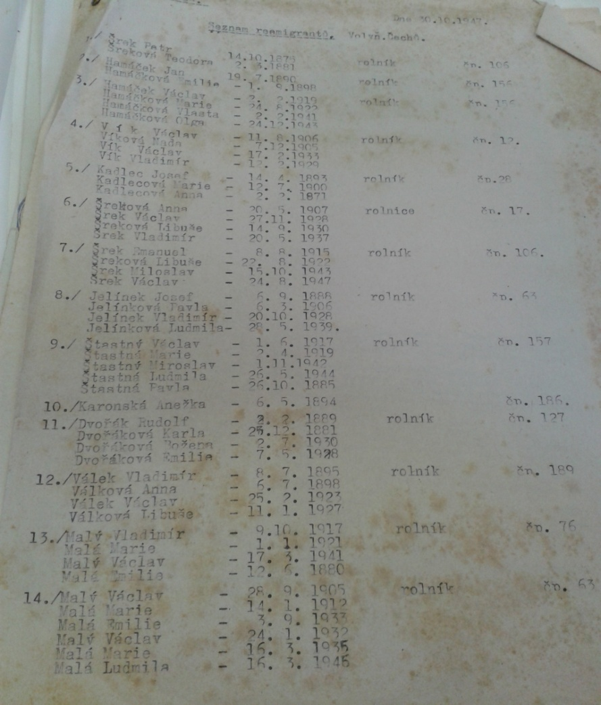

Obr. 1/ k poznámce číslo 208: Okresní archiv v Opavě. Místní národní výbor Brumovice. Inventární číslo 78, karton 20. *Seznam reemigrantů - Volyňských Čechů.* Ze dne 30. října 1947.

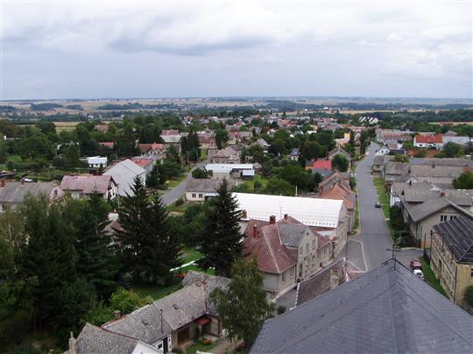

Obr. 2/ Panorama obce Brumovice (foceno z věže místního kostela).[227]

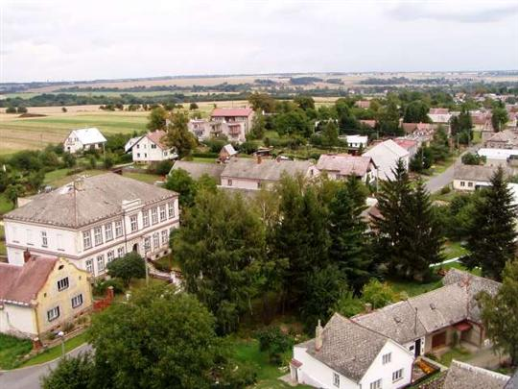

Obr. 3/ Panorama obce Brumovice (foceno z věže místního kostela).[228]

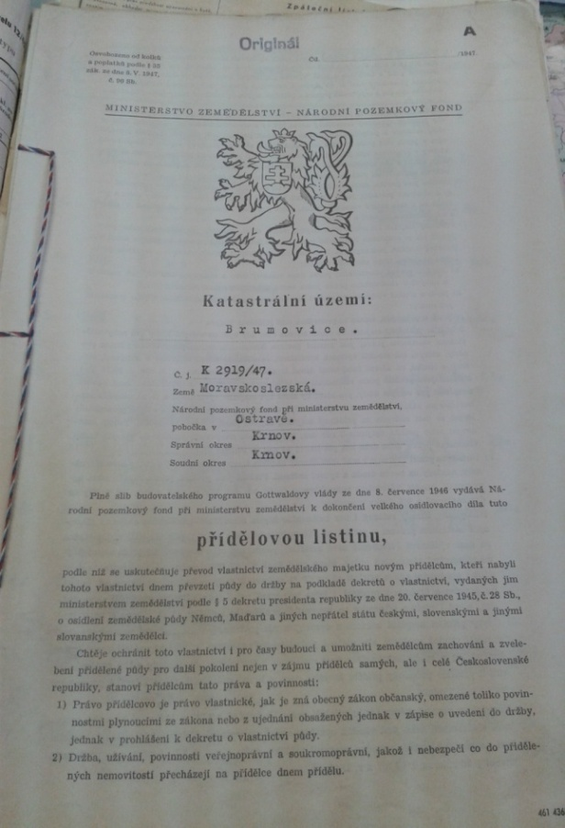 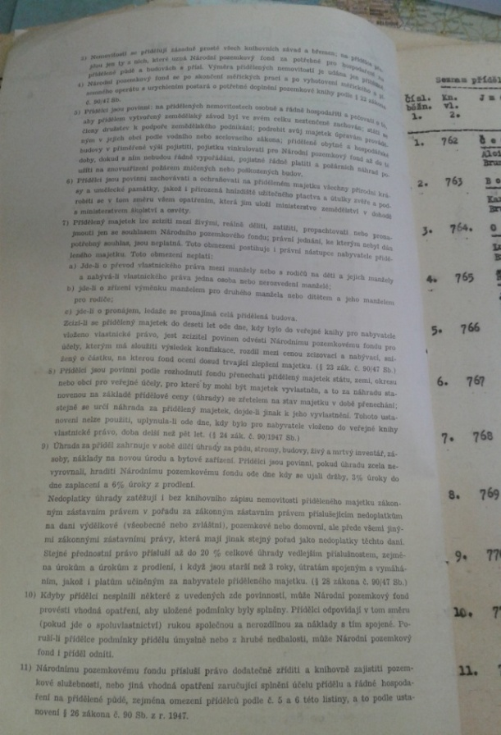

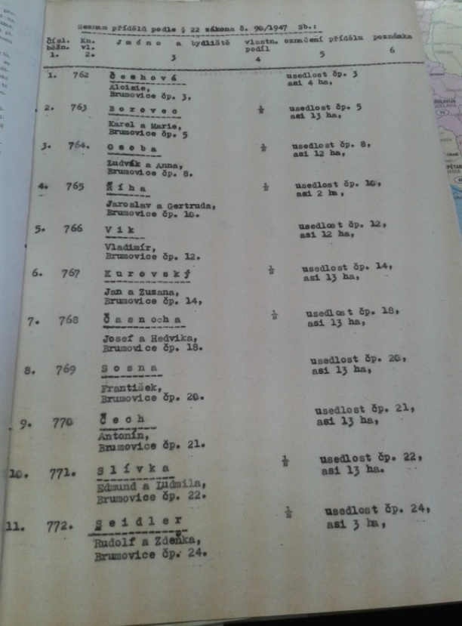 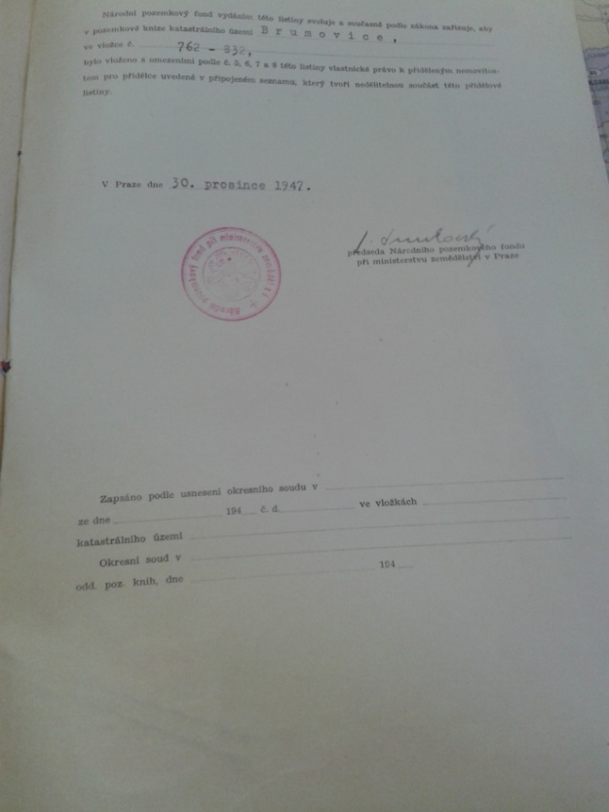

Obr. 4-7/ k pozn. č. 212: SOkAO. Okresní národní výbor Opava. i. č. 1382. *Přídělová listina*. Ze dne 20. prosince 1947.

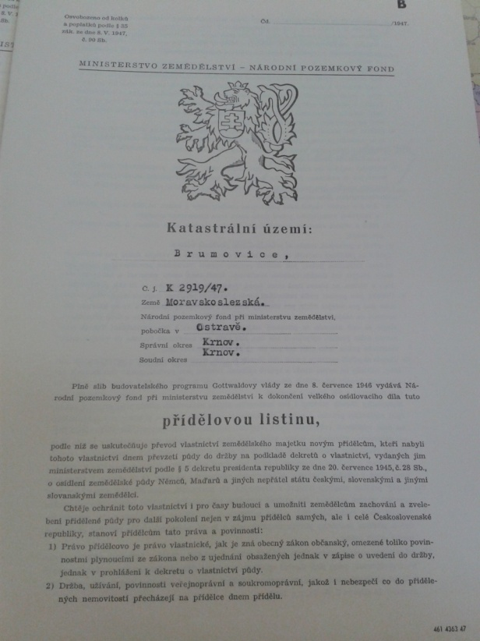 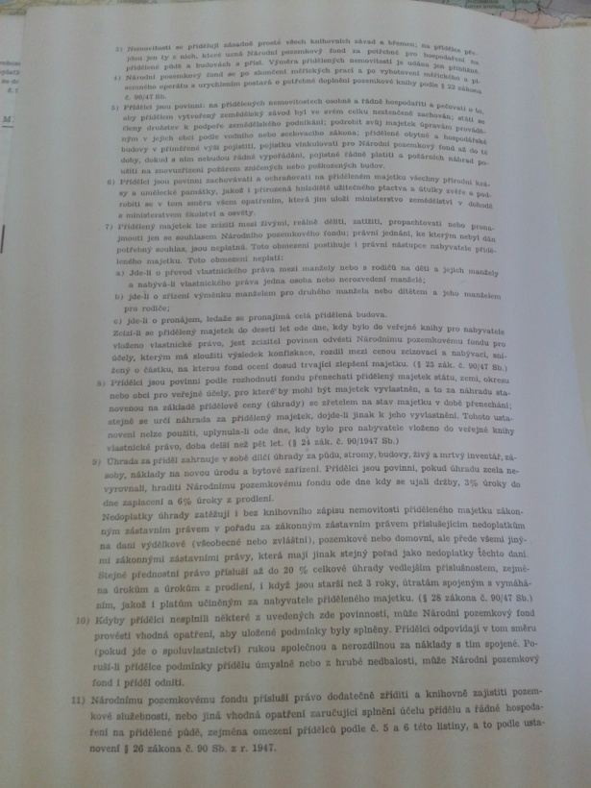

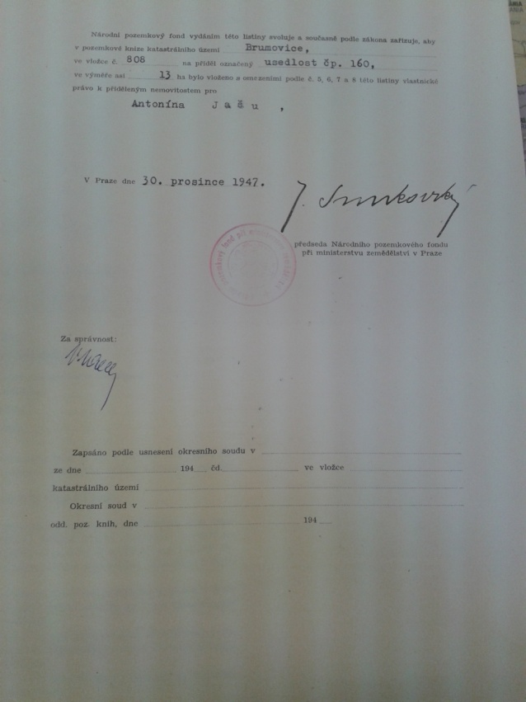

Obr. 8-10/ k pozn. č. 229: SOkrAO. Okresní národní výbor Opava. i. č. 1382. *Přídělová listina.* Ze dne 30. prosince 1947.

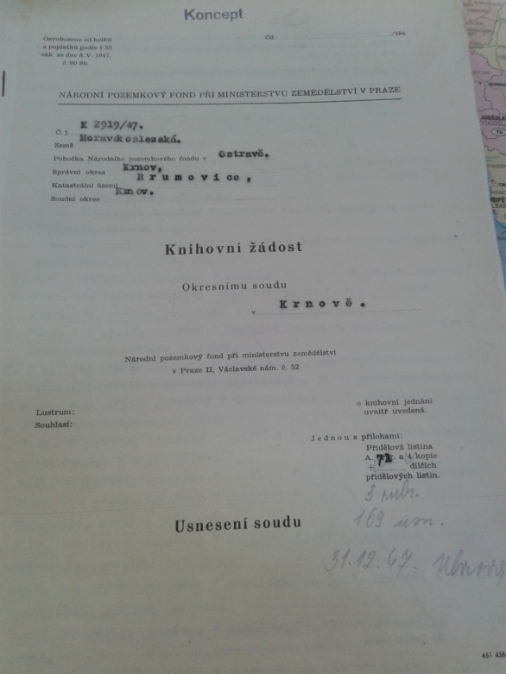 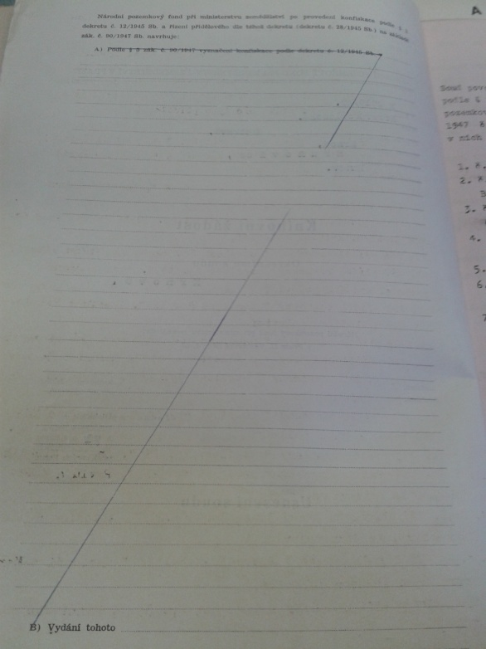

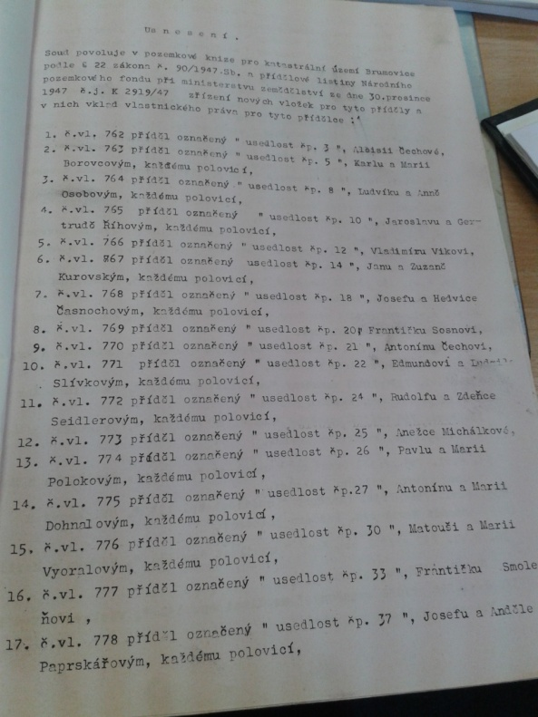 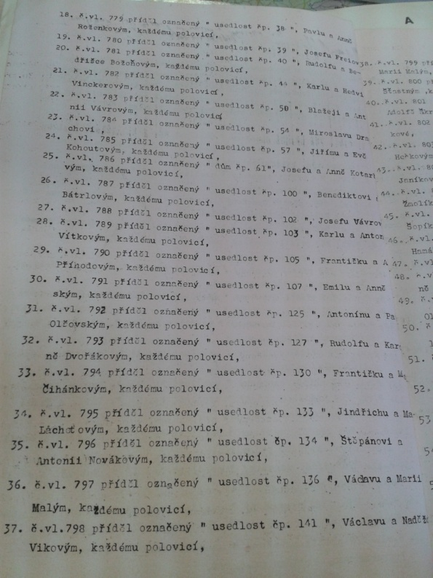

Obr. 11-14/ k pozn. č. 231: SOkrAO. Okresní národní výbor Opava. i. č. 1382. *Knihovní žádost.* Ze dne 30. prosince 1947.

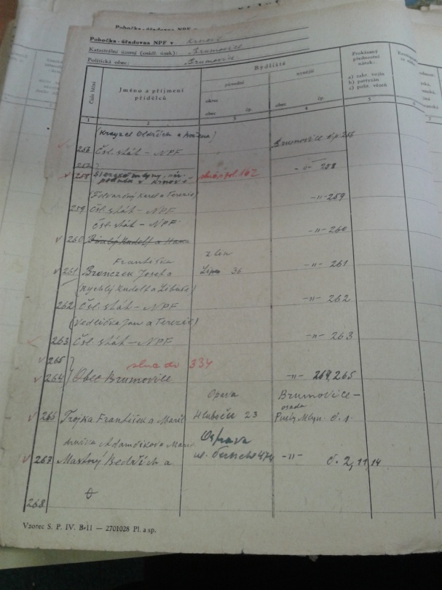 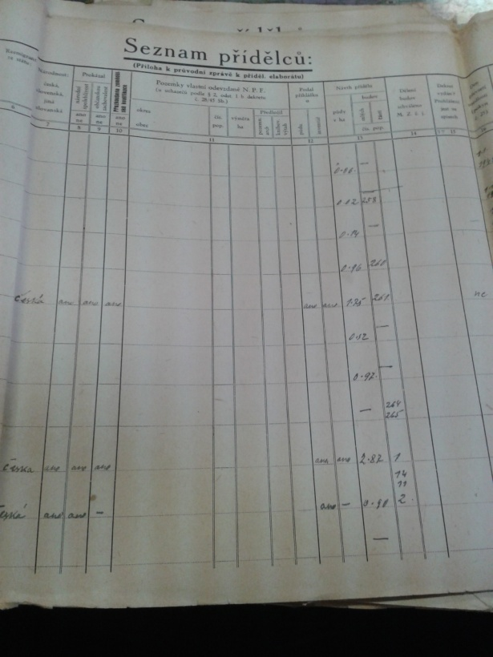

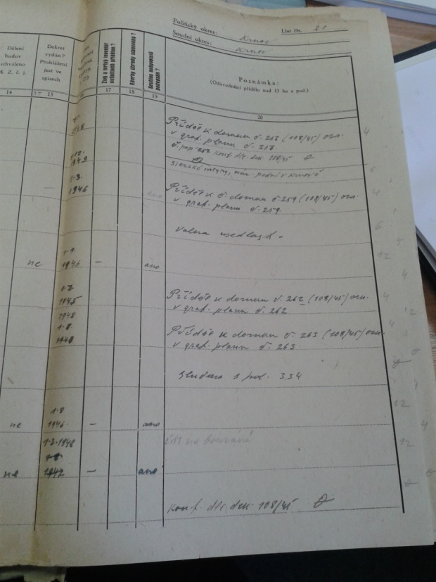

Obr. 15-17/ k pozn. č. 207: SOkrAO. Okresní národní výbor Opava. i. č. 1382. *Seznam přídělců.*

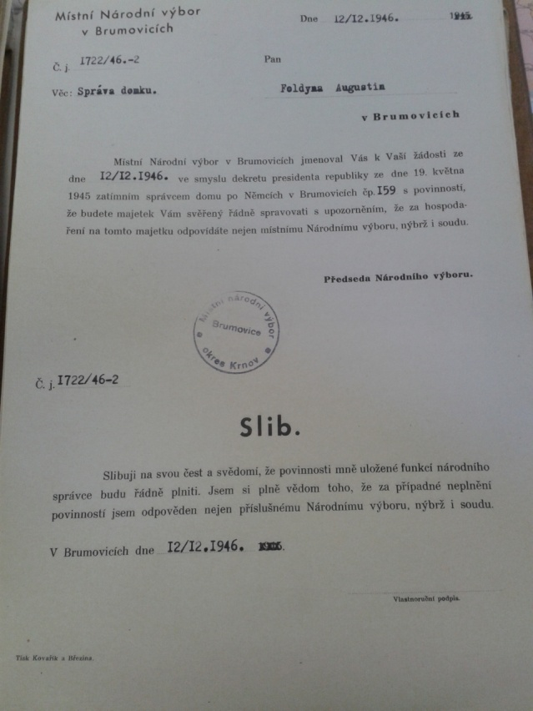

Obr. 18/ k pozn. č. 211: SOkrAO. Okresní národní výbor Opava. i. č. 81, karton 20. *Slib.* Ze dne 12. prosince 1946, v Brumovicích.

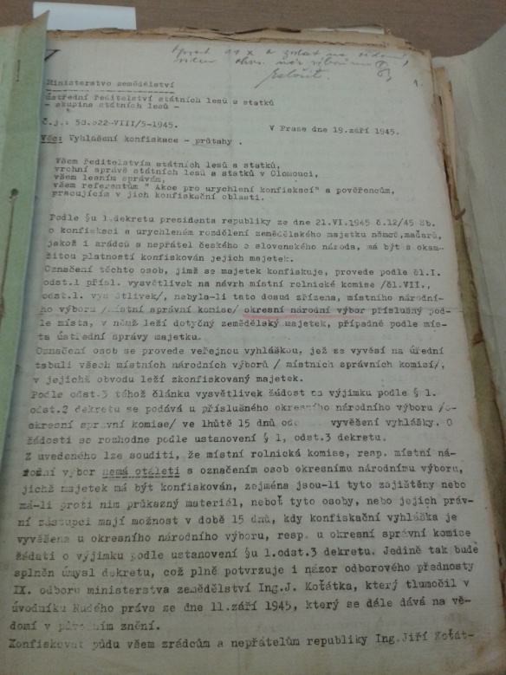

Obr. 19/ k pozn. č. 206: Zemský archiv v Opavě. Moravskoslezský Zemský národní výbor - expozitura v Ostravě. Oddělení II./5 - očista veřejného života a transfer obyvatelstva. Inventární číslo: 373, karton číslo 310. *Vyhlášení konfiskace - průtahy.* Ze dne 19. září 1945 v Praze.

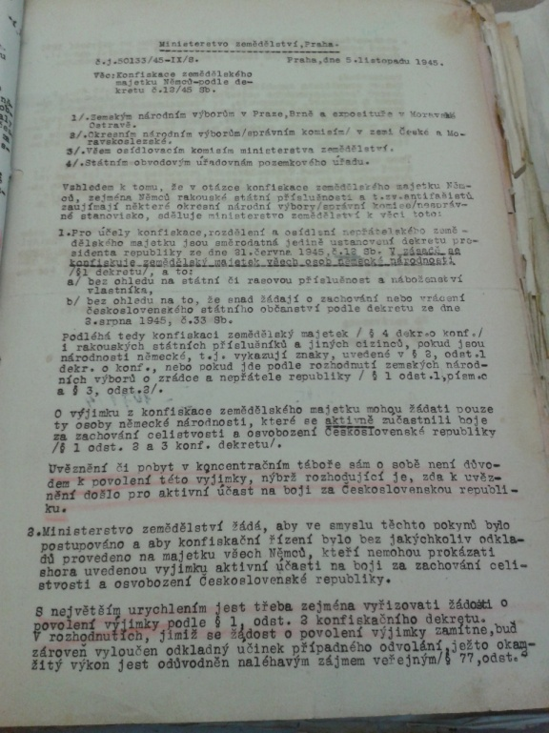 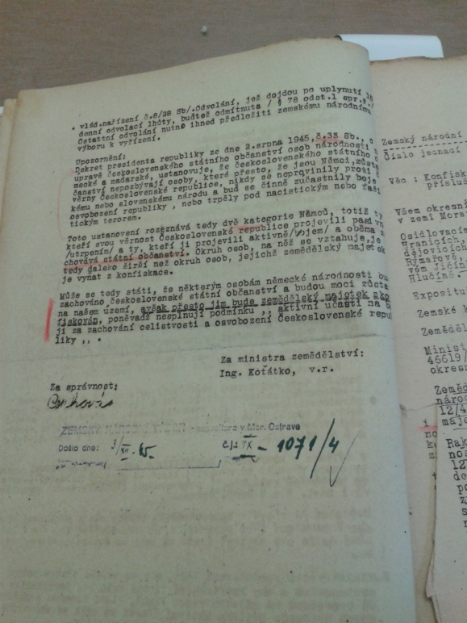

Obr. 20/ k pozn. č. 207: ZAO. Moravskoslezský Zemský národní výbor - expozitura v Ostravě. Oddělení II./5 - očista veřejného života a transfer obyvatelstva. Inventární číslo: 373, karton číslo 310. *Konfiskace zemědělského majetku Němců - podle dekretu č. 12/45 Sb..* Ze dne 5. listopadu 1945 v Praze.

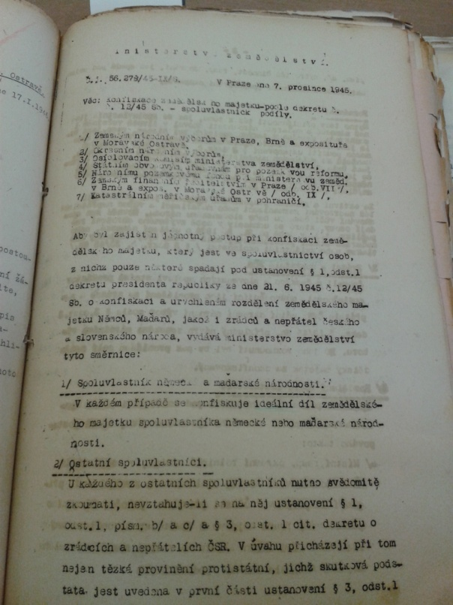 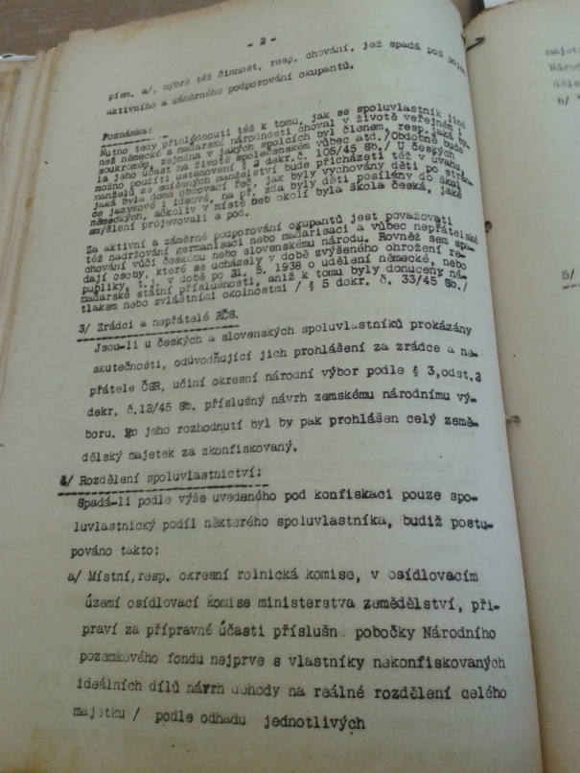

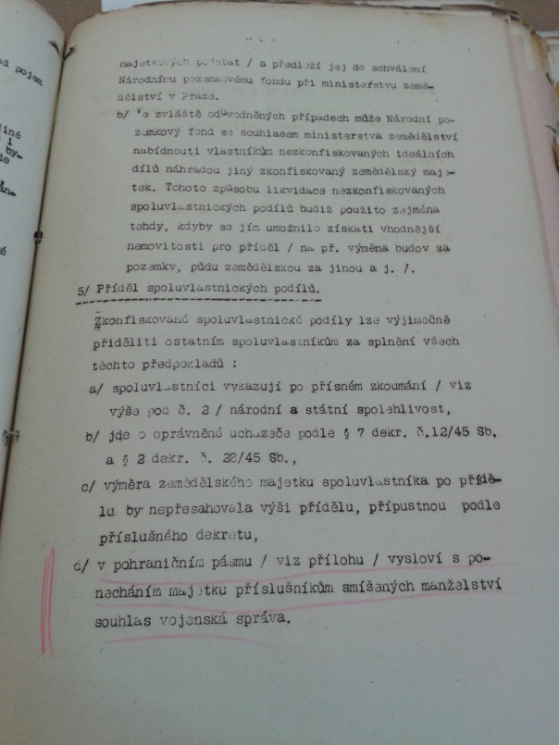 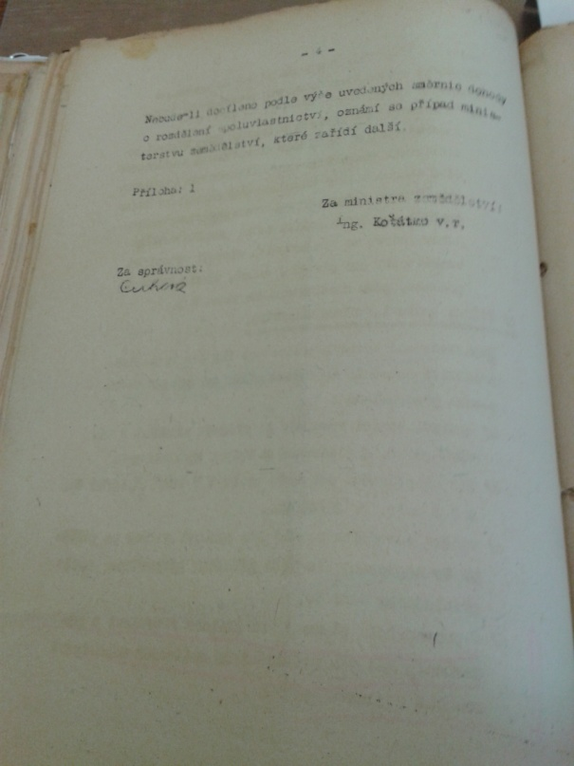

Obr. 21/ k pozn. č. 209: ZAO. Moravskoslezský Zemský národní výbor - expozitura v Ostravě. Oddělení IX./1 - zemědělsko-právní, konfiskace zemědělského majetku Němců a zrádců podle dekretu presidenta republiky číslo 12/1945 Sb.. Inventární číslo: 833, karton číslo 855. *Konfiskace zemědělského majetku podle dekretu č. 12/45 Sb. - spoluvlastnické podíly.* Ze dne 7. prosince 1945 v Praze.

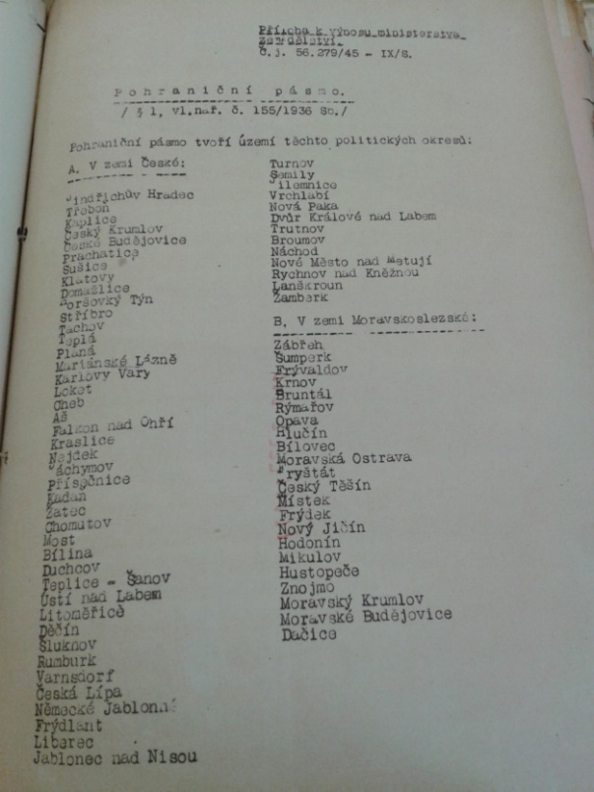

Obr. 22/ k pozn. č. 211: ZAO. Moravskoslezský Zemský národní výbor - expozitura v Ostravě. Oddělení IX./1 - zemědělsko-právní, konfiskace zemědělského majetku Němců a zrádců podle dekretu presidenta republiky číslo 12/1945 Sb.. Inventární číslo: 833, karton číslo 855. *Pohraniční pásmo.* Vymezení pohraničního pásma dle § 1 vládního nařízení číslo 155/1936 Sbírky zákonů a nařízení.

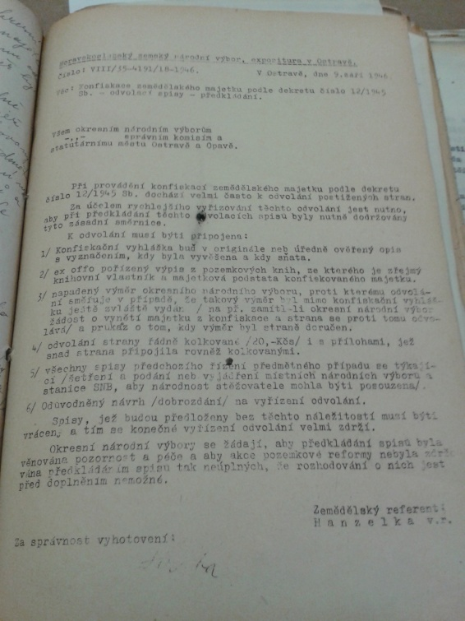

Obr. 23/ k pozn. č. 213: ZAO. Moravskoslezský Zemský národní výbor - expozitura v Ostravě. Oddělení IX./1 - zemědělsko-právní, konfiskace zemědělského majetku Němců a zrádců podle dekretu presidenta republiky číslo 12/1945 Sb.. Inventární číslo: 842, karton číslo: 857. *Konfiskace zemědělského majetku podle dekretu číslo 12P1945 Sb. - odvolací spisy - předkládání.* Ze dne 9. září 1946, v Ostravě.

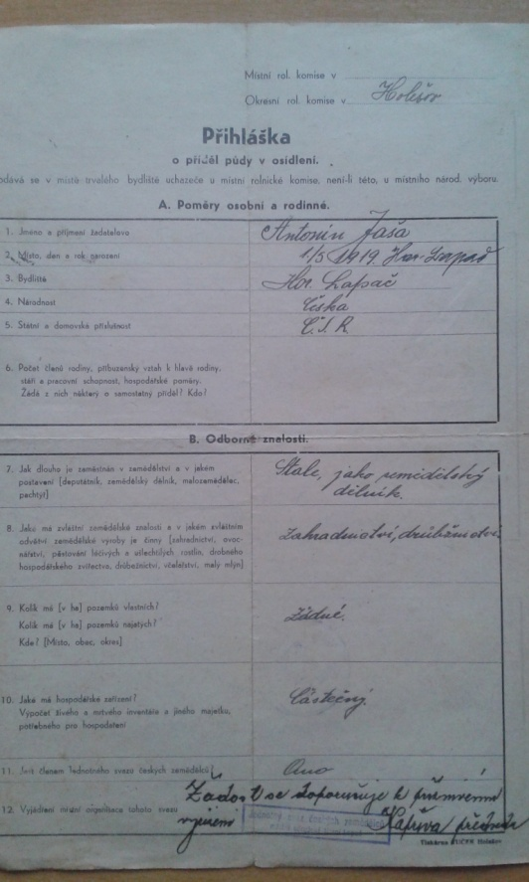 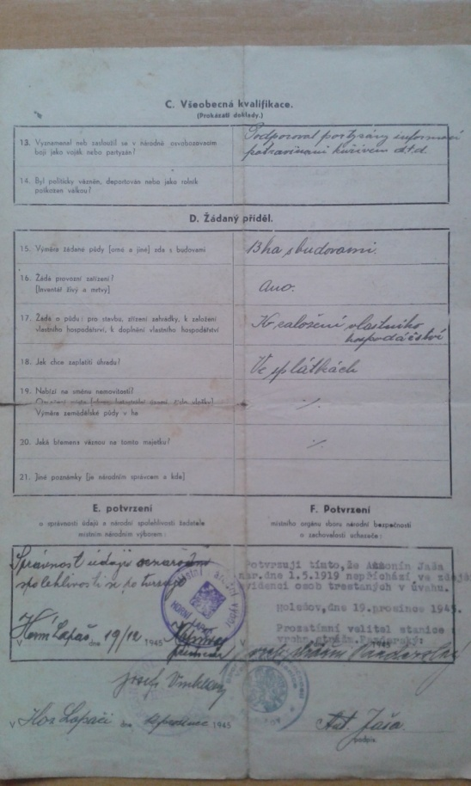

Obr. 24-25/ k pozn. č. 202-204: Domácí archiv rodiny Válkových. *Přihláška o příděl půdy v osídlení.* V Horním Lapači, dne 12. prosince 1945.

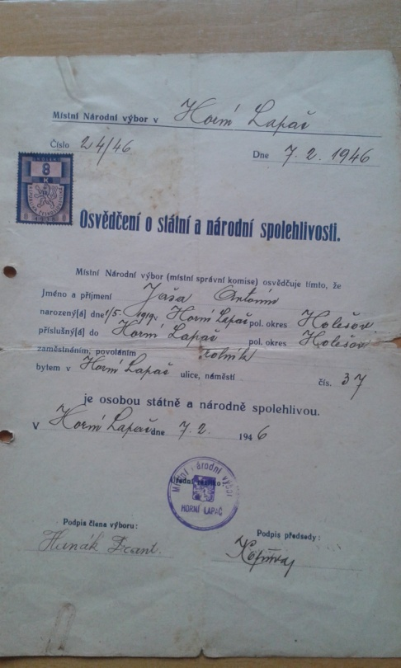 Obr. 26/ k pozn. č. 205-206: DARV. *Osvědčení o státní a národní spolehlivosti.* V Horním Lapači, dne 7. února 1946.

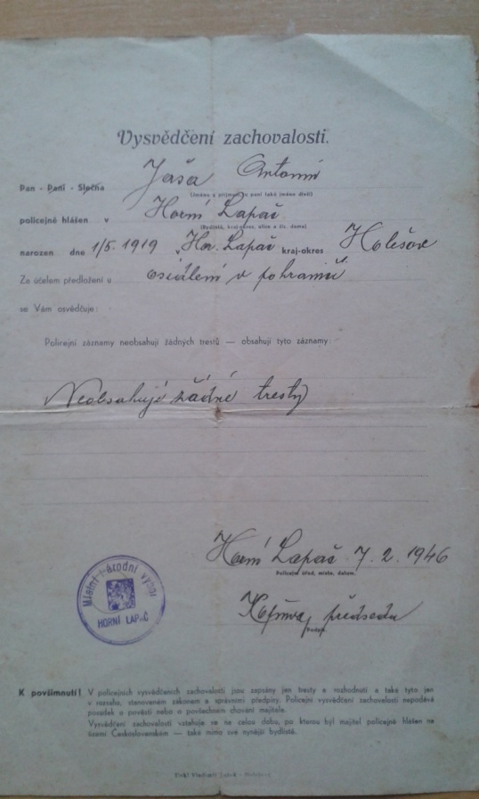

Obr. 27/ k pozn. č. 207-208: DARV. *Vysvědčení zachovalosti.* V Horním Lapači, dne 7. února 1946.

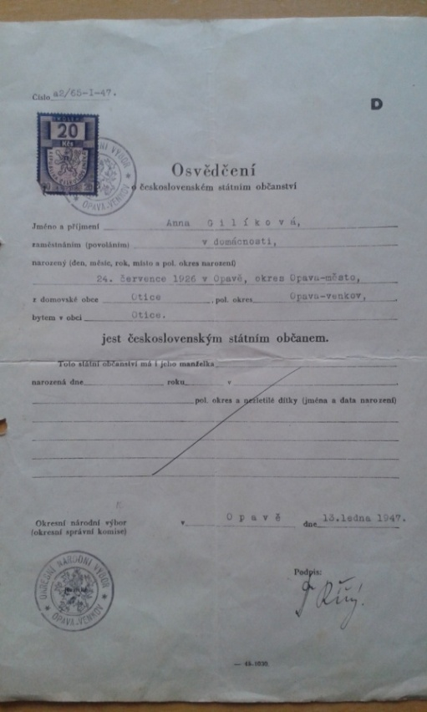Obr. 28/ k pozn. č. 209: DARV. *Osvědčení o československém státním občanství.* V Opavě, dne 13. ledna 1947.

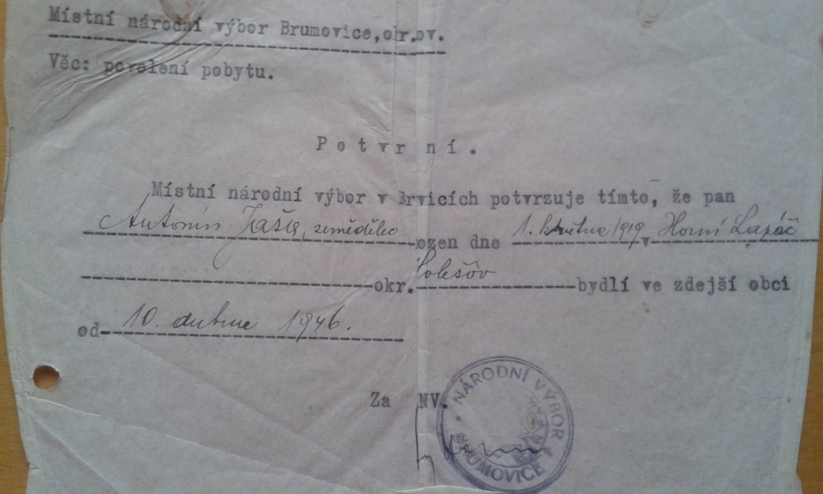

Obr. 29/ k pozn. č. 212: DARV. *Potvrzení.* V Brumovicích, dne 10. dubna 1946.

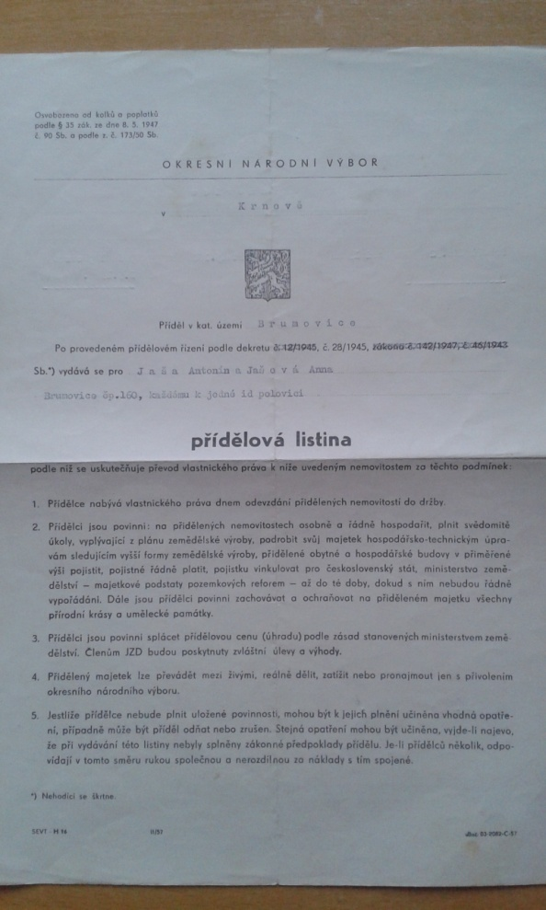 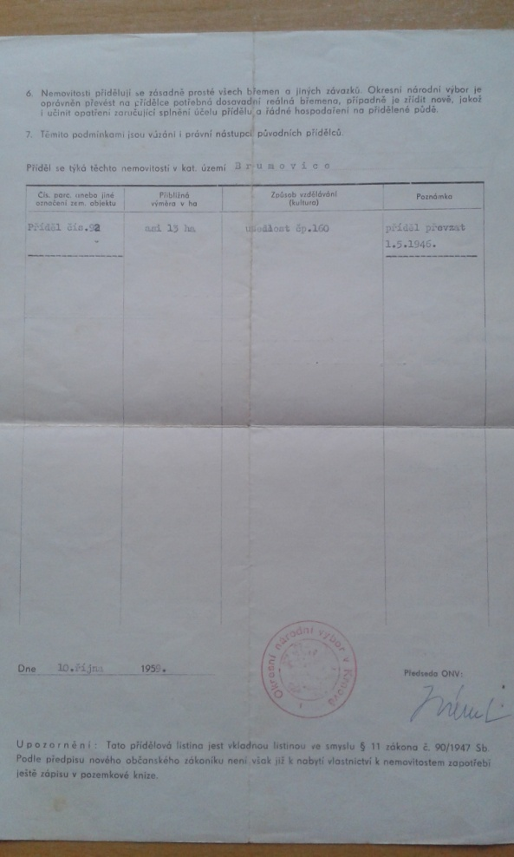

Obr. 30-31/ k pozn. č. 213-215: DARV. *Přídělová listina.* V Krnově, dne 10. října 1959.

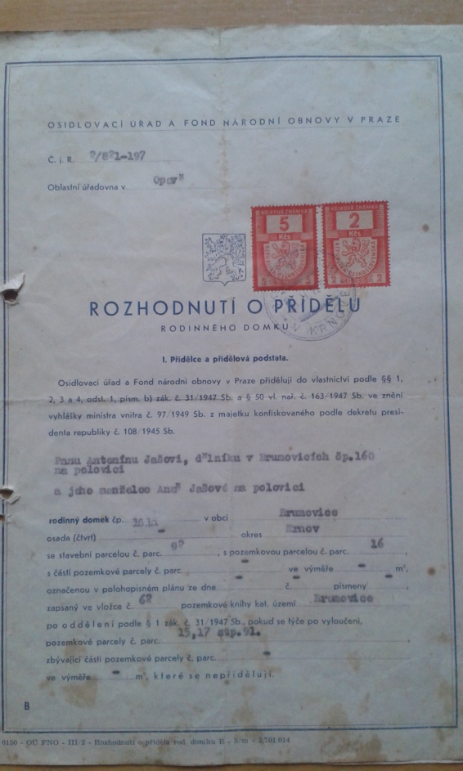 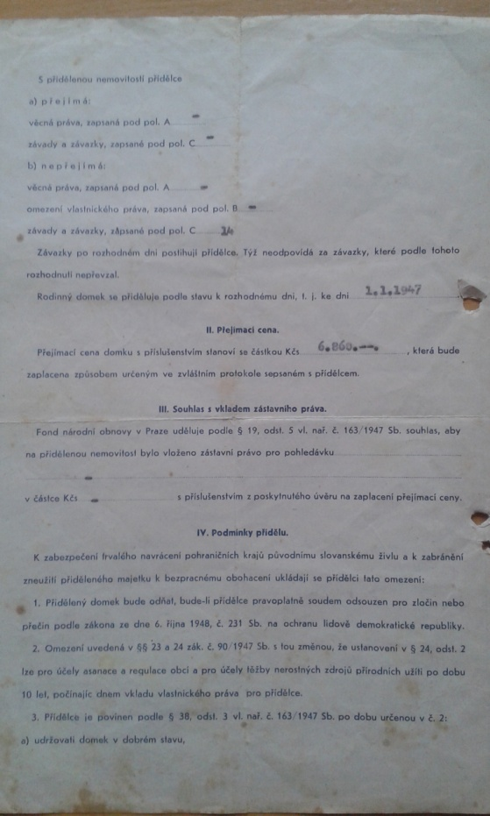

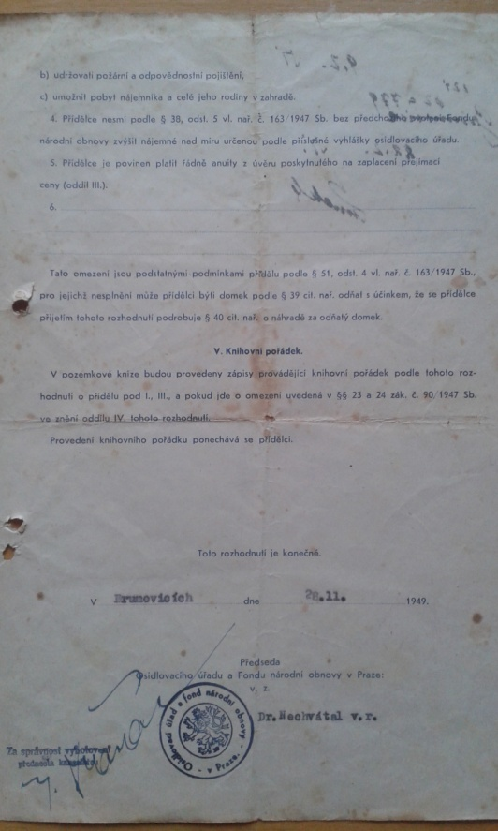 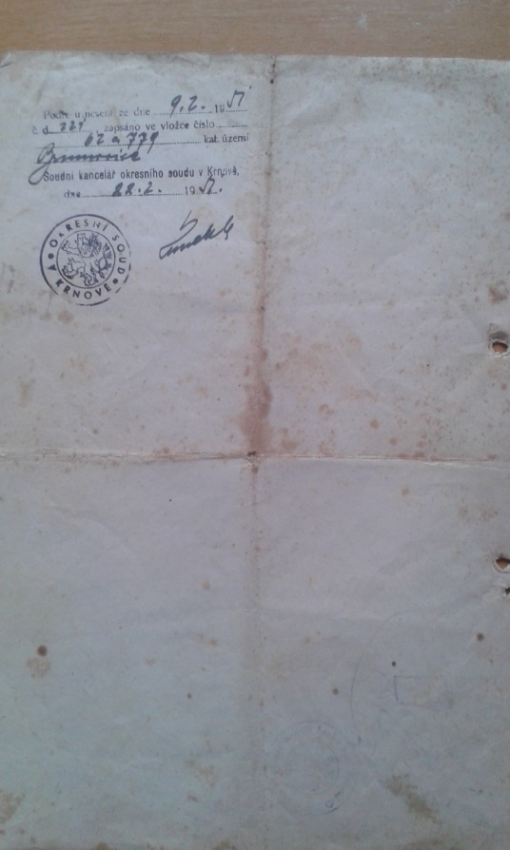

Obr. 32-35/ k poz. č. 217-291: DARV, *Rozhodnutí o přídělu rodinného domku.* V Brumovicích, dne 28. listopadu 1949.

1. ČAPKA, František a kol. *Nové osídlení pohraničí českých zemí po druhé světové válce.* 1. vydání. Brno: Akademické nakladatelství Cerm, s.r.o., 2005, s. 9.
2. von ARBURG, Adrian (ed.). *Vysídlení Němců a proměny českého pohraničí 1945–1951 1. sv. II.* Ve Středoklukách, 2010. s. 32.
3. von ARBURG: *Vysídlení Němců...,* s. 32.
4. ČAPKA a kol.: *Nové osídlení pohraničí...,* s. 11.
5. von ARBURG: *Vysídlení Němců...,* s. 121.
6. von ARBURG: *Vysídlení Němců...,* s. 121.
7. ČORNEJ, Petr a kol. *Kdy, kde, proč a jak se stalo v československých dějinách.* 1. vydání. Praha: Reader's Digest Výběr s.r.o., 2001, s. 375.
8. NĚMEČEK, Jan a kol. *Cesta k dekretům a odsunu Němců.* 1. vydání. Praha: nakladatelství Littera Bohemica s.r.o., 2002, s. 46-47.
9. PERNES: *Evropské dějiny v datech.* 1. vydání. Praha: Albatros nakladatelství, a.s., 2000*,* s. 234.
10. ČORNEJ:. *Kdy, kde, proč a jak se stalo v československých dějinách,* s. 377.
11. NĚMEČEK: *Cesta k dekretům...*, s. 58-59.
12. PERNES: *Evropské dějiny...,* s. 212.; MALÝ, Karel. *Dějiny českého a československého práva do r. 1945.* 4. vydání. Praha: Leges, 2010, s. 446.
13. MALÝ: *Dějiny českého a československého práva...,* s. 446.
14. MACHÁČEK, Pavel. *Cesta Čechů a Němců ke dnešku.* 1. vydání. Praha: Aventinum nakladatelství, s.r.o., 2002, s. 62.; ČVANČARA, Jaroslav. *Někomu život, někomu smrt: Československý odboj a nacistická okupační moc 1939-1941.* 1. vydání. Praha: Laguna, 2002, s. 17.
15. ČORNEJ: *Kdy, kde, proč a jak se stalo v československých dějinách,* s. 378.; SHCELLE, Karel a kol.. *Právní dějiny.* 1. vydání. Plzeň: Vydavatelství a nakladatelství Aleš Čeněk, s.r.o., 2007, s. 927.; PERNES, Jiří. *Evropské dějiny...,* s. 213.
16. JENÍK, Zdeněk (ed.). *Češi a Němci dříve a dnes.* 1. vydání. Opava: Open Education & Sciences Opava, 2000, s. 121.
17. Státní okresní archiv Opava. Místní národní výbor Brumovice. Inventární číslo: 48. DORAZIL, František. *Kronika obce Brumovice rok 1946-1964,* s. 44.
18. BARTOŠ, Josef. *Historický místopis Moravy a Slezska v letech 1848-1960, Okresy: Bruntál, Jeseník, Krnov.* 1. vydání. Olomouc: Vydavatelství Univerzity Palackého v Olomouci, 1994, s. 173.; Státní okresní archiv Opava, DORAZIL: *Kronika obce Brumovice...,* s. 90.
19. SOkrAO, DORAZIL: *Kronika obce Brumovice...,* s. 44.
20. JENÍK: *Češi a Němci...,* s. 121.
21. SOkrAO. DORAZIL: *Kronika obce Brumovice...,* s. 14.; JENÍK, Zdeněk (ed.). *Češi a Němci dříve a dnes.* 1. vydání. Opava: Open Education & Sciences Opava, 2000, s. 117.
22. JENÍK:*Češi a Němci...,* s. 118.
23. Tamtéž, s. 117.
24. NĚMEČEK: *Cesta k dekretům..., s*. 13-14.
25. STRATIL, Ivo. *Opavsko a vznik ČSR.* 1. vydání. Opava: OV KSČ v Opavě ve spolupráci s ONV Opava, 1968, s. 30-31.
26. SOkrAO. DORAZIL: *Kronika obce Brumovice...,* s. 54-55.
27. Tamtéž,s. 55-56.
28. Tamtéž*,* s. 58.
29. Tamtéž, s. 60-61.
30. ČORNEJ: *Kdy, kde, proč a jak se stalo v československých dějinách,* s. 373.
31. SOkrAO. DORAZIL: *Kronika obce Brumovice...,* s. 62-63.
32. PERNES: *Evropské dějiny...,* s. 233.
33. SVOBODA, Oldřich. *Češi v Opavě a na Opavsku, 1938-1945, Vzpomínky III.* 1. vydání. Praha: Print-Typia, spol. s r.o., 2003, s. 20.
34. von ARBURG: *Vysídlení Němců...,* s. 155.
35. ZELENÝ, Karel. *Vyhnání Čechů s pohraničí 1938.* 1. vydání. Praha: Ústav mezinárodních vztahů, 1998, s. 12-13.
36. SVOBODA: *Češi v Opavě...,* s. 17.
37. Tamtéž*,* s. 21.
38. von ARBURG: *Vysídlení Němců...,* s. 159.
39. SVOBODA: *Češi v Opavě...,* s. 22.
40. von ARBURG: *Vysídlení Němců...,* s. 162.
41. Tamtéž*,* s. 161.; GAWRECKI, Dan a kol. *Dějiny Českého Slezska 1740-2000, II. díl.* 1. vydání. Opava: Slezská univerzita v Opavě, Filozoficko-přírodovědecká fakulta, Ústav historie a muzeologie, 2003, s. 402.
42. JENÍK:*Češi a Němci...,* s. 121.
43. SVOBODA: *Češi v Opavě...,* s. 26-28.
44. GAWRECKI:. *Dějiny Českého Slezska...,* s. 403.
45. SVOBODA: *Češi v Opavě...,* s. 23.
46. GAWRECKI: *Dějiny Českého Slezska...,* s. 403.
47. ZELENÝ, Karel. *Vyhnání a život Čechů v pohraničí 1938-1945,* 1. vydání. Praha: Ústav mezinárodních vztahů, 1998, s. 8-10.; SVOBODA: *Češi v Opavě...,* s. 21.
48. GAWRECKI: *Dějiny Českého Slezska...*, s. 403.
49. MALÝ, Karel a kol: *Dějiny českého a československého práva do r. 1945.* 4. vydání, Praha: Leges, 2010, s. 483.; MALÝ, Karel a kol: *Dějiny českého státu a práva do roku 1945.* 1. vydání. Praha: Linde Praha a.s. - Právnické a ekonomické nakladatelství a knihkupectví Bohumily Hořínkové a Jana Tuláčka, 1997, s. 402.
50. MALÝ: *Dějiny českého a československého práva...*, s. 483.; MALÝ: *Dějiny českého státu...,* s. 403.; KUKLÍK, Jan. *Mýty a realita takzvaných Benešových dekretů: Dekrety prezidenta republiky 1940 – 1945.* 1. vydání. Praha: Linde Praha a. s. – Právnické a ekonomické nakladatelství a knihkupectví Bohumily Hořínkové a Jana Tuláčka, 2002, s. 21.
51. BÍLÝ: *Právní dějiny na území České republiky.* 1. vydání. Praha: Linde Praha, a.s. - Právnické a ekonomické nakladatelství a knihkupectví Bohumily Hořínkové a Jana Tuláčka, 2003, s. 290.
52. MALÝ: *Dějiny českého státu...,* s. 403; MALÝ: *Dějiny českého a československého práva...,* s. 483.
53. BÍLÝ: *Právní dějiny na území...,* s. 290.
54. MALÝ: *Dějiny českého státu...*, s. 403.; MALÝ: *Dějiny českého a československého práva...,*s. 483.
55. BÍLÝ: *Právní dějiny na území...,*s. 290.; MALÝ: *Dějiny českého státu...,* s. 405.; KUKLÍK: *Mýty a realita...,* s. 29.
56. KUKLÍK: *Mýty a realita...,* s. 23.
57. Tamtéž*,* s. 23.
58. BÍLÝ: *Právní dějiny na území...,* s. 290.
59. KUKLÍK: *Mýty a realita...,* s. 24.
60. Tamtéž*,* s. 24.
61. BÍLÝ: *Právní dějiny na území...,* s. 290.
62. KUKLÍK: *Mýty a realita...,* s. 24.
63. MALÝ: *Dějiny českého státu...,* s. 404.
64. NĚMEČEK: *Cesta k dekretům..., s*. 64-65.
65. PAVLÍČEK a kol. *Benešovy dekrety, sborník textů.* 1. vydání. Praha: Centrum pro ekonomiku a politiku, 2002, s. 13.
66. NĚMEČEK: *Cesta k dekretům..., s*. 65.; MALÝ: *Dějiny českého státu...,* s. 405.
67. MALÝ: *Dějiny českého státu...*, s. 405.; MALÝ: *Dějiny českého a československého práva...,* s. 485.
68. PAVLÍČEK: *Benešovy dekrety...,* s. 14.; VOJÁČEK, Ladislav a kol. *České právní dějiny.* 1. vydání. Plzeň: vydavatelství a nakladatelství Aleš Čeněk s. r. o., 2008, s. 370.
69. MALÝ: *Dějiny českého a československého práva...,* s. 486.
70. VOJÁČEK: *České právní dějiny,* s. 370.
71. Tamtéž, s. 370
72. NĚMEČEK: *Cesta k dekretům..., s*. 65.
73. VOJÁČEK: *České právní dějiny,* s. 370.; BENEŠ: *Rozumět dějinám...,* s. 155.
74. MACHÁČEK: *Cesta Čechů...,* s. 70.
75. VOJÁČEK: *České právní dějiny*, s. 370
76. KUKLÍK, Jan. *Konfiskace, pozemkové reformy a vyvlastnění v československých dějinách.* 1. vydání. Praha: Nakladatelství Auditorium, 2011, s. 42.
77. PAVLÍČEK: *Benešovy dekrety...,* s. 14.
78. NĚMEČEK: *Cesta k dekretům..., s*. 65.
79. MALÝ: *Dějiny českého státu...,* s. 407.
80. MALÝ: *Dějiny českého a československého práva...,* s. 488.
81. MALÝ: *Dějiny českého státu a práva...,* s. 407.
82. PAVLÍČEK: *Benešovy dekrety...,* s. 14.
83. MALÝ: *Dějiny českého a československého práva...*, s. 488.
84. PAVLÍČEK: *Benešovy dekrety...,* s. 14.
85. MALÝ: *Dějiny českého a československého práva...,* s. 487.
86. KUKLÍK: *Mýty a realita...,* s. 31.; NĚMEČEK: *Cesta k dekretům..., s*. 66.; MALÝ: *Dějiny českého a československého práva...,* s. 486.; BENEŠ: *Rozumět dějinám...,* s. 154.
87. MALÝ: *Dějiny českého a československého práva...,* s. 487.; BENEŠ: *Rozumět dějinám...,* s. 154.
88. BENEŠ: *Rozumět dějinám...,* s. 154.
89. KUKLÍK: *Mýty a realita...,* s. 61.
90. PAVLÍČEK: *Benešovy dekrety....,* s. 15.
91. KUKLÍK: *Mýty a realita...,* s. 61.; MACHÁČEK: *Cesta Čechů....,* s. 84.
92. KUKLÍK: *Mýty a realita...,* s. 87.; MALÝ: *Dějiny českého a československého práva...,* s. 486.
93. BENEŠ: *Rozumět dějinám...,* s. 155-156.
94. KUKLÍK: *Mýty a realita...*, s 109.
95. BENEŠ: *Rozumět dějinám...*, s. 156.; MACHÁČEK: *Cesta Čechů...,* s. 83.
96. PAVLÍČEK: *Benešovy dekrety...,* s. 15.
97. BENEŠ: *Rozumět dějinám...,* s. 222.; MALÝ: *Dějiny českého a československého práva...,* s. 494.
98. KUKLÍK: *Mýty a realita...,* s. 109.
99. MALÝ: *Dějiny českého a československého práva...*, s. 494.
100. BENEŠ: *Rozumět dějinám...,* s. 222.; MALÝ: *Dějiny českého a československého práva...,* s. 494-495.
101. MALÝ: *Dějiny českého a československého práva...*, s. 495.
102. KUKLÍK, Jan a kol.. *Dějiny československého práva 1945-1989.* 1. vydání. Praha: Nakladatelství Auditorium, 2011, s. 11.
103. ČORNEJ: *Kdy, kde, proč a jak se stalo v československých dějinách*, s. 384.
104. KUKLÍK: *Dějiny československého práva...,* s. 11.; NĚMEČEK: *Cesta k dekretům..., s*. 79.
105. Slovenská národní rada se pokusila převzít moc po vypuknutí Slovenského národního povstání a 1. září 1944 vydala prohlášení, podle něhož přebírala na Slovensku nejvyšší zákonodárnou a výkonnou moc, jakožto jediný oprávněný zástupce slovenského národa, a to až do doby, než se demokratickým způsobem konstituují legitimní slovenské orgány - viz MALÝ: *Dějiny českého a československého práva...,* s. 495.
106. KUKLÍK: *Dějiny československého práva...,* s. 14.; NĚMEČEK: *Cesta k dekretům..., s*. 80.
107. SLÁDEK, Milan. *Němci v Čechách.* 1. vydání. Praha: Pragma, 2002, s. 147.; MAJEWSKI: *Sudetští Němci...,* s. 407.
108. BENEŠ: *Rozumět dějinám...,* s. 224.
109. von ARBURG: *Vysídlení Němců...,* s. 202.
110. MAJEWSKI: *Sudetští Němci 1848-1948, Dějiny jednoho nacionalismu.* 1. vydání. Brno: Conditio humana, o.s., 2014,s. 403.
111. KUKLÍK: *Mýty a realita...,* s. 254.
112. MAJEWSKI: *Sudetští Němci...*, s. 404.
113. Tamtéž*,* s. 404.; von ARBURG: *Vysídlení Němců...,* s. 208-209.; KUKLÍK: *Mýty a realita...,* s. 265.
114. MAJEWSKI: *Sudetští Němci...,* s. 406.
115. NĚMEČEK: *Cesta k dekretům...,* s. 92.
116. BENEŠ: *Rozumět dějinám...,* s. 253.
117. KUKLÍK: *Mýty a realita...,* s. 272.; NĚMEČEK: *Cesta k dekretům...,* s. 92-93.
118. Pod pojmem divoký odsun se skrývá neregulované, živelné vyhošťování Němců z Československa od konce května do začátku srpna 1945 prováděné místními revolučními orgány, československými a sovětskými vojenskými veliteli (viz NĚMEČEK: *Cesta k dekretům....,* s. 93.)
119. NĚMEČEK: *Cesta k dekretům...,* s. 93.
120. ZBOŘIL, František: *Československá a česká zahraniční politika: minulost a současnost.* 1. vydání. Praha: Nakladatelství Leges, s.r.o., 2010, s. 205.
121. BENEŠ: *Rozumět dějinám...,* s. 224.
122. KUKLÍK: *Dějiny československého práva...,* s. 16.
123. BENEŠ: *Rozumět dějinám...,* s. 225-226.
124. NĚMEČEK: *Cesta k dekretům...,* s. 89.
125. BENEŠ: *Rozumět dějinám...,* s. 226.
126. PAVLÍČEK: *Benešovy dekrety...,* s. 16.
127. KRAUS, Jiří a kol.: *Nový akademický slovník cizích slov A-Ž.* 1. vydání. Praha: Nakladatelství Academia, 2005, s. 430.; KLIMEŠ, Lumír: *Slovník cizích slov.* 1. vydání. Praha: Státní pedagogické nakladatelství, 1981, s. 362.
128. PAVLÍČEK: *Benešovy dekrety...,* s. 18.
129. KUKLÍK: *Dějiny československého práva...,* s. 20.
130. KUKLÍK: *Dějiny československého práva...,* s. 20-22.; PALEČKOVÁ, Drahomíra. *Konfiskace nepřátelského majetku podle dekretu presidenta republiky ze dne 25. října 1945 čís.p 108 Sb..* Praha: Ministerstvo vnitra II. odbor, 1946, s. 57.
131. PALEČKOVÁ: *Konfiskace nepřátelského majetku...,*  s. 57.
132. PAVLÍČEK: *Benešovy dekrety...,* s. 18.
133. NĚMEČEK: *Cesta k dekretům...,* s. 95.
134. KUKLÍK: *Konfiskace, pozemkové reformy...,* s. 45.
135. Tamtéž,s. 46.
136. Sbírka zákonů a nařízení č. 108/1945 Sb., dekret presidenta republiky ze dne 25. října 1945 o konfiskaci nepřátelského majetku a Fondech národní obnovy.
137. Dekret presidenta republiky č. 108/1945 Sb.
138. Dekret presidenta republiky č. 108/1945 Sb.
139. Dekret presidenta republiky č. 108/1945 Sb.
140. Dekret presidenta republiky č. 108/1945 Sb.
141. Dekret presidenta republiky č. 108/1945 Sb.
142. Dekret presidenta republiky č. 108/1945 Sb.
143. PALEČKOVÁ, Drahomíra. *Konfiskace nepřátelského majetku...,* s. 50.
144. KUKLÍK: *Konfiskace, pozemkové reformy...,* s. 49.
145. PALEČKOVÁ: *Konfiskace nepřátelského majetku...,*  s. 50.
146. NĚMEČEK: *Cesta k dekretům..., s*. 90.
147. BLAIVE, Muriel (ed.): *Benešovy dekrety - Budoucnost Evropy a vyrovnání se s minulostí.* 1. vydání. Praha: Cefres, 2003, s. 60.; PAVLÍČEK: *Benešovy dekrety...,* s. 18.
148. Sbírka zákonů a nařízení č. 12/1945, dekret presidenta republiky ze dne 21. června 1945 o konfiskaci a urychleném rozdělení zemědělského majetku Němců, Maďarů, jakož i zrádců a nepřátel českého a slovenského národa.
149. Dekret presidenta republiky č. 12/1945 Sb.
150. Dekret presidenta republiky č. 12/1945 Sb.
151. Dekret presidenta republiky č. 12/1945 Sb.
152. Dekret presidenta republiky č. 12/1945 Sb.
153. Dekret presidenta republiky č. 12/1945 Sb.
154. Dekret presidenta republiky č. 12/1945 Sb.
155. Dekret presidenta republiky č. 12/1945 Sb.
156. Dekret presidenta republiky č. 12/1945 Sb.
157. Dekret presidenta republiky č. 12/1945 Sb.
158. Dekret presidenta republiky č. 12/1945 Sb.
159. Sbírka zákonů a nařízení, č. 28/1945 Sb., dekret presidenta republiky ze dne 20. července 1945 o osídlení zemědělské půdy Němců, Maďarů a jiných nepřátel českými, slovenskými a jinými slovanskými zemědělci.
160. Dekret presidenta republiky č. 28/1945 Sb.
161. Dekret presidenta republiky č. 28/1945 Sb.
162. Dekret presidenta republiky č. 28/1945 Sb.
163. PAVLÍČEK: *Benešovy dekrety...,* s. 19.
164. SVOBODA: *Češi v Opavě...,* s. 76.
165. GAWRECKI: *Dějiny Českého Slezska...,* s. 401.
166. Tamtéž,s. 401.
167. BUCHVALDEK, Miroslav a kol.. *Československé dějiny v datech.* 1. vydání. Praha: Nakladatelství Svoboda, 1986, s. 448.
168. GAWRECKI: *Dějiny Českého Slezska...,* s. 401.
169. SOkrAO. DORAZIL: *Kronika obce Brumovice...,* s. 67.; BARTOŠ, Josef. *Historický místopis Moravy a Slezska v letech 1848-1960, Okresy: Bruntál, Jeseník, Krnov.* 1. vydání. Olomouc: Vydavatelství Univerzity Palackého v Olomouci, 1994, s. 174.
170. SOkrAO. DORAZIL: *Kronika obce Brumovice...,*  s. 67.
171. SOkrAO. DORAZIL: *Kronika obce Brumovice...,*  s. 90.
172. ČAPKA: *Nové osídlení pohraničí...,* s. 9.
173. Tamtéž*.,* s. 82.
174. Národní správa = jednalo se o situaci, kdy majetek osob státně nespolehlivých, se dával po národní správu, a to ve všech podnicích a závodech, ve kterých to vyžadoval plynulý chod výroby a hospodářského života. Národním správcem mohla být ustanovena ,,pouze osoba s patřičnými odbornými i praktickými znalostmi, mravně bezúhonná, státně spolehlivá." Národní správce byl povinen jednat s péčí řádného hospodáře, v souladu s ekonomickými a národními zájmy a odpovídal za škodu, která by vznikla zanedbáním povinností. Za dobrou práci mu příslušela odměna, stejně jako mohl být odvolán v případě, že pominuly důvody, pro něž byla národní správa zavedena. - viz ČAPKA: *Nové osídlení pohraničí...,* s. 37.
175. ČAPKA: *Nové osídlení pohraničí...,* s. 49.
176. Tamtéž, s. 71.
177. Tamtéž,  *s. 62-63.*
178. von ARBURG, Adrian (ed.). *Vysídlení Němců a proměny českého pohraničí 1945–1951 1. sv. I.* Ve Středoklukách, 2011. s. 194.
179. PALEČKOVÁ: *Konfiskace nepřátelského majetku...,*  s. 59.
180. Rolnické komise vznikly na základě dekretu číslo 12. resp. číslo 28/1945 Sbírky zákonů a nařízení.
181. von ARBURG, Adrian (ed.). *Vysídlení Němců... sv. I.,* s. 194.
182. KNAPP, Viktor. *Osidlovací právo hmotné.* 1. vydání. Praha: Orbis, 1949, s. 22.
183. Zemský archiv v Opavě. Moravskoslezský Zemský národní výbor - expozitura v Ostravě. Oddělení II./5 - očista veřejného života a transfer obyvatelstva. Inventární číslo: 373, karton číslo 310. *Vyhlášení konfiskace - průtahy.* Ze dne 19. září 1945 v Praze. - Dokument je obsažen v obrazové příloze diplomové práce.
184. . ZAO, Moravskoslezský Zemský národní výbor - expozitura v Ostravě. Oddělení II./5 - očista veřejného života a transfer obyvatelstva. Inventární číslo: 373, karton číslo 310. *Konfiskace zemědělského majetku Němců - podle dekretu č. 12/45 Sb..* Ze dne 5. listopadu 1945 v Praze. - Dokument je obsažen v obrazové příloze diplomové práce.
185. ZAO. Moravskoslezský Zemský národní výbor - expozitura v Ostravě. Oddělení II./5 - očista veřejného života a transfer obyvatelstva. Inventární číslo: 373, karton číslo 310. *Konfiskace zemědělského majetku Němců - podle dekretu č. 12/45 Sb..* Ze dne 5. listopadu 1945 v Praze. - Dokument je obsažen v obrazové příloze diplomové práce.
186. ZAO. Moravskoslezský Zemský národní výbor - expozitura v Ostravě. Oddělení IX./1 - zemědělsko-právní. Inventární číslo: 842, karton číslo: 857. *Záznam o poradě konané v ministerstvu zemědělství dne 30. října 1946.* Dne 30. října 1946, v Praze.
187. ZAO. Moravskoslezský Zemský národní výbor - expozitura v Ostravě. Oddělení IX./1 - zemědělsko-právní, konfiskace zemědělského majetku Němců a zrádců podle dekretu presidenta republiky číslo 12/1945 Sb.. Inventární číslo: 833, karton číslo 855. *Konfiskace zemědělského majetku podle dekretu č. 12/45 Sb. - spoluvlastnické podíly.* Ze dne 7. prosince 1945 v Praze. - Dokument je obsažen v obrazové příloze diplomové práce.
188. ZAO. Moravskoslezský Zemský národní výbor - expozitura v Ostravě. Oddělení IX./1 - zemědělsko-právní, konfiskace zemědělského majetku Němců a zrádců podle dekretu presidenta republiky číslo 12/1945 Sb.. Inventární číslo: 833, karton číslo 855. *Konfiskace zemědělského majetku podle dekretu č. 12/45 Sb. - spoluvlastnické podíly.* Ze dne 7. prosince 1945 v Praze. - Dokument je obsažen v obrazové příloze diplomové práce.
189. ZAO. Moravskoslezský Zemský národní výbor - expozitura v Ostravě. Oddělení IX./1 - zemědělsko-právní, konfiskace zemědělského majetku Němců a zrádců podle dekretu presidenta republiky číslo 12/1945 Sb.. Inventární číslo: 833, karton číslo 855. *Pohraniční pásmo.* Vymezení pohraničního pásma dle § 1 vládního nařízení číslo 155/1936 Sbírky zákonů a nařízení. - Dokument je obsažen v obrazové příloze diplomové práce.
190. ZAO. Moravskoslezský Zemský národní výbor - expozitura v Ostravě. Oddělení IX./1 - zemědělsko-právní, konfiskace zemědělského majetku Němců a zrádců podle dekretu presidenta republiky číslo 12/1945 Sb.. Inventární číslo: 833, karton číslo 855. *Konfiskace zemědělského majetku podle dekretu č. 12/45 Sb. - spoluvlastnické podíly.* Ze dne 7. prosince 1945 v Praze. - Dokument je obsažen v obrazové příloze diplomové práce.
191. ZAO. Moravskoslezský Zemský národní výbor - expozitura v Ostravě. Oddělení IX./1 - zemědělsko-právní, konfiskace zemědělského majetku Němců a zrádců podle dekretu presidenta republiky číslo 12/1945 Sb.. Inventární číslo: 842, karton číslo: 857. *Konfiskace zemědělského majetku podle dekretu číslo 12P1945 Sb. - odvolací spisy - předkládání.* Ze dne 9. září 1946, v Ostravě. - Dokument je obsažen v obrazové příloze diplomové práce.
192. SOkrAO. DORAZIL: *Kronika obce Brumovice...,*  s. 90.
193. SOkAO. DORAZIL: *Kronika obce Brumovice...,* s. 90 - 91.; V obrazové příloze k této diplomové práci je přiložena ukázka ze seznamu přídělců - viz SOkrAO. Okresní národní výbor Opava. Inventární číslo 1382. *Seznam přídělců.*
194. SOkAO. DORAZIL: *Kronika obce Brumovice...,* s. 273.; KAŇA, Otakar. *Historické proměny pohraničí.* 1. vydání. Ostrava: Profil, 1976, s. 171.;

     V obrazové příloze k této diplomové práci je přiložen originální seznam reemigrantů - Volyňských Čechů - viz SOkrAO. Místní národní výbor Brumovice. Inventární číslo 78, karton 20. *Seznam reemigrantů - Volyňských Čechů.* Ze dne 30. října 1947.
195. SOkrAO. DORAZIL: *Kronika obce Brumovice...,* s. 240.
196. V obrazové příloze k diplomové práci je přiložen jako ukázka *Slib n*árodního správce - viz SOkrAO. Okresní národní výbor Opava. Inventární číslo 81, karton 20. *Slib.* Ze dne 12. prosince 1946, v Brumovicích.
197. SOkrAO. DORAZIL: *Kronika obce Brumovice...,* s. 242.
198. SOkrAO. Okresní národní výbor Opava. Inventární číslo: 1382. *Přídělová listina.* Ze dne 30. prosince 1947. Přídělová listina, která je přiložena v obrazové příloze, se týká jen části osídlenců.
199. SOkrAO. Okresní národní výbor Opava. i. č.: 1382. *Knihovní žádost.* Ze dne 30. prosince 1947, v Praze. Ukázka z knihovní žádosti je přiložena v obrazové příloze diplomové práce.
200. SOkrAO. DORAZIL: *Kronika obce Brumovice...,* s. 249.
201. SOkrAO. DORAZIL: *Kronika obce Brumovice...,* s.154 - 155.
202. Domácí archiv rodiny Válkových, *Přihláška o příděl půdy v osídlení.* V Horním Lapači, dne 12. prosince 1945. V obrazové příloze diplomové práce je tato Přihláška přiložena.
203. DARV. *Přihláška o příděl půdy v osídlení.* V Horním Lapači, dne 12. prosince 1945.
204. DARV. *Přihláška o příděl půdy v osídlení.* V Horním Lapači, dne 12. prosince 1945.
205. DARV. *Osvědčení o státní a národní spolehlivosti.* V Horním Lapači, dne 7. února 1946. Osvědčení je přiloženo v obrazové příloze diplomové práce.
206. DARV. *Osvědčení o státní a národní spolehlivosti.* V Horním Lapači, dne 7. února 1946.
207. DARV. *Vysvědčení zachovalosti.* V Horním Lapači, dne 7. února 1946. Vysvědčení zachovalosti je přiloženo v obrazové příloze diplomové práce.
208. DARV. *Vysvědčení zachovalosti.* V Horním Lapači, dne 7. února 1946.
209. DARV. *Osvědčení o československém státním občanství.* V Opavě, dne 13. ledna 1947. Osvědčení o československém státním občanství je přiloženo v obrazové příloze diplomové práce.
210. ZAO. Státní okresní archiv Opava, Místní národní výbor Brumovice. Inventární číslo 1356. Karton číslo 1382.
211. ZAO. Státní okresní archiv Opava, Místní národní výbor Brumovice. i. č. 1356. Karton číslo 1382.
212. DARV. *Potvrzení.* V Brumovicích, dne 10. dubna 1946. Potvrzení je přiloženo v obrazové příloze diplomové práce.
213. DARV. *Přídělová listina.* V Krnově, dne 10. října 1959. Přídělová listina je přiložena v obrazové příloze diplomové práce.
214. DARV. *Přídělová listina.* V Krnově, dne 10. října 1959.
215. DARV. *Přídělová listina.* V Krnově, dne 10. října 1959.
216. SOkrAO. Okresní národní výbor Opava. i.č. 1382. *Přídělová listina.* Ze dne 30. prosince 1947, v Praze.
217. DARV. *Rozhodnutí o přídělu rodinného domku.* V Brumovicích, dne 28. listopadu 1949. Rozhodnutí o přídělu rodinného domku je přiloženo v obrazové příloze diplomové práce.
218. DARV. *Rozhodnutí o přídělu rodinného domku.* V Brumovicích, dne 28. listopadu 1949.
219. DARV. *Rozhodnutí o přídělu rodinného domku.* V Brumovicích, dne 28. listopadu 1949.
220. ZAO. Státní okresní archiv Opava, Místní národní výbor Brumovice. i. č. 1356. Karton číslo 1382.
221. ZAO. Státní okresní archiv Opava, Místní národní výbor Brumovice. i. č. 1356. Karton číslo 1382.
222. DARV. *Zápis.* V Brumovicích, dne 4. října 1958.
223. DARV. *Zápis.* V Brumovicích, dne 4. října 1958.
224. SOkrAO. DORAZIL: *Kronika obce Brumovice...,* s. 272.
225. Tamtéž*,* s. 287.
226. Tamtéž,s. 262.
227. www.brumovice-op.cz [cit. dne 8. března 2015]. Dostupné na: <*http://* *http://www.brumovice-op.cz/panorama/gs-1002/p1=68>.*
228. www.brumovice-op.cz. *.* [cit. dne 8. března 2015]. Dostupné na: *< http://www.brumovice-op.cz/panorama/gs-1002/p1=68.*